проект |  | УТВЕРЖДАЮ
 |  | Глава администрации МО Запорожское сельское поселение Приозерского района Ленинградской области
 |  | _________В.В. Лестникова
 |  | «___»______________2014г.

СХЕМА ТЕПЛОСНАБЖЕНИЯ
МО ЗАПОРОЖСКОЕ СЕЛЬСКОЕ ПОСЕЛЕНИЕ
ПРИОЗЕРСКОГО МУНИЦИПАЛЬНОГО РАЙОНА
ЛЕНИНГРАДСКОЙ ОБЛАСТИ

Книга 2: Обосновывающие материалы

РАЗРАБОТАНО
Директор
ООО «АРЭН-ЭНЕРГИЯ»

___________ З.А. Зайченко
" " 2014г.

Содержание
глава 1 «Существующее положение в сфере производства, передачи и потребления тепловой энергии для целей теплоснабжения» 8
часть 1 "Функциональная структура теплоснабжения» 8
а) зоны действия индивидуального теплоснабжения
Часть 2. «Источники тепловой энергии» 12
а)структура основного оборудования 12
б) параметры установленной тепловой мощности теплофикационного оборудования и теплофикационной установки 14
в) ограничения тепловой мощности и параметры располагаемой тепловой мощности 15
г) объем потребления тепловой энергии (мощности) и теплоносителя на собственные и хозяйственные нужды и параметры тепловой мощности нетто 15
д) срок ввода в эксплуатацию теплофикационного оборудования, год последнего освидетельствования при допуске к эксплуатации после ремонтов, год продления ресурса и мероприятия по продлению ресурса 16
е) схемы выдачи тепловой мощности, структура теплофикационных установок 16
ж) способ регулирования отпуска тепловой энергии от источников тепловой энергии с обоснованием выбора графика изменения температур теплоносителя 16
з) среднегодовая загрузка оборудования 17
и)способы учета тепла, отпущенного в тепловые сети 17
к)статистика отказов и восстановлений оборудования источников тепловой энергии 17
л)предписания надзорных органов по запрещению дальнейшей эксплуатации источников тепловой энергии
Часть 3. «Тепловые сети, сооружения на них и тепловые пункты» 18
а) описание структуры тепловых сетей от каждого источника тепловой энергии, от магистральных выводов до центральных тепловых пунктов (если таковые имеются) или до ввода в жилой квартал или промышленный объект 18
б) электронные и (или) бумажные карты (схемы) тепловых сетей в зонах действия источников тепловой энергии 19
в) параметры тепловых сетей, включая год начала эксплуатации, тип изоляции, тип компенсирующих устройств, тип прокладки, краткую характеристику грунтов в местах прокладки с выделением наименее надежных участков, определением их материальной характеристики и подключенной тепловой нагрузки 21
г) описание типов и количества секционирующей и регулирующей арматуры на тепловых сетях 25
д)описание типов и строительных особенностей тепловых камер и павильонов 26
е)описание графиков регулирования отпуска тепла в тепловые сети с анализом их обоснованности 27
ж)фактические температурные режимы отпуска тепла в тепловые сети и их соответствие утвержденным графикам регулирования отпуска тепла в тепловые сети 28
з)гидравлические режимы тепловых сетей и пьезометрические графики 34
и)статистика отказов тепловых сетей (аварий, инцендентов) за последние 5 лет 34
к)статистику восстановлений (аварийно-восстановительных ремонтов) тепловых сетей и среднее время, затраченное на восстановление работоспособности тепловых сетей, за последние 5 лет 35
л)описание процедур диагностики состояния тепловых сетей и планирования капитальных (текущих) ремонтов 36
м)описание периодичности и соответствия техническим регламентам и иным обязательным требованиям процедур летних ремонтов с параметрами и методами испытаний (гидравлических, температурных, на тепловые потери) тепловых сетей 39
н)описание нормативов технологических потерь при передаче тепловой энергии (мощности) и теплоносителя
о)оценка тепловых потерь в тепловых сетях за последние 3 года при отсутствии приборов учета тепловой энергии 44
п) предписания надзорных органов по запрещению дальнейшей эксплуатации участков тепловой сети и результаты их исполнения сведения о наличии коммерческого приборного учета тепловой энергии, отпущенной из тепловых сетей потребителям, и анализ планов по установке приборов учета тепловой энергии и теплоносителя 44
р) описание типов присоединений теплопотребляющих установок потребителей к тепловым сетям с выделением наиболее распространенных, определяющих выбор и обоснование графика регулирования отпуска тепловой энергии потребителям
с)вседения о наличии коммерческого приборного учета тепловой энергии, отпущенного из тепловых сетей потребителям, и анализ планов по установке приборов учета тепловой энергии и теплоносителя
т)анализ работы диспетчерских служб теплоснабжающих (теплосетевых) организаций и используемых средств автоматизации, телемеханизции и связи
у) уровень автоматизации и обслуживания центральных тепловых пунктов, насосных станций 44
ф) сведения о наличии защиты тепловых сетей от превышения давления 45
х) перечень выявленных бесхозяйных тепловых сетей и обоснование выбора организации, уполномоченной на их эксплуатацию 45
Часть 4 «Зоны действия источников тепловой энергии» 46
Часть 5 «Тепловые нагрузки потребителей тепловой энергии, групп потребителей тепловой энергии в зонах действия источников тепловой энергии» 47
Часть 6 «Балансы тепловой мощности и тепловой нагрузки в зонах действия источников тепловой энергии» 50
а) баланс установленной, располагаемой тепловой мощности и тепловой мощности нетто, потери тепловой мощности в тепловых сетях и присоединенная тепловоя нагрузка по каждому источнику тепловой энергии 50
б) резерв и дефицит тепловой мощности нетто по каждому источнику тепловой энергии и выводам тепловой мощности от источников тепловой энергии 50
в) гидравлический режим, обеспечивающий передачу тепловой энергии от источника тепловой энергии до самого удаленного потребителя и характеризующий существующие возможности (резервы и дефициты по пропускной способности) передачи тепловой энергии от источника к потребителю 51
Часть 7 «Балансы теплоносителя» 53
а) утвержденные балансы производительности водоподготовительных установок теплоносителя для тепловых сетей и максимального потребления теплоносителя в теплоиспользующих установках потребителей в перспективных зонах действия систем теплоснабжения и источников тепловой энергии, в том числе работающих на единую тепловую сеть 53
б) утвержденные балансы производительности водоподготовительных установок теплоносителя для тепловых сетей и максимального потребления теплоносителя в аварийных режимах систем теплоснабжения 53
Часть 8 «Топливные балансы источников тепловой энергии и система обеспечения топливом» 54
а) описание видов и количества используемого основного топлива для каждого источника тепловой энергии
б) описание видов резервного и аварийного топлива и возможности их обеспечения в соответствии с нормативными требованиями
в) описание особенностей характеристик топлив в зависимости от мест поставки
г)анализ поставки топлива в период расчетных температур наружного воздуха
Часть 9 «Надежность теплоснабжения» 57
а) описание показателей, определяемых в соответствии с методическими указаниями по расчету уровня надежности и качества поставляемых товаров, оказываемых услуг для организаций, осуществляющих деятельность по производству и (или) передаче тепловой энергии 59
б) анализ аварийных отключений потребителей 59
в) анализ времени восстановления теплоснабжения потребителей после аварийных отключений 63
Часть 10 «Технико-экономические показатели теплоснабжающих и теплосетевых организаций» 64
Часть 11 «Цены (тарифы) в сфере теплоснабжения» 71
а) динамика утвержденных тарифов, устанавливаемых органами исполнительной власти субъекта Российской Федерации в области государственного регулирования цен (тарифов) по каждому из регулируемых видов деятельности и по каждой теплосетевой и теплоснабжающей организации с учетом последних 3 лет 71
Часть 12 «Описание существующих технических и технологических проблем в системах теплоснабжения поселения, городского округа» 74
глава 2 «Перспективное потребление тепловой энергии на цели теплоснабжения» 75
а) данные базового уровня потребления тепла на цели теплоснабжения 75
б) прогнозы перспективных удельных расходов тепловой энергии на отопление, вентиляцию и горячее водоснабжение, согласованных с требованиями к энергетической эффективности объектов теплопотребления, устанавливаемых в соответствии с законодательством Российской Федерации; 75
глава 4 «Перспективные балансы тепловой мощности источников тепловой энергии и тепловой нагрузки»
глава 5 «Перспективные балансы производительности водоподготовительных установок и максимального потребления теплоносителя теплопотребляющими установками потребителей, в том числе в аварийных режимах» 95
глава 6 «Предложения по строительству, реконструкции и техническому перевооружению источников тепловой энергии» 101
Радиус эффективного теплоснабжения 101
глава 7 «Предложения по строительству и реконструкции тепловых сетей и сооружений на них» 109
глава 8 «Перспективные топливные балансы» 115
Глава 9 «Оценка надежности теплоснабжения » 116
а) перспективные показатели надежности, определяемые числом нарушений в подаче тепловой энергии 122
б) перспективные показатели, определяемые приведенной продолжительностью прекращений подачи тепловой энергии 123
в) перспективные показатели, определяемые приведенным объемом недоотпуска тепла в результате нарушений в подаче тепловой энергии 123
г)перспективные показатели, определяемые средневзвешенной величиной отклонений температуры теплоносителя, соответствующих отклонениям параметров теплоносителя в результате нарушений в подаче тепловой энергии 123
глава 10 «Обоснование инвестиций в строительство, реконструкцию и техническое перевооружение» 124
а) оценка финансовых потребностей для осуществления строительства, реконструкции и технического перевооружения источников тепловой энергии и тепловых сетей 124
б) предложения по источникам инвестиций, обеспечивающих финансовые потребности 130
глава 11 «Обоснование предложения по определению единой теплоснабжающей организации» 132

Глава 1 «Существующее положение в сфере производства, передачи и потребления тепловой энергии для целей теплоснабжения»

часть 1 "Функциональная структура теплоснабжения»
Запорожское сельское поселение — одно из муниципальных образований, расположенных в Приозерском муниципальном районе Ленинградской области России. Административным центром МО Запорожского сельского поселения является поселок Запорожское.
Граница МО Запорожского сельского поселения установлена в соответствии с Законом Ленинградской области «Об установлении границ и наделении соответствующим статусом муниципального образования Приозерский муниципальный район и муниципальных образований в его составе».
МО Запорожское сельское поселение расположено в юго-восточной части Приозерского муниципального района Ленинградской области и граничит:
с севера – с территорией МО Громовское сельское поселение;
на северо – западе – с территорией МО Петровское сельское поселение;
на западе – с территорией МО Сосновское сельское поселение
на востоке – по береговой линии Ладожского озера;
на юге - МО Всеволожский муниципальный район Ленинградской области.
Административный центр – поселок Запорожское расположен в 100 км от районного центра г. Приозерска, в 90 км от областного центра г. Санкт – Петербурга.
В состав МО Запорожское сельское поселение входят 7 населенных пунктов: поселки Запорожское, Пятиречье, Денисово, Луговое, Пески, деревни Удальцово, Замостье.
Численность МО Запорожского сельского населения по данным на 01.01.2013 года составила 2645 человек.
Площадь всех земельных ресурсов – 73719 га. Площадь земель в границах населённых пунктов составляет – 1110 га Площадь земель сельскохозяйственного назначения составляет –5480 га.
Сельское поселение с востока омывается водами Ладожского озера. В северной части сельского поселения протекает р. Бурная, на которой имеются пороги. По территории всего сельского поселения протекает р. Вьюн, впадающая в р. Бурная.
На момент разработки схемы теплоснабжения в МО Запорожское сельское поселение, теплоснабжающей организацией является ООО УК «ОАЗИС», которое арендует котельную и тепловые сети у администрации Запорожское сельское поселение на основании договора аренды от 1.01.2010 г
а)зоны действия производственных котельных
Централизованное теплоснабжение действует в поселке Запорожское. Источником тепловой энергии являются угольная котельная расположенная в центральной части поселка. ООО УК «Оазис» обеспечивает потребителей тепловой энергией на нужды отопления и ГВС (Советская 28). Протяженность тепловых сетей предприятия составляет 3,996 км в двухтрубном исполнении.
В поселке Запорожское к централизованному отоплению подключены 23 дома, включая 13 многоквартирных домов. Остальная часть поселка имеет индивидуальное теплоснабжение. Согласно рисунку 1 центральная часть поселения находится в зоне действия централизованного теплоснабжения.

Таблица 1Сведения о МЖД и частных домовладениях
№ | Адрес | Назначение | Этажность | Отапливаемая площадь, м² | Тепловая нагрузка, Гкал/час |  | Количество работающих/проживающих чел.
 |  |  |  |  | Отопление | Вентиляция
1 | Советская 1 | мжд | 2 | 501,3 | 0,04253 | 0 | 29
2 | Советская 2 | мжд | 2 | 501,71 | 0,04265 | 0 | 32
3 | Советская 3 | мжд | 2 | 743,4 | 0,05864 | 0 | 60
4 | Советская 4 | мжд | 2 | 779,8 | 0,06035 | 0 | 34
5 | Советская 5 | мжд | 2 | 784,2 | 0,06069 | 0 | 37
6 | Советская 6 | мжд | 2 | 784 | 0,06068 | 0 | 52
7 | Советская 8 | мжд | 4 | 2628,9 | 0,16042 | 0 | 164
8 | Советская 10 | мжд | 5 | 2745,7 | 0,16755 | 0 | 135
9 | Советская 11 | мжд | 5 | 2756,6 | 0,16822 | 0 | 136
10 | Советская 12 | мжд | 5 | 3277,7 | 0,19026 | 0 | 194
11 | Советская 13 | мжд | 5 | 3260,5 | 0,18926 | 0 | 163
12 | Советская 15 | мжд | 4 | 2596,9 | 0,15847 | 0 | 135
13 | Советская 19 | чжд | 2 | 149,3 | 0,01566 | 0 | 1
14 | Советская 27 | чжд | 2 | 72,21 | 0,02319 | 0 | 1
15 | Советская 28 | мжд | 3 | 2012,7 | 0,12881 | 0 | -
16 | Советская 7 | школа | 2 | - | 0,20379 | 0 | 130
17 | Советская (аб. Лиховой ) | чжд | - | - | 0,015 | 0 | 1
18 | Советская 9 | детский сад | 2 | - | 0,08691 | 0 | 89
19 | Советская | админ. здание | 2 | - | 0,04534 | 0 | -
20 | Советская | гараж | 1 | - | 0,00226 | 0 | -
21 | Советская 14 | дом культ. | 2 | - | 0,11251 | 0 | 102
22 | Советская 14 | офис | 2 | - | 0,02527 | 0 | 10
23 | Советская 14 | мед пункт | 1 | - | 0,01761 | 0 | 3

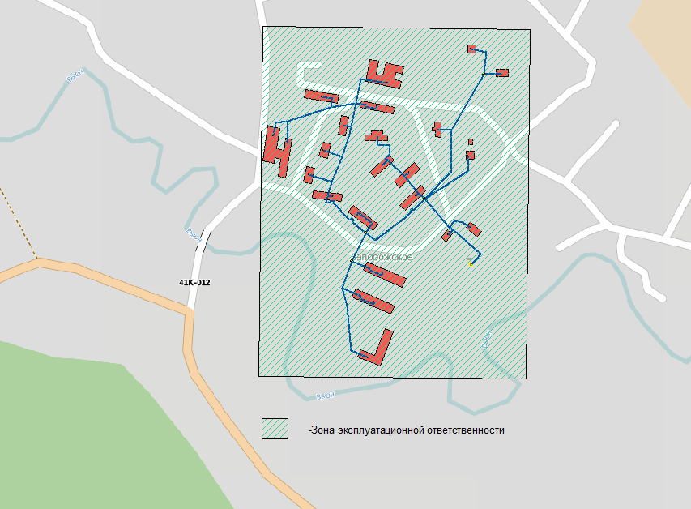
Рисунок 1 Зона действия эксплуатационной ответственности ООО УК «Оазис» поселка Запорожское

б)зоны действия индивидуального теплоснабжения
Основная часть территории МО Запорожское сельское поселение находится в зоне действия индивидуальных источников теплоснабжения. На территории сельского поселения преобладают преимущественно печные источники тепловой энергии. Количество домов использующих индивидуальные источники теплоснабжения представлены ниже.
- п. Запорожское 410 домов
- п. Пятиречье 280 домов
- п. Денисово 98 домов
- п. Луговое 83 дома
- п. Удальцово 448 домов
- п. Пески 4 дома
- д. Замостье 68 домов

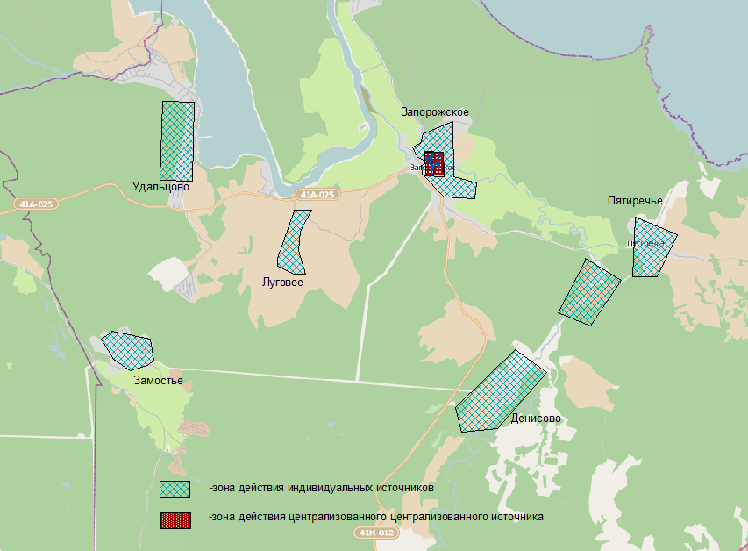
Рисунок 2 Зоны действия источников теплоснабжения МО Запорожское сельское поселение

Часть 2. «Источники тепловой энергии»

а)структура основного оборудования
По состоянию на 01.12.2013г в МО Запорожское сельское поселение осуществляет выработку тепловой энергии одна угольная котельная. В таблице 3 представлена информация по данному источнику.

Таблица 2 Источники тепловой энергии
Наименование котельной | Год  ввода  в  эксплуатацию | Год  последнего капитального ремонта, год | Завод  изготовитель | Тип  котлов | Кол-во котлов | Основной вид  топлива | Средний КПД котлов, % | Мощность |  | Наличие АВР | Наличие ХВО | Удельный расход  топлива на производство 1 Гкал, (кг.у.т) | Присоединенная нагрузка
 |  |  |  |  |  |  |  | Общая мощность Гкал/ч | Каждого  котла Гкал/ч |  |  |  | Мощность Гкал/час | Объекты, ед
котельная п. Запорожское | 2009 | - | ООО «Балткотломаш» | водогрейные, КВр | 3 | уголь | 69 | 3,97 | 0,54 | отсутствует | отсутствует | 216,4 | 2,04 | 23
 | 2003 | 2008 | ООО «Балткотломаш» | водогрейные, Луга-М | 2 | уголь |  |  | 0,86
 | 2008 | - | ООО «Теплосторой» | водогрейный, Нева | 1 | уголь |  |  | 0,63

Таблица 3 Насосы
№ | Наименование | Тип насосного агрегата | Год установки | Кол-во,шт | Подача, м³/ч | Мощность электродвигателя, кВт
1 | К100-65*200 | Циркуляционный | 2011 | 1 | 100 | 30
2 | ЦНЛ 3290-05514 | Циркуляционный | 2003 | 1 | 8 | 0,75
3 | ВЦ-14-46 | Подпиточный | 2003 | 1 | 1650 | 1,10
4 | К 80-50-200 а | Подпиточный | 2003 | 1 | 45 | 11

В котельной поселка Запорожское расположены 3 водогрейных котла КВр, 2 водогрейных котла Луга-М и водогрейный котел Нева. Циркуляция теплоносителя происходит с помощью насоса ЦНЛ 32-90 с установленной мощностью по 8 кВт. В котельной отсутствует система химической очистки воды, что приводит к загрязнению поверхностей нагрева трубок котельного агрегата солями жесткости и следовательно к уменьшению коэффициента теплоотдачи и преждевременному выходу из строя оборудования.

Водогрейный котел КВр применяется для отопления и горячего водоснабжения объектов промышленного и жилищного назначения в отопительных и производственных котельных. КВр 0,63 применяются для нагрева воды с рабочим давлением не больше 6 кг/см² и температурой до 95 в закрытых и открытых системах теплоснабжения с принудительной циркуляцией воды. Котел КВр стальной трубный газоплотного исполнения, состоит из блока (трубной части) и стальной рамы с дутьевым коробом. Блок котла состоит из топочной и конвективной частей. Конвективная часть верхнего расположения с двумя ходами для дымовых газов. Котел функционирует с постоянным расходом воды и работает с уравновешенной тягой. Конструктивно котел оборудован специальными лючками для очистки поверхностей нагрева и коллекторов от шлама, накипи и отложений. Удаление шлаков и подача топлива выполняется ручным способом при помощи дверцы с фронта котла. Топливом для котлоагрегата служит бурый и каменный уголь.

б) параметры установленной тепловой мощности теплофикационного оборудования и теплофикационной установки
Данный раздел не рассматривается ввиду отсутствия источников тепловой энергии с комбинированной выработкой тепловой и электрической энергии.

в) ограничения тепловой мощности и параметры располагаемой тепловой мощности

Таблица 4 Параметры тепловой мощности
Наименование котельной | Установленная мощность котельной |  | Располагаемая мощность котельной |  | Тепловая мощность нетто
 | Гкал/час | МВт | Гкал/час | МВт | Гкал/час | МВт
котельная п. Запорожское | 3,97 | 4,62 | 3,69 | 4,29 | 3,61 | 4,2

Из таблицы 4 видно, что ограничения по мощности на источнике в МО Запорожское сельское отсутствуют.

г) объем потребления тепловой энергии (мощности) и теплоносителя на собственные и хозяйственные нужды и параметры тепловой мощности нетто

Таблица 5 Объемы потребления тепловой мощности
Год | Производство тепловой энергии, Гкал | Тепловая мощность нетто, Гкал | Полезный отпуск, Гкал | Потери в тепловых сетях, Гкал | Собственные нужды, Гкал
2008 | 5569 | 5459,4 | 5055,45 | 403,95 | 109,6
2009 | 5863,73 | 5748,58 | 5322,8 | 425,78 | 115,02
2010 | 6774,93 | 6642,1 | 5267,81 | 1374,29 | 132,84
2011 | 5969 | 5851,9 | 5418,4 | 433,5 | 117
2012 | 6760,4 | 6627,8 | 6136,9 | 490,9 | 132,6

В таблице 5 можно наблюдать увеличение объемов производства тепловой энергии, что связано с увеличением числа количества присоединенных абонентов. Объем потребляемой тепловой энергии, в виду отсутствия приборов учета у потребителей, определяется расчетным способом, т.е как сумма произведений жилой площади зданий на норматив потребления тепловой энергии. Потери в тепловых сетях, в свою очередь, определяются как разность вырабатываемой на котельной и реализованной тепловой энергии.

д) срок ввода в эксплуатацию теплофикационного оборудования, год последнего освидетельствования при допуске к эксплуатации после ремонтов, год продления ресурса и мероприятия по продлению ресурса
Данный раздел не рассматривается ввиду отсутствия источников тепловой энергии с комбинированной выработкой тепловой и электрической энергии.

е) схемы выдачи тепловой мощности, структура теплофикационных установок
Данный раздел не рассматривается ввиду отсутствия источника с комбинированной выработкой тепловой и электрической энергии.

ж) способ регулирования отпуска тепловой энергии от источников тепловой энергии с обоснованием выбора графика изменения температур теплоносителя
Способ регулирования отпуска тепловой энергии – качественный. Качественное регулирование предполагает изменение температуры теплоносителя без изменения расхода. На предприятии ООО УК «Оазис», директором утвержден график отпуска тепловой энергии 95/70. В таблице 6 представлены расчетные температуры подающего и обратного трубопроводов при различных температурах наружного воздуха.

Таблица 6 Температурный график котельной в МО Запорожское сельское поселение
Температура наружного воздуха, ^{о}С | Температура теплоносителя  в подающем  трубопроводе, ^{о}С | Температура теплоносителя  в обратном  трубопроводе, ^{о}С
+10 | 36 | 32
+9 | 38 | 33
+8 | 39 | 34
+7 | 41 | 35
+6 | 43 | 37
+5 | 45 | 38
+4 | 46 | 39
+3 | 48 | 40
+2 | 49 | 41
+1 | 51 | 42
0 | 53 | 43
-1 | 54 | 44
-2 | 56 | 45
-3 | 57 | 46
-4 | 59 | 47
-5 | 61 | 48
-6 | 62 | 49
-7 | 64 | 50
-8 | 65 | 51
-9 | 67 | 52
-10 | 68 | 53
-11 | 70 | 54
-12 | 71 | 55
-13 | 73 | 56
-14 | 74 | 57
-15 | 75 | 58
-16 | 76 | 58
-17 | 78 | 59
-18 | 79 | 60
-19 | 81 | 61
-20 | 83 | 62
-21 | 84 | 63
-22 | 86 | 64
-23 | 87 | 65
-24 | 88 | 66
-25 | 90 | 67
-26 | 91 | 67
-27 | 92 | 68
-28 | 93 | 68
-29 | 94 | 69
-30 | 95 | 70

з) среднегодовая загрузка оборудования
Котельная работает 5448 часов в год. Годовая загрузка котельной не является равномерной, вследствие неравномерности температур наружного воздуха. Пиковые нагрузки приходятся на январь и февраль.

и) способы учета тепла, отпущенного в тепловые сети
Приборы учета тепла отпущенного потребителям отсутствуют. Учет ведется по количеству израсходованного топлива.

к) статистика отказов и восстановлений оборудования источников тепловой энергии
В 2013 году в рамках текущего ремонта котельной проводились работы по устройству дымохода, электрогазосварные работы по частичному ремонту котлов.
л)предписания надзорных органов по запрещению дальнейшей эксплуатации источников тепловой энергии
Согласно предоставленной документации от организации ООО УК «ОАЗИС» предписаний нет.

Часть 3. «Тепловые сети, сооружения на них и тепловые пункты»

а) описание структуры тепловых сетей от каждого источника тепловой энергии, от магистральных выводов до центральных тепловых пунктов (если таковые имеются) или до ввода в жилой квартал или промышленный объект
Передача тепловой энергии в п. Запорожское осуществляется по тепловым сетям протяженностью 3996 м в двухтрубном исчислении. Структура тепловых сетей ООО УК «ОАЗИС» по данным поселениям представлена в таблице 7.

Таблица 7 Тепловые сети п. Запорожское
Наименование участка | Протяженность, м | Наружный диаметр подающего трубопровода, мм | Наружный диаметр обратного трубопровода, мм
пос. Запорожское Приозерского района от котельной до УЗ-1 | 23 | 200 | 200
от УЗ-1 до середины офисного здания | 4 | 50 | 50
от УЗ-1 до УЗ-2 | 15 | 200 | 200
от УЗ-2 до ввода в здание гаражей | 18 | 50 | 50
от УЗ-2 до тепловой камеры К-1 ул. Советская пос. Запорожское | 43 | 200 | 200
от К-1 до УЗ-10 (частный жилой дом Королевой Т. В.) | 90 | 50 | 50
от К-1 до К-2 ул. Советская | 105 | 70 | 70
от К-2 до ввода в административное здание | 25 | 50 | 50
от К-2 до К-3 | 99 | 70 | 70
от К-3 до середины ввода в частный ж/д Шинкаренко Ю. И. | 30 | 40 | 40
от К-4 до тепловой камеры К-5 |  | 70 | 70
от К-1 до компенсатора вдоль дома №4 | 70 | 200 | 200
от компенсатора у д. №4 до тепловой камеры К-4 | 25 | 200 | 200
от К-4 до середины здания в подвале дома №11 | 20 | 80 | 80
от К-1 до УЗ-3 у дома №4 | 10 | 80 | 80
от УЗ-3 до ввода в подвале дома №4 | 4 | 50 | 50
от УЗ-3 до УЗ-4 между домами №4 и 5. | 35 | 80 | 80
от УЗ-4 до ввода в подвале дома №5 | 4 | 50 | 50
от УЗ-4 до УЗ-5 между домами №5 и6. | 35 | 80 | 80
от УЗ-5 до ввода в подвале дома №6 | 4 | 50 | 50
от УЗ-5 поворот из подвала дома детского сада | 70 | 80 | 80
от К-4 до УЗ-7 | 116 | 150 | 150
от УЗ-7 до середины дома №10 вправо | 4 | 50 | 50
от УЗ-7 до УЗ-8 в подвале дома №10 ул. Советская | 12 | 150 | 150
от УЗ-8 до середины дома влево | 4 | 50 | 50
от УЗ-8 до тепловой камеры К-8 | 20 | 150 | 150
от К-8 до середины подвала дома №1 | 50 | 80 | 80
от К8 до К-9 | 58 | 150 | 150
от К-9 до середины подвала дома №2 ул. Советская | 35 | 50 | 50
от К-9 до К-10 | 42 | 150 | 150
от К-10 до середины подвала дома №3 | 10 | 80 | 80
от К-10 до К-11 | 37 | 150 | 150
от К-11 до середины подвала дома №8 | 55 | 80 | 80
от К-11 до К-12 | 66 | 80 | 80
от К-12 до школы | 55 | 70 | 70
от К-11до К-13 | 40 | 150 | 150
от К-13 до середины подвала дома №15 | 55 | 80 | 80
от К-13 до К-14 | 64 | 80 | 80
от К-14 до ввода в админ. здание (МУЗ "Приозерской ЦРБ"- Запорожский ФАП) | 44 | 80 | 80
от К-14 до ввода в здание Дома культуры | 30 | 80 | 80
от К-4 до К-5 | 31 | 80 | 80
от К-5 до середины ввода в подвале дома №12 | 65 | 80 | 80
от К-5 до К-6 | 50 | 70 | 70
от К-6 до середины ввода в подвале дома №13 | 65 | 80 | 80
от К-6 до К-7 | 75 | 70 | 70
от К-7 направо до середины ввода в подвале 28 дома | 15 | 50 | 50
От К-3 до К-15 | 100 | 70 | 70
От К-15 до ввода в частный ж/д Лихового | 40 | 40 | 40
ИТОГО в 2-х труб.исчисл. | 1998 | - | -

б) электронные и (или) бумажные карты (схемы) тепловых сетей в зонах действия источников тепловой энергии

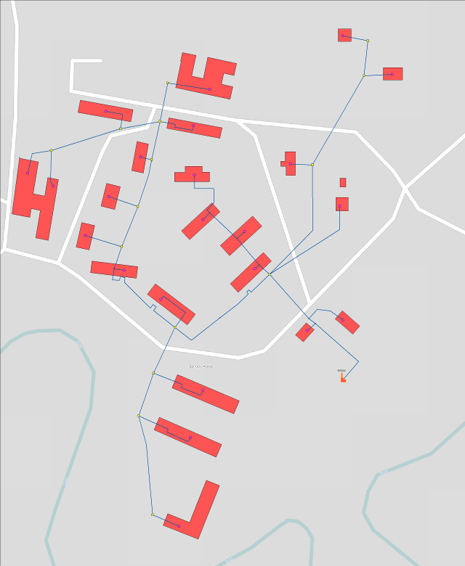
Рисунок 3 Схема тепловых сетей

в) параметры тепловых сетей, включая год начала эксплуатации, тип изоляции, тип компенсирующих устройств, тип прокладки, краткую характеристику грунтов в местах прокладки с выделением наименее надежных участков, определением их материальной характеристики и подключенной тепловой нагрузки

Таблица 8 Параметры тепловых сетей
Наименование участка | Теплоизоляционный материал | Тип прокладки тепловой сети( надземная, канальная, бесканальная, по помещениям (подвалам) | Год ввода в эксплуатацию (перекладки) | Степень износа тепловых сетей, % | Назначение тепловой сети (отопление / ГВС) | Температурный график работы тепловой сети с указанием температуры срезки, ˚С | График работы тепловой сети (отопит период) | Материальная характеристика сети
от котельной до УЗ-1 | Минвата | воздушная на низких опорах | 1975 | 100 | отопление | 95-70˚С | 227 | 9,2
от УЗ-1 до середины офисного здания | ППУ | подземная бесканальная | 2011 г. | 2 | отопление | 95-70˚С | 227 | 0,4
от УЗ-1 до УЗ-2 | Минвата | воздушная | 1975 | 100 | отопление | 95-70˚С | 227 | 6
от УЗ-2 до ввода в здание гаражей | ППУ | подземная бесканальная | 2011 г. | 2 | отопление | 95-70˚С | 227 | 1,8
от УЗ-2 до тепловой камеры К-1 ул. Советская пос. Запорожское | Минвата | воздушная | 1975 | 100 | отопление | 95-70˚С | 227 | 17,2
от К-1 до УЗ-10 (частный жилой дом Королевой Т. В.) | ППУ | подземная бесканальная | 2007 г. | 5 | отопление | 95-70˚С | 227 | 9
от К-1 до К-2 ул. Советская пос. Запорожское | ППУ | подземная бесканальная | 2010 г. | 3 | отопление | 95-70˚С | 227 | 14,7
от К-2 до ввода в административное здание | ППУ | подземная бесканальная | 2012 г.г. | 1 | отопление | 95-70˚С | 227 | 2,5
от К-2 до К-3 | ППУ | подземная бесканальная | 2010 | 4 | отопление | 95-70˚С | 227 | 13,86
от К-3 до середины ввода в частный ж/д Шинкаренко Ю. И. | ППУ | подземная бесканальная | 2010 | 4 | отопление | 95-70˚С | 227 | 2,4
от К-4 до тепловой камеры К-5 | ППУ | подземная бесканальная | 2011г | 3 | отопление | 95-70˚С | 227 | 2,48
от К-1 до компенсатора вдоль дома №4 | Минвата | воздушная | 1975 | 100 | отопление | 95-70˚С | 227 | 28
от компенсатора у д. №4 до тепловой камеры К-4 | Минвата | подземная канальная | 1975 | 100 | отопление | 95-70˚С | 227 | 10
от К-4 до середины здания в подвале дома №11 | Минвата | подвальная | 1975 | 100 | отопление | 95-70˚С | 227 | 3,2
от К-1 до УЗ-3 у дома №4 | Минвата | подземная канальная | 1975 | 100 | отопление | 95-70˚С | 227 | 1,6
от УЗ-3 до ввода в подвале дома №4 | Минвата | подвальная | 1975 | 100 | отопление | 95-70˚С | 227 | 0,4
от УЗ-3 до УЗ-4 между домами №4 и 5. | Минвата | подвальная | 1975 | 100 | отопление | 95-70˚С | 227 | 5,6
от УЗ-4 до ввода в подвале дома №5 | Минвата | подвальная | 1975 | 100 | отопление | 95-70˚С | 227 | 0,4
от УЗ-4 до УЗ-5 между домами №5 и6. | Минвата | подвальная | 1975 | 100 | отопление | 95-70˚С | 227 | 5,6
от УЗ-5 до ввода в подвале дома №6 | Минвата | подвальная | 1975 | 100 | отопление | 95-70˚С | 227 | 0,4
от УЗ-5 до детского сада | Минвата | подвальная | 1975 | 100 | отопление | 95-70˚С | 227 | 11,2
от К-4 до УЗ-7 | Минвата | воздушная | 1975 | 100 | отопление | 95-70˚С | 227 | 34,8
от УЗ-7 до середины дома №10 вправо | Минвата | подвальная | 1975 | 100 | отопление | 95-70˚С | 227 | 0,4
от УЗ-7 до тепловой камеры К-8 | Минвата | подземная канальная | 1975 | 100 | отопление | 95-70˚С | 227 | 9,6
от К-8 до середины подвала дома №1 | Минвата | подземная канальная | 1975 | 100 | отопление | 95-70˚С | 227 | 8
от К8 до К-9 | Минвата | подземная канальная | 1975 | 100 | отопление | 95-70˚С | 227 | 17,4
от К-9 до середины подвала дома №2 ул. Советская | Минвата | подземная канальная | 1975 | 100 | отопление | 95-70˚С | 227 | 3,5
от К-9 до К-10 | Минвата | подземная канальная | 1975 | 100 | отопление | 95-70˚С | 227 | 12,6
от К-10 до середины подвала дома №3 | Минвата | подземная канальная | 1975 | 100 | отопление | 95-70˚С | 227 | 1,6
от К-10 до К-11 | Минвата | подземная канальная | 1975 | 100 | отопление | 95-70˚С | 227 | 11,1
от К-11 до середины подвала дома №8 | Минвата | подвальная | 1975 | 100 | отопление | 95-70˚С | 227 | 8,8
от К-11 до К-12 | Минвата | подземная канальная | 1975 | 100 | отопление | 95-70˚С | 227 | 10,56
от К-12 до школы | Минвата | подвальная | 1975 | 100 | отопление | 95-70˚С | 227 | 7,7
от К-11до К-13 | Минвата | подземная канальная | 1975 | 100 | отопление | 95-70˚С | 227 | 12
от К-13 до середины подвала дома №15 | Минвата | подвальная | 1975 | 100 | отопление | 95-70˚С | 227 | 8,8
от К-13 до К-14 | Минвата | подземная канальная | 1975 | 100 | отопление | 95-70˚С | 227 | 10,24
от К-14 до ввода в админ. здание (МУЗ "Приозерской ЦРБ"- Запорожский ФАП) | Минвата | подземная канальная | 1975 | 100 | отопление | 95-70˚С | 227 | 7,04
от К-14 до ввода в здание Дома культуры | Минвата | подземная канальная | 1975 | 100 | отопление | 95-70˚С | 227 | 4,8
от К-4 до К-5 | Минвата | подземная канальная | 1975 | 100 | отопление | 95-70˚С | 227 | 4,96
от К-5 до середины ввода в подвале дома №12 | Минвата | подвальная | 1975 | 100 | отопление | 95-70˚С | 227 | 10,4
от К-5 до К-6 | Минвата | подземная канальная | 1975 | 100 | отопление | 95-70˚С | 227 | 7
от К-6 до середины ввода в подвале дома №13 | Минвата | подвальная | 1975 | 100 | отопление | 95-70˚С | 227 | 10,4
от К-6 до К-7 | ППУ | подземная бесканальная | 2011г. | 3 | отопление | 95-70˚С | 227 | 10,5
от К-7 налево до середины ввода в подвале дома 28. | ППУ | подземная бесканальная | 2011г. | 3 | отопление | 95-70˚С | 227 | 1,5
От К-3 до К-15 | ППУ | подземная бесканальная | 2012 | 1 | отопление | 95-70˚С | 227 | 7
От К-15 до чжд Лихового | ППУ | подземная бесканальная | 2012 | 1 | отопление | 95-70˚С | 227- | 1,6
Итого по МО |  |  |  |  |  |  |  | 368,24
г) описание типов и количества секционирующей и регулирующей арматуры на тепловых сетях
ООО УК «ОАЗИС» учет количества и типов арматуры не ведет.

д) описание типов и строительных особенностей тепловых камер и павильонов
Тепловые камеры применяются на тепловых, водопроводных, газовых, канализационных сетях. Они используются в подземных коммуникациях и эксплуатируются в слабоагрессивной среде. Сборные железобетонные камеры состоят из трех элементов: верхнего (плиты перекрытия), среднего и нижнего блоков.
Плиты перекрытия тепловых камер производятся из бетона класса В 12,5 или М 150 по морозостойкости соответствуют F 150, по водонепроницаемости W 4. Нормативная прочность бетона в процентах от класса бетона составляет лето/зима 70/90, что придает плитам высокую плотность и прочность, способность выдерживать большие нагрузки и защищать от физических воздействий. Плиты перекрытия, применяемые для тепловых камер, являются теплоизоляторами, способствуют экономии теплоэнергии и защищают от воздействия агрессивных сред. Изготавливают плиты различных размеров длиной от 160 до 550 см, шириной 60, 120, 180, 221 см, толщиной от 16 до 36 см. Камеры тепловых сетей и соответственно плиты перекрытия имеют большие размеры из-за габаритности узлов теплосети. Для обслуживания оборудования тепловых камер в теплосетях число отверстий в плите перекрытия должно быть не менее двух (при площади камер до 6 м) и не менее четырех (при площади камеры более 6 м) круглой или квадратной формы. В данном случае при размерах плиты 150*150 и соответственно площадью 2,25 м² устроено одно отверстие.
В состав системы тепловых сетей Запорожского сельского поселения входят 15 тепловых камер. Место расположения тепловых камер показано желтым цветом на рисунке 3.

е) описание графиков регулирования отпуска тепла в тепловые сети с анализом их обоснованности
Способ регулирования тепловой энергии качественный, согласно температурному графику. Качественное регулирование предполагает изменение температуры теплоносителя без изменения расхода. Температура сетевой воды в подающем и обратном трубопроводе соответствует утвержденным для системы теплоснабжения температурным графиком и задается по усредненной температуре наружного воздуха за промежуток времени в пределах 12-24 ч, определяемой диспетчером тепловой сети в зависимости от климатических условий и других факторов согласно пункту 4.11.1 ПТЭ.

ж) фактические температурные режимы отпуска тепла в тепловые сети и их соответствие утвержденным графикам регулирования отпуска тепла в тепловые сети
Среднее отклонение температуры за 2012г. не превышает 3% («Типовая инструкция по технической эксплуатации систем транспорта и распределения тепловой энергии тепловых сетей») РД 153-34.0-20.507-98:
“2.3.4. Организация, эксплуатирующая тепловые сети, как ответственный представитель теплоснабжающей организации обязана поддерживать температуру сетевой воды в подающем трубопроводе на границе эксплуатационной ответственности в соответствии с приложенным к договору температурным графиком, не допуская отклонений среднесуточной температуры более, чем указано в договоре; если в договоре не указаны допустимые отклонения, то они должны приниматься равным плюс-минус 3%...”

з) гидравлические режимы тепловых сетей и пьезометрические графики
На основании моделирования гидравлического режима котельных в программном комплексе ZULU Thermo 7.0 были составлены пьезометрические графики системы теплоснабжения МО Запорожское сельское поселение. Гидравлический режим был рассчитан при наружной температуре воздуха -27˚С. Графики представлены ниже.

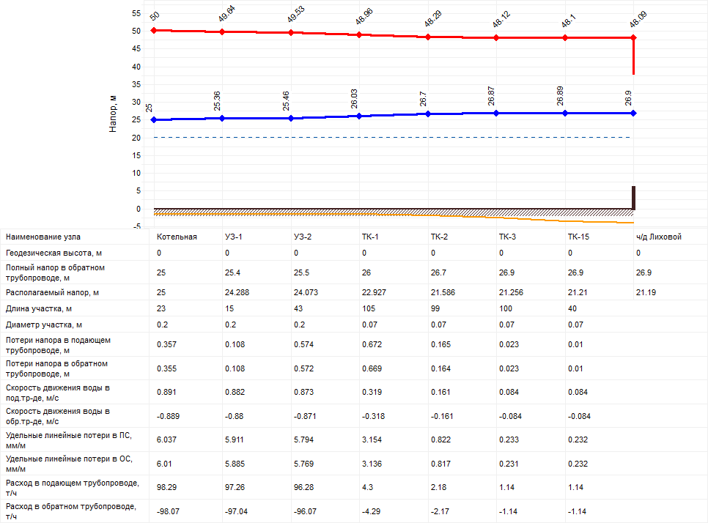

На участке от котельной до частного жилого абонента Лихового падение напора составляет 4.79 м, располагаемый напор у потребителя составляет 21.19 м.

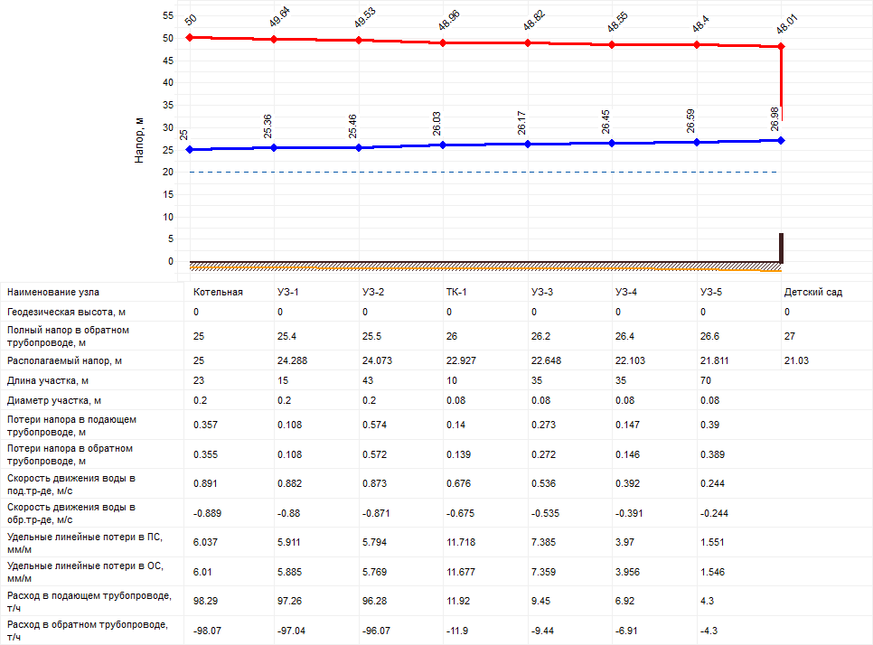

На участке от котельной до детского сада по адресу падение напора составляет 3,97 м, располагаемый напор у потребителя составляет 21.03 м
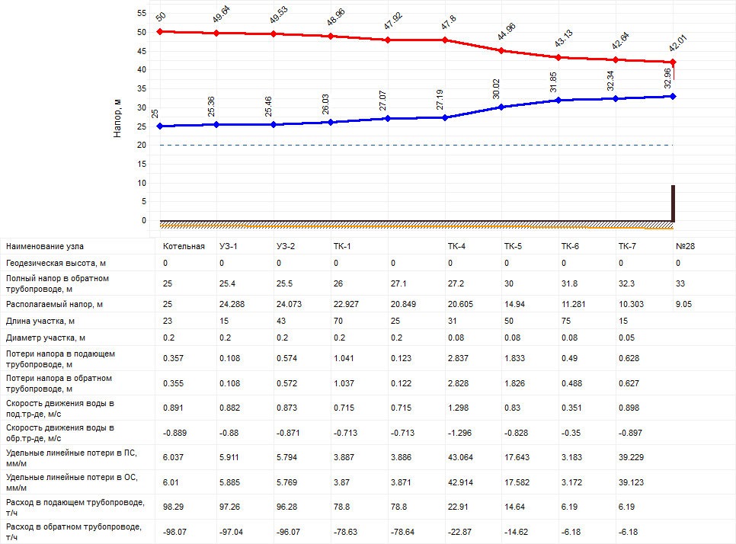

На участке от котельной до многоквартирного жилого дома по адресу Советская 28падение напора составляет 15.95 м, располагаемый напор у потребителя составляет 9.05 м.

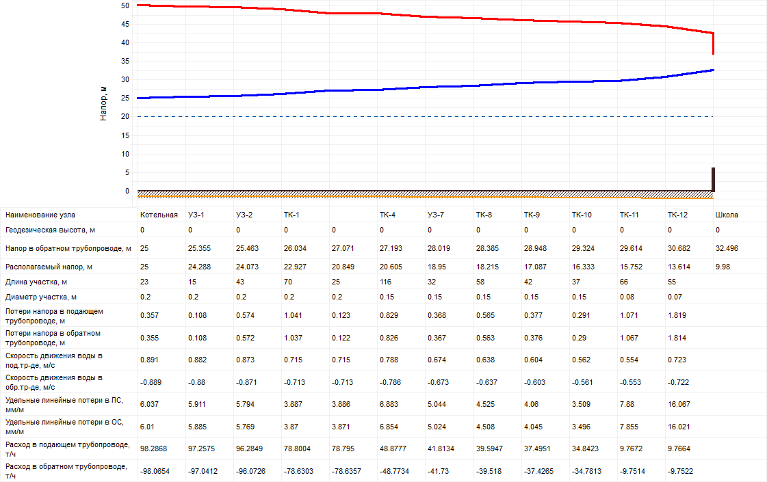

На участке от котельной до школы падение напора составляет 15.02 м, располагаемый напор у потребителя составляет 9.98 м.

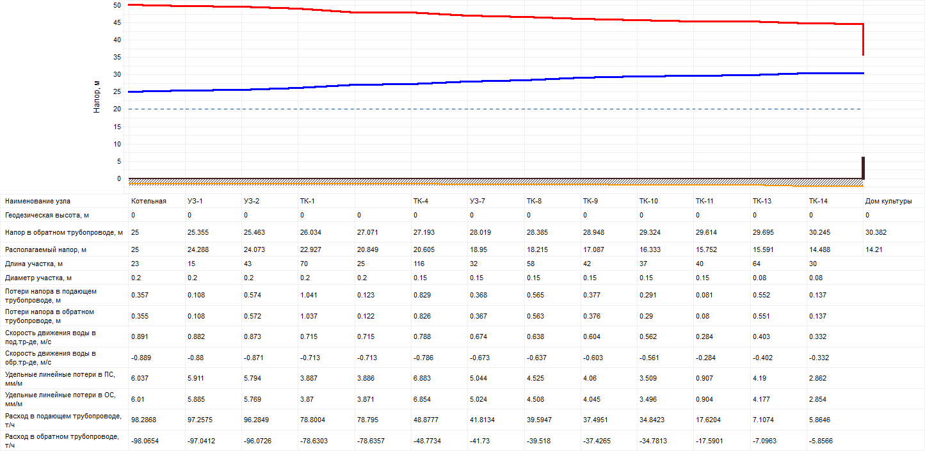

На участке от котельной до дома культуры падение напора составляет 10.79 м, располагаемый напор у потребителя составляет 14.21 м.

Вывод: существующий гидравлический режим обеспечит потребителям МО Запорожского сельского поселения надежную циркуляцию теплоносителя, напора сетевых насосов достаточно для работы тепловой сети.

и) статистика отказов тепловых сетей (аварий, инцидентов) за последние 5 лет
В таблице 9 представлена статистика аварий на тепловых сетях в период эксплуатации ООО УК «Оазис».
Таблица 9 Статистика отказов тепловых сетей
Дата аварии | Объект | Аварийная ситуация | Дата исправления
10.04.10 | Советская 8 | Прорыв трубы d_{у}=80 мм, замена 2,5 м | 10.04.10
13.04.10 | Школа | Прорыв трубы d_{у}=80 мм, замена 1 м | 13.04.10
Аварий в 2011 году на сетях не было
19.09.12 | Советская 6-Детский сад | Замена участка, находящегося а аварийном состоянии d_{у}=80, замена 70 м | 21.09.2012
22.04.13 | ТК-12 | Прорыв трубы d_{у}=80 | 22.04.12
21.09.13 | Советская 1 | Прорыв трубы d_{у}=50мм, замена 10 м | 24.09.13

к) статистика восстановлений (аварийно-восстановительных ремонтов) тепловых сетей и среднее время, затраченное на восстановление работоспособности тепловых сетей, за последние 5 лет
Из таблицы 9 видно, что за время эксплуатации тепловых сетей ООО УК «Оазис» произошло 5 аварий, среднее время восстановления работоспособности тепловых сетей составляет 24 часа.

л) описание процедур диагностики состояния тепловых сетей и планирования капитальных (текущих) ремонтов

По информации ООО УК «Оазис», в 2010 году по договору с ООО «Перспектива» была произведена работа «Разработка мероприятий по наладке тепловых сетей поселка Запорожское», а также сами работы водяных тепловых сетей с учетом рекомендаций.
В поселке Запорожское тепловые сети в рамках подготовки к отопительному сезону подвергаются гидропневматической промывке компрессором.

м) описание периодичности и соответствия техническим регламентам и иным обязательным требованиям процедур летних ремонтов с параметрами и методами испытаний (гидравлических, температурных, на тепловые потери) тепловых сетей

Согласно п.6.82 МДК 4-02.2001 «Типовая инструкция по технической эксплуатации тепловых сетей систем коммунального теплоснабжения»:
Тепловые сети, находящиеся в эксплуатации, должны подвергаться следующим испытаниям:
- гидравлическим испытаниям с целью проверки прочности и плотности трубопроводов, их элементов и арматуры;
- испытаниям на максимальную температуру теплоносителя (температурным испытаниям) для выявления дефектов трубопроводов и оборудования тепловой сети, контроля за их состоянием, проверки компенсирующей способности тепловой сети;
- испытаниям на тепловые потери для определения фактических тепловых потерь теплопроводами в зависимости от типа строительно-изоляционных конструкций, срока службы, состояния и условий эксплуатации;
- испытаниям на гидравлические потери для получения гидравлических характеристик трубопроводов;
- испытаниям на потенциалы блуждающих токов (электрическим измерениям для определения коррозионной агрессивности грунтов и опасного действия блуждающих токов на трубопроводы подземных тепловых сетей).
Все виды испытаний должны проводиться раздельно. Совмещение во времени двух видов испытаний не допускается.
Для проведения каждого испытания организуется специальная бригада во главе с руководителем испытаний, который назначается главным инженером. К проведению испытаний тепловых сетей на тепловые и гидравлические потери и на наличие потенциалов блуждающих токов по усмотрению руководства организации могу привлекаться специализированные организации, имеющие соответствующие лицензии. Руководитель испытаний должен заблаговременно определить необходимые мероприятия, которые должны быть выполнены в процессе подготовки сети к испытаниям.
По информации ООО УК «Оазис» летних ремонтов за последние три года не проводилось.

н) описание нормативов технологических потерь при передаче тепловой энергии (мощности) и теплоносителя
Нормативные технологические потери рассчитаны согласно методики, утвержденной Министерством промышленности и энергетики РФ от 4.10.2005 г. №265

Таблица 10 Расчет нормативных технологических потерь
Наименование участка | Теплоизоляционный материал | Тип прокладки тепловой сети (надземная, канальная, бесканальная, по помещениям (подвалам) | Год ввода в эксплуатацию (перекладки) | Степень износа тепловых сетей, % | Тепловые потери в подающем трубопроводе, Гкал | Тепловые потери в обратно трубопроводе, Гкал
от котельной до УЗ-1 | Минвата | воздушная на низких опорах | 1975 | 100 | 7,05 | 7,02
от УЗ-1 до середины офисного здания | ППУ | подземная бесканальная | 2011 г. | 2 | 0,37 | 0,37
от УЗ-1 до УЗ-2 | Минвата | воздушная | 1975 | 100 | 4,60 | 4,58
от УЗ-2 до ввода в здание гаражей | ППУ | подземная бесканальная | 2011 г. | 2 | 1,64 | 1,64
от УЗ-2 до тепловой камеры К-1 ул. Советская пос. Запорожское | Минвата | воздушная | 1975 | 100 | 13,17 | 13,13
от К-1 до УЗ-10 (частный жилой дом Королевой Т. В.) | ППУ | подземная бесканальная | 2007 г. | 5 | 8,5 | 8,5
от К-1 до К-2 ул. Советская пос. Запорожское | ППУ | подземная бесканальная | 2010 г. | 3 | 11,41 | 11,41
от К-2 до ввода в административное здание | ППУ | подземная бесканальная | 2012 г.г. | 1 | 2,28 | 2,28
от К-2 до К-3 | ППУ | подземная бесканальная | 2010 | 4 | 10,76 | 10,76
от К-4 до тепловой камеры К-5 | ППУ | подземная бесканальная | 2011г | 3 | 3,49 | 3,49
от К-1 до компенсатора вдоль дома №4 | Минвата | воздушная | 1975 | 100 | 21,44 | 21,37
от компенсатора у д. №4 до тепловой камеры К-4 | Минвата | подземная канальная | 1975 | 100 | 8,16 | 8,16
от К-4 до середины здания в подвале дома №11 | Минвата | подвальная | 1975 | 100 | 4,15 | 4,15
от К-1 до УЗ-3 у дома №4 | Минвата | подземная канальная | 1975 | 100 | 2,07 | 2,07
от УЗ-3 до ввода в подвале дома №4 | Минвата | подвальная | 1975 | 100 | 0,67 | 0,67
от УЗ-3 до УЗ-4 между домами №4 и 5. | Минвата | подвальная | 1975 | 100 | 7,23 | 7,23
от УЗ-4 до ввода в подвале дома №5 | Минвата | подвальная | 1975 | 100 | 0,67 | 0,67
от УЗ-4 до УЗ-5 между домами №5 и6. | Минвата | подвальная | 1975 | 100 | 7,23 | 7,23
от УЗ-5 до ввода в подвале дома №6 | Минвата | подвальная | 1975 | 100 | 0,67 | 0,67
от УЗ-5 до детского сада | Минвата | подвальная | 1975 | 100 | 14,55 | 14,55
от К-4 до УЗ-7 | Минвата | воздушная | 1975 | 100 | 29,61 | 29,11
от УЗ-7 до середины дома №10 вправо | Минвата | подвальная | 1975 | 100 | 0,67 | 0,67
от УЗ-7 до К-8 | Минвата | подвальная | 1975 | 100 | 8,87 | 8,87
от К-8 до середины подвала дома №1 | Минвата | подземная канальная | 1975 | 100 | 10,32 | 10,32
от К8 до К-9 | Минвата | подземная канальная | 1975 | 100 | 15,89 | 15,89
от К-9 до середины подвала дома №2 ул. Советская | Минвата | подземная канальная | 1975 | 100 | 5,86 | 5,86
от К-9 до К-10 | Минвата | подземная канальная | 1975 | 100 | 11,51 | 11,51
от К-10 до середины подвала дома №3 | Минвата | подземная канальная | 1975 | 100 | 2,07 | 2,07
от К-10 до К-11 | Минвата | подземная канальная | 1975 | 100 | 10,14 | 10,14
от К-11 до середины подвала дома №8 | Минвата | подвальная | 1975 | 100 | 11,35 | 11,35
от К-11 до К-12 | Минвата | подземная канальная | 1975 | 100 | 13,62 | 13,62
от К-12 до школы | Минвата | подвальная | 1975 | 100 | 11,43 | 11,43
от К-11до К-13 | Минвата | подземная канальная | 1975 | 100 | 10,96 | 10,96
от К-13 до середины подвала дома №15 | Минвата | подвальная | 1975 | 100 | 11,35 | 11,35
от К-13 до К-14 | Минвата | подземная канальная | 1975 | 100 | 13,21 | 13,21
от К-14 до ввода в админ. здание (МУЗ "Приозерской ЦРБ"- Запорожский ФАП) | Минвата | подземная канальная | 1975 | 100 | 9,08 | 9,08
от К-14 до ввода в здание Дома культуры | Минвата | подземная канальная | 1975 | 100 | 6,19 | 6,19
от К-4 до К-5 | Минвата | подземная канальная | 1975 | 100 | 6,4 | 6,4
от К-5 до середины ввода в подвале дома №12 | Минвата | подвальная | 1975 | 100 | 13,42 | 13,42
от К-5 до К-6 | Минвата | подземная канальная | 1975 | 100 | 10,39 | 10,39
от К-6 до середины ввода в подвале дома №13 | Минвата | подвальная | 1975 | 100 | 13,42 | 13,42
от К-6 до К-7 | ППУ | подземная бесканальная | 2011г. | 3 | 8,45 | 8,45
от К-7 направо до середины ввода в подвале дома №38 | ППУ | подземная бесканальная | 2011г. | 3 | 1,37 | 1,37
От К-3 до К-15 | ППУ | подземная бесканальная | 2012 | 1 | 9,49 | 9,49
От К-15 до чжд Лихового | ППУ | подземная бесканальная | 2012 | 1 | 2,92 | 2,92

Величина нормативных технологических потерь при передаче тепловой энергии составила 755,4 Гкал в год.

о) оценка тепловых потерь в тепловых сетях за последние 3 года при отсутствии приборов учета тепловой энергии
Оценка тепловых потерь выполнена при среднемесячных температурах окружающей среды отопительного периода за последние 3 года. Результаты расчета представлены в таблице 11.

Таблица 11 Фактические тепловые потери
Наименование участка | Теплоизоляционный материал | Тип прокладки тепловой сети (надземная, канальная, бесканальная, по помещениям (подвалам)) | Год ввода в эксплуатацию (перекладки) | Тепловые потери в подающем трубопроводе, Гкал | Тепловые потери в обратном трубопроводе, Гкал
от котельной до УЗ-1 | Минвата | воздушная на низких опорах | 1975 | 17,44 | 15,35
от УЗ-1 до середины офисного здания | ППУ | подземная бесканальная | 2011 г. | 0,92 | 0,39
от УЗ-1 до УЗ-2 | Минвата | воздушная | 1975 | 11,37 | 10,01
от УЗ-2 до ввода в здание гаражей | ППУ | подземная бесканальная | 2011 г. | 4,15 | 1,77
от УЗ-2 до тепловой камеры К-1 ул. Советская пос. Запорожское | Минвата | воздушная | 1975 | 32,6 | 28,71
от К-1 до УЗ-10 (частный жилой дом Королевой Т. В.) | ППУ | подземная бесканальная | 2007 г. | 20,77 | 8,88
от К-1 до К-2 ул. Советская пос. Запорожское | ППУ | подземная бесканальная | 2010 г. | 27,19 | 11,65
от К-2 до ввода в административное здание | ППУ | подземная бесканальная | 2012 г.г. | 5,77 | 2,46
от К-2 до К-3 | ППУ | подземная бесканальная | 2010 | 25,65 | 10,87
От К-3 до середины ввода частный ж/д Шинкаренко Ю.И | ППУ | Подземная бесканальная | 2010 | 7,68 | 3,28
от К-4 до тепловой камеры К-5 | ППУ | подземная бесканальная | 2011г | 23,49 | 10,07
от К-1 до компенсатора вдоль дома №4 | Минвата | воздушная | 1975 | 53,05 | 46,77
от компенсатора у д. №4 до тепловой камеры К-4 | Минвата | подземная канальная | 1975 | 21,8 | 9,34
от К-4 до середины здания в подвале дома №11 | Минвата | подвальная | 1975 | 7,47 | 6
от К-1 до УЗ-3 у дома №4 | Минвата | подземная канальная | 1975 | 5,13 | 2,20
от УЗ-3 до ввода в подвале дома №4 | Минвата | подвальная | 1975 | 0,95 | 0,7
от УЗ-3 до УЗ-4 между домами №4 и 5. | Минвата | подвальная | 1975 | 13,09 | 10,57
от УЗ-4 до ввода в подвале дома №5 | Минвата | подвальная | 1975 | 0,95 | 0,7
от УЗ-4 до УЗ-5 между домами №5 и6. | Минвата | подвальная | 1975 | 13,05 | 10,65
от УЗ-5 до ввода в подвале дома №6 | Минвата | подвальная | 1975 | 0,94 | 0,71
от поворота в подвале д. №6 до УУ в подвале Детского сада №16 | Минвата | подземная канальная | 1975 | 35,89 | 15,33
от К-4 до УЗ-7 | Минвата | воздушная | 1975 | 79.35 | 72,76
от УЗ-7 до середины дома №10 вправо | Минвата | подвальная | 1975 | 0,95 | 0,7
от УЗ-7 до тепловой камеры К-8 | Минвата | подземная канальная | 1975 | 23,49 | 10,07
от К-8 до середины подвала дома №1 | Минвата | подземная канальная | 1975 | 25,66 | 10,95
от К8 до К-9 | Минвата | подземная канальная | 1975 | 42,59 | 18,24
от К-9 до середины подвала дома №2 ул. Советская | Минвата | подземная канальная | 1975 | 15,64 | 6,68
от К-9 до К-10 | Минвата | подземная канальная | 1975 | 30,82 | 13,2
от К-10 до середины подвала дома №3 | Минвата | подземная канальная | 1975 | 5,13 | 2,19
от К-10 до К-11 | Минвата | подземная канальная | 1975 | 27,13 | 11,62
от К-11 до середины подвала дома №8 | Минвата | подвальная | 1975 | 20,34 | 16,8
от К-11 до К-12 | Минвата | подземная канальная | 1975 | 33,82 | 14,46
от К-12 до УУ в повале школы | Минвата | подвальная | 1975 | 9,79 | 7,4
от К-11до К-13 | Минвата | подземная канальная | 1975 | 29,33 | 12,57
от К-13 до середины подвала дома №15 | Минвата | подвальная | 1975 | 20,27 | 16,87
от К-13 до К-14 | Минвата | подземная канальная | 1975 | 32,8 | 14,06
от К-14 до ввода в админ. здание (МУЗ "Приозерской ЦРБ"- Запорожский ФАП) | Минвата | подземная канальная | 1975 | 19,66 | 8,4
от К-14 до ввода в здание Дома культуры | Минвата | подземная канальная | 1975 | 15,38 | 6,57
от К-4 до К-5 | Минвата | подземная канальная | 1975 | 15,89 | 6,8
от К-5 до середины ввода в подвале дома №12 | Минвата | подвальная | 1975 | 24,26 | 19,61
от К-5 до К-6 | Минвата | подземная канальная | 1975 | 25,6 | 10,97
от К-6 до середины ввода в подвале дома №13 | Минвата | подвальная | 1975 | 24,2 | 19,68
от К-6 до К-7 | ППУ | подземная бесканальная | 2011г. | 39,9 | 17,08
от К-7 направо до середины ввода в подвале дома №28 | ППУ | подземная бесканальная | 2011г. | 3,45 | 1,48
От К-3 до К-15 | ППУ | подземная бесканальная | 2012 | 25,6 | 10,7
От К-15 до чжд Лихового | ППУ | подземная бесканальная | 2012 | 10,2 | 4,3

Таблица 12Сравнение потерь в тепловых сетях
Наименование | Нормативные потери в тепловых сетях Гкал/ч | Фактические потери в тепловых сетях, Гкал/ч | Отклонение от нормативных потерь, %
кот. Запорожское | 0,15 | 0,27 | 70%
Из таблицы 12 видно, что отклонение фактических потерь от нормативных составляет 0,12 Гкал/ч что свидетельствует о физическом износе большинства участков трубопровода.

п) предписания надзорных органов по запрещению дальнейшей эксплуатации участков тепловой сети и результаты их исполнения
На основании предоставленных данных ООО УК «ОАЗИС» предписания не выдавались.

р) описание типов присоединений теплопотребляющих установок потребителей к тепловым сетям с выделением наиболее распространенных, определяющих выбор и обоснование графика регулирования отпуска тепловой энергии потребителям
Схема теплоснабжения закрытая, двухтрубная с непосредственным присоединением системы отопления.

с) сведения о наличии коммерческого приборного учета тепловой энергии, отпущенной из тепловых сетей потребителям, и анализ планов по установке приборов учета тепловой энергии и теплоносителя
Руководствуясь пунктом 5 статьи 13 Федерального закона от 23.11.2009г. №261-ФЗ «Об энергосбережении и о повышении энергетической эффективности и о внесении изменений в отдельные законодательные акты Российской Федерации» собственники жилых домов, собственники помещений в многоквартирных домах, введенных в эксплуатацию на день вступления Закона № 261-ФЗ в силу, обязаны в срок до 1 января 2012 года обеспечить оснащение таких домов приборами учета используемых воды, природного газа, тепловой энергии, электрической энергии, а также ввод установленных приборов учета в эксплуатацию. При этом многоквартирные дома в указанный срок должны быть оснащены коллективными (общедомовыми) приборами учета используемых коммунальных ресурсов, а также индивидуальными и общими (для коммунальной квартиры) приборами учета.
В поселке Запорожское приборы коммерческого учета тепла у потребителей установлены в многоквартирном доме, который построен после 2009 года и расположен по адресу Советская 28.Также приборы учета установлены в школе и детском саду.

у) уровень автоматизации и обслуживания центральных тепловых пунктов, насосных станций
ЦТП и насосные станции отсутствуют и не планируются к установке.

ф) сведения о наличии защиты тепловых сетей от превышения давления
В соответствии с нормативными документами (ПТЭ (п.4.11.8, 4.12.40), СНиП "Тепловые сети" 2.04.07-86 (п. 12.14), Правила эксплуатации теплопотребляющих установок и тепловых сетей потребителей в каждом элементе единой системы теплоснабжения (на источнике тепла, в тепловых сетях, в системах теплопотребления) должны быть предусмотрены средства защиты от недопустимых изменений давлений сетевой воды. Эти средства в первую очередь должны обеспечивать поддержание допустимого давления в аварийных режимах, вызванных отказом оборудования данного элемента, а также защиту собственного оборудования при аварийных внешних воздействия
На котельной в поселке Запорожское установлены предохранительные клапаны на выходном коллекторе котлов, которые защищают сеть от превышения максимального допустимого давления.

х) перечень выявленных бесхозяйных тепловых сетей и обоснование выбора организации, уполномоченной на их эксплуатацию
Бесхозных тепловых сетей на территории МО Запорожского сельского поселения не выявлено.

Часть 4 «Зоны действия источников тепловой энергии»
В зоне централизованного теплоснабжения МО Запорожское сельское поселение действует один тепловой источник, расположенный в поселке Запорожское. Установленная мощность котельной - 3,97 Гкал/час, присоединенная нагрузка – 2,04 Гкал/час, Потребителями тепловой энергии являются жилые здания. Протяженность тепловых сетей в поселке составляет 3996 метров в двухтрубном исполнении. Котельная и тепловые сети находятся в собственности Муниципального образования Запорожское сельское поселение. ООО УК «Оазис» арендует данные котельную и тепловые сети, осуществляя выработку, передачу и распределение тепловой энергии потребителям. Схема теплоснабжения закрытая, двухтрубная с непосредственным присоединением системы отопления. Зона действия индивидуального теплоснабжения включает в себя поселки Денисово, Луговое, Пески, Пятиречье, и деревни Удальцово и Замостье. Источники индивидуального теплоснабжения преимущественно печные.

Часть 5 «Тепловые нагрузки потребителей тепловой энергии, групп потребителей тепловой энергии в зонах действия источников тепловой энергии»

а) значения потребления тепловой энергии в расчетных элементах территориального деления при расчетных температурах наружного воздуха

Сведения о тепловых нагрузках потребителей МО Запорожское сельское поселение представлены в таблице 13.

Таблица 13Тепловые нагрузки потребитедей МО Запорожское сельское поселение
№ | Адрес | Назначение | Этажность | Отапливаемая площадь, м² | Тепловая нагрузка, Гкал/час
1 | Советская 1 | мжд | 2 | 501,3 | 0,04253
2 | Советская 2 | мжд | 2 | 501,71 | 0,04265
3 | Советская 3 | мжд | 2 | 743,4 | 0,05864
4 | Советская 4 | мжд | 2 | 779,8 | 0,06035
5 | Советская 5 | мжд | 2 | 784,2 | 0,06069
6 | Советская 6 | мжд | 2 | 784 | 0,06068
7 | Советская 8 | мжд | 4 | 2628,9 | 0,16042
8 | Советская 10 | мжд | 5 | 2745,7 | 0,16755
9 | Советская 11 | мжд | 5 | 2756,6 | 0,16822
10 | Советская 12 | мжд | 5 | 3277,7 | 0,19026
11 | Советская 13 | мжд | 5 | 3260,5 | 0,18926
12 | Советская 15 | мжд | 4 | 2596,9 | 0,15847
13 | Советская 19 | чжд | 2 | 149,3 | 0,01566
14 | Советская 27 | чжд | 2 | 72,21 | 0,02319
15 | Советская 28 | мжд | 3 | 2012,7 | 0,12881
16 | Советская 7 | школа | 2 | - | 0,20379
17 | Советская (аб. Лиховой ) | чжд | - | - | 0,015
18 | Советская 9 | детский сад | 2 | - | 0,08691
19 | Советская | админ. здание | 2 | - | 0,04534
20 | Советская | гараж | 1 | - | 0,00226
21 | Советская 14 | дом культ. | 2 | - | 0,11251
22 | Советская 14 | офис | 2 | - | 0,02527
23 | Советская 14 | мед пункт | 1 | - | 0,01761

б) случаи (условия) применения отопления жилых помещений в многоквартирных домах с использованием индивидуальных квартирных источников тепловой энергии
Случаев применения отопления жилых помещений в многоквартирных жилых домах МО Запорожское сельское поселение с использованием индивидуальных квартирных источников тепловой энергии не выявлено.

в) значения потребления тепловой энергии в расчетных элементах территориального деления за отопительный период и за год в целом

Таблица 14 Потребление тепловой энергии
Источник тепловой энергии | Отопительный период, Гкал | За год в целом, Гкал
Котельная п. Запорожское | 6760,4 | 6760,4

Котельная в поселке Запорожское имеет сезонный вид нагрузки т.к котельная вырабатывает тепловую энергию только на отопление, , этого выработка тепловой энергии за отопительный период равна выработки за год.

г) значения потребления тепловой энергии при расчетных температурах наружного воздуха в зонах действия источников тепловой энергии
Расчетная температура наружного воздуха при проектировании систем отопления и вентиляции в соответствии со СНиП 23-01-99 «Строительная климатология» составляет -27°С для Ленинградской области

Таблица 15 Потребление при расчетных температурах наружного воздуха

№ | Адрес | Назначение | Этажность | Отапливаемая площадь, м² | Тепловая нагрузка, Гкал/час
1 | Советская 1 | мжд | 2 | 501,3 | 0,04253
2 | Советская 2 | мжд | 2 | 501,71 | 0,04265
3 | Советская 3 | мжд | 2 | 743,4 | 0,05864
4 | Советская 4 | мжд | 2 | 779,8 | 0,06035
5 | Советская 5 | мжд | 2 | 784,2 | 0,06069
6 | Советская 6 | мжд | 2 | 784 | 0,06068
7 | Советская 8 | мжд | 4 | 2628,9 | 0,16042
8 | Советская 10 | мжд | 5 | 2745,7 | 0,16755
9 | Советская 11 | мжд | 5 | 2756,6 | 0,16822
10 | Советская 12 | мжд | 5 | 3277,7 | 0,19026
11 | Советская 13 | мжд | 5 | 3260,5 | 0,18926
12 | Советская 15 | мжд | 4 | 2596,9 | 0,15847
13 | Советская 19 | чжд | 2 | 149,3 | 0,01566
14 | Советская 27 | чжд | 2 | 72,21 | 0,02319
15 | Советская 28 | мжд | 3 | 2012,7 | 0,12881
16 | Советская 7 | школа | 2 | - | 0,20379
17 | Советская (аб. Лиховой ) | чжд | - | - | 0,015
18 | Советская 9 | детский сад | 2 | - | 0,08691
19 | Советская | админ. здание | 2 | - | 0,04534
20 | Советская | гараж | 1 | - | 0,00226
21 | Советская 14 | дом культ. | 2 | - | 0,11251
22 | Советская 14 | офис | 2 | - | 0,02527
23 | Советская 14 | мед пункт | 1 | - | 0,01761

д) существующие нормативы потребления тепловой энергии для населения на отопление и горячее водоснабжение
Нормативы потребления тепловой энергии утверждены постановлением правительства Ленинградской области от 24.11.2010 №313 «об утверждении нормативов потребления коммунальных услуг по холодному водоснабжению, водоотведению горячему водоснабжению и отоплению гражданами, проживающими в многоквартирных домах или жилых домах на территории Ленинградской области при отсутствии приборов учета»

Таблица 16 Нормативы потребления тепловой энергии
N  п/п | Классификационные группы многоквартирных домов  и жилых домов | Норматив потребления  тепловой энергии,  Гкал/м² ,общей  площади жилых  помещений в месяц
1 | Дома постройки до 1945 года | 0,0207
2 | Дома постройки 1946-1970 годов | 0,0173
3 | Дома постройки 1971-1999 годов | 0,0166
4 | Дома постройки после 1999 года | 0,0099

Часть 6 «Балансы тепловой мощности и тепловой нагрузки в зонах действия источников тепловой энергии»

а) баланс установленной, располагаемой тепловой мощности и тепловой мощности нетто, потери тепловой мощности в тепловых сетях и присоединенная тепловая нагрузка по каждому источнику тепловой энергии

Таблица 17 Баланс тепловой мощности котельной Запорожское
Наименование котельной | Установленная мощность котельной |  | Располагаемая мощность котельной |  | Тепловая мощность нетто |  | Потери тепловой мощности в тепловых сетях Гкал/час | Присоединенная нагрузка
 | Гкал/час | МВт | Гкал/час | МВт | Гкал/час | МВт
котельная п. Запорожское | 3,97 | 4,62 | 3,69 | 4,29 | 3,61 | 4,2 | 0,138 | 2,04

б) резерв и дефицит тепловой мощности нетто по каждому источнику тепловой энергии и выводам тепловой мощности от источников тепловой энергии

Таблица 18 Расчет резерва тепловой мощности котельной Запорожское
Котельная | Мощность котельной Гкал/ч | Расчетная нагрузка  с учетом собственных нужд Гкал/ч | Количество  котлов, шт | Производительность самого мощного котла Гкал/ч | Мощность котельной при выходе из строя самого мощного котла Гкал/ч | Резерв мощности при выходе самого мощного котла Гкал/ч
котельная п. Запорожское | 3,69 | 2,04 | 6 | 0,86 | 2,83 | 0,79

При выходе из строя самого мощного котлоагрегата резерв мощности котельной составляет 0,79 Гкал/ч. На момент разработки схемы дефицита тепловой мощности не наблюдается.

в) гидравлический режим, обеспечивающий передачу тепловой энергии от источника тепловой энергии до самого удаленного потребителя и характеризующий существующие возможности (резервы и дефициты по пропускной способности) передачи тепловой энергии от источника к потребителю

При проведении наладочного и поверочного расчета выполненном в программном комплексе ZULU Thermo 7.0 выявлено:
- Существующий гидравлический режим обеспечивает циркуляцию теплоносителя, напора сетевых насосов достаточно для работы тепловой сети;
- Вся тепловая сеть требует наладки;
- Резерв тепловой мощности не позволяет расширить зону действия источника и подключить новых потребителей;

г) причины возникновения дефицитов тепловой мощности и последствия влияния дефицитов на качество теплоснабжения
Данный раздел не рассматривается ввиду отсутствия дефицитов тепловой мощности.

д) резервов тепловой мощности нетто источников тепловой энергии и возможностей расширения технологических зон действия источников с резервами тепловой мощности нетто в зоны действия с дефицитом тепловой мощности

Таблица 19 Резерв тепловой мощности нетто
Наименование котельной | Установленная мощность котельной, Гкал/ч | Располагаемая мощность котельной, Гкал/ч | Тепловая мощность нетто, Гкал/ч | Присоединенная нагрузка, Гкал/ч | Резерв тепловой мощности нетто, Гкал/ч
котельная п. Запорожское | 3,97 | 3,69 | 3,61 | 2,04 | 1,57

Резерв тепловой мощности нетто котельной в поселке Запорожское составляет 1,57 Гкал/ч. Расширение технологических зон источников тепловой энергии в зоны действия зон с дефицитом тепловой энергии не предусматривается, т.к отсутствуют зоны с дефицитом тепловой мощности.

Часть 7 «Балансы теплоносителя»

а) утвержденные балансы производительности водоподготовительных установок теплоносителя для тепловых сетей и максимального потребления теплоносителя в теплоиспользующих установках потребителей в перспективных зонах действия систем теплоснабжения и источников тепловой энергии, в том числе работающих на единую тепловую сеть
Подпитка тепловых сетей в котельной осуществляется сырой водой без проведения процесса предварительной очистки. Воды поверхностных источников характеризуются переменным химическим составом в течение года, и не соответствует требованиям по содержанию взвешенных веществ и растворенного кислорода. Вследствие этого возникают проблемы отложения большого количества взвешенных веществ в трубопроводах тепловых сетей, системах теплопотребления, наблюдается повышенный коррозионный износ вследствие присутствия агрессивных газов. Для нормальной работы системы теплоснабжения рекомендуется установить водоподготовительную установку
.
Таблица 20 Объем теплоносителя
Наименование котельной | Объем теплоносителя, м³/ч | Расход на подпитку, м³/ч
котельная п. Запорожское | 98,3 | 0,221

б) утвержденные балансы производительности водоподготовительных установок теплоносителя для тепловых сетей и максимального потребления теплоносителя в аварийных режимах систем теплоснабжения

В соответствии со СНИП 41-02-2003 «Тепловые сети» (п. 6.17) аварийная подпитка в количестве 2% от объема воды в тепловых сетях и присоединенным к ним системам теплопотребления осуществляется химически не обработанной и недеаэрированной водой.

Таблица 21 Объем теплоносителя необходимый для подпитки тепловой сети в аварийном режиме
Наименование котельной | Объем теплоносителя м³/ч
котельная п. Запорожское | 1,97

Часть 8 «Топливные балансы источников тепловой энергии и система обеспечения топливом»

а) описание видов и количества используемого основного топлива для каждого источника тепловой энергии
Котельная в поселке Запорожское работает на угле марки Д. Расходы топлива за отопительный сезон 2012 года представлены в таблице 22.

Таблица 22 Расходы топлива источников тепловой энергии
Котельная | Расходы в т.у.т. |  |  |  | Расходы в натуральном  выражении (т). |  |  | Калорий ность топлива
 | Всего | уголь | мазут. | торф | Уголь | мазут. | торф
пос. Запорожское | 1632,705 | 1632,705 | 0,00 | 0,00 | 2359,4 | 0,00 | 0,00 | 4844

Таблица 23 Удельные расходы топлива
Котельная | Удельный расход топлива на выработку, кг.у.т./Гкал | Удельный расход топлива на отпуск в сеть, кг.у.т./Гкал
пос. Запорожское | 241,51 | 246,51

Таблица 24 Фактическое потребление топлива
Вид топлива | Год | Расход топлива,  тыс. т
Уголь | 2008 | 1992,4
 | 2009 | 2046,4
 | 2010 | 2364,4
 | 2011 | 2062,78
 | 2012 | 2359,4

Таблица 25 Фактическое потребление топлива за 2012 г.
Временной период | Расход угля, тыс.т
Январь | 408,37
Февраль | 454,29
Март | 325,8
Апрель | 232,79
Май | 51,38
Июнь | 0
Июль | 0
Август | 0
Сентябрь | 0
Октябрь | 213,06
Ноябрь | 245,13
Декабрь | 428,57
1 квартал | 1188,5
2 квартал | 284,2
3 квартал | 0
4 квартал | 886,8
Всего за 2013 | 2359,4

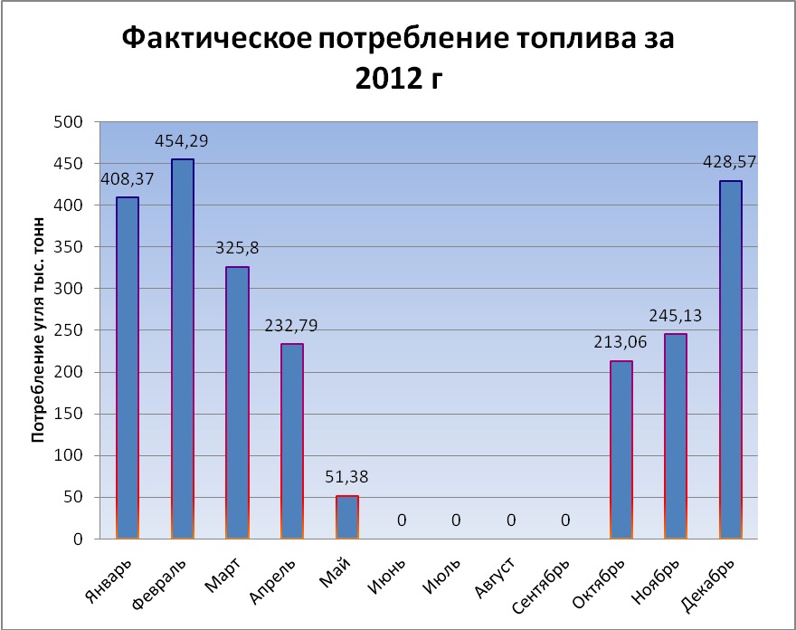
Рисунок 4 Фактическое потребление топлива

б) описание видов резервного и аварийного топлива и возможности их обеспечения в соответствии с нормативными требованиями
Не рассматривается ввиду отсутствия резервного и аварийного топлива.

в) описание особенностей характеристик топлив в зависимости от мест поставки
В котельной используется уголь марки Д, рядовой, пласт 1 б-а, крупностью 0-300 мм (ДР). В таблице представлены результаты испытания угля.

Таблица 26 Результаты испытаний угля
№п.п | Наименование показателя | Единица измерения | Метод испытания | Наименование испытательного оборудования и средств измерений | Обозначение пробы | Результат
1 | Общая влага, | % | ГОСТ 11014-2001 | Сушильный шкаф, ШС-80-01СПУ Инв. №14892, весы электронные аналитические, CASAD-0,5H(2500г/0,5г) №11213695 | ИК00024 от  19.12.11
2 | Максимальная влагоемкость, W_{max} | % | ГОСТ 8858-93 | Сушильный шкаф, ШС-80-01СПУ Инв. №14892, весы электронные аналитические, CASAD-0,5H(2500г/0,5г) №11213695 |  | 18,6
3 | Зольность, A^{d} | % | ГОСТ 11022-95 | Муфельная печь, СНОЛ-1,6.2,5/10-И4М, Инв. №1502, весы электронные аналитические, CASAD-0,5H(2500г/0,5г) №11213695 |  | 10,1
4 | Выход летучих веществ, V^{daf} | % | ГОСТ 6382-2001 | Муфельная печь, СНОЛ-1,6.2,5/10-И4М, Инв. №1502, весы электронные аналитические, CASAD-0,5H(2500г/0,5г) №11213695 |  | 41,1
5 | Сера, S^{d} | % | ГОСТ 8606-93 | Трубчатая печь Prufer, мод 2/3*30,сер. №11432, весы электронные аналитические, CASAD-0,5H(2500г/0,5г) №11213695 |  | 0,37
6 | Теплота сгорания высшая, | Ккал/кг  МДж/кг | ГОСТ 147-95 | Микропроцессорный бомбовый калориметр С200 IKA-Германия, сер. №01.781460, весы электронные аналитические, CASAD-0,5H(2500г/0,5г) №11213695 |  | 7384  30,91
7 | Теплота сгорания высшая, | Ккал/кг  МДж/кг | ГОСТ 147-95 |  |  | 6014  25,18
8 | Теплота сгорания низшая, | Ккал/кг  МДж/кг | ГОСТ 147-95 |  |  | 5271  22,07
9 | Хлор ,Cl^{d} | % | ГОСТ 9326-2002 | Муфельная печь, СНОЛ-1,6.2,5/10-И4М, Инв. №1502, весы электронные аналитические, CASAD-0,5H(2500г/0,5г) №11213695 |  | 0,04
10 | Мышьяк, As^{d} | % | ГОСТ 10478-93 | Муфельная печь, СНОЛ-1,6.2,5/10-И4М, Инв. №1502, весы электронные аналитические, CASAD-0,5H(2500г/0,5г) №11213695 |  | 0,0003

г) анализ поставки топлива в периоды расчетных температур наружного воздуха
По информации предоставленной теплоснабжающей организацией ООО УК «Оазис» перебоев в поставке топлива не было.

Часть 9 «Надежность теплоснабжения»

а) описание показателей, определяемых в соответствии с методическими указаниями по расчету уровня надежности и качества поставляемых товаров, оказываемых услуг для организаций, осуществляющих деятельность по производству и (или) передаче тепловой энергии
Применительно к системам теплоснабжения надёжность можно рассматривать как свойство системы:
- Бесперебойно снабжать потребителей в необходимом количестве тепловой энергией требуемого качества.
- Не допускать ситуаций, опасных для людей и окружающей среды.
На выполнение первой из сформулированных в определении надёжности функций, которая обусловлена назначением системы, влияют единичные свойства безотказности, ремонтопригодности, долговечности, сохраняемости, режимной управляемости, устойчивоспособности и живучести. Выполнение второй функции, связанной с функционированием системы, зависит от свойств безотказности, ремонтопригодности, долговечности, сохраняемости, безопасности.
Резервирование – один из основных методов повышения надёжности объектов, предполагающий введение дополнительных элементов и возможностей сверх минимально необходимых для нормального выполнения объектом заданных функций. Реализация различных видов резервирования обеспечивает резерв мощности (производительности, пропускной способности) системы теплоснабжения – разность между располагаемой мощностью (производительностью, пропускной способностью) объекта и его нагрузкой в данный момент времени при допускаемых значениях параметров режима и показателях качества продукции.
Надёжность системы теплоснабжения можно оценить исходя из показателей износа тепломеханического оборудования.
Показатели (критерии) надежности
Способность проектируемых и действующих источников тепловой энергии, тепловых сетей и в целом СЦТ обеспечивать в течение заданного времени требуемые режимы, параметры и качество теплоснабжения следует определять по трем показателям (критериям):
– Вероятность безотказной работы системы [Р] - способность системы не допускать отказов, приводящих к падению температуры в отапливаемых помещениях жилых и общественных зданий ниже +12⁰С, в промышленных зданиях ниже +8⁰С, более числа раз установленного нормативами.
– Коэффициент готовности системы [К_{г}] - вероятность работоспособного состояния системы в произвольный момент времени поддерживать в отапливаемых помещениях расчетную внутреннюю температуру, кроме периодов, допускаемых нормативами. Допускаемое снижение температуры составляет 2⁰С.
– Живучесть системы [Ж] - способность системы сохранять свою работоспособность в аварийных (экстремальных) условиях, а также после длительных остановов (более 54 часов).
Вероятность безотказной работы [P].
Вероятность безотказной работы [Р]для каждого j -го участка трубопровода в течение одного года вычисляется с помощью плотности потока отказов ω_{jР}
Р =е^{(-ωjР)};
Вычисленные на предварительном этапе плотности потока отказов ωjЕ и ωjР, корректируются по статистическим данным аварий за последние 5 лет, в соответствии с оценками показателей остаточного ресурса участка теплопровода для каждой аварии на данном участке, путем ее умножения на соответствующие коэффициенты.
Вероятность безотказной работы [Р] определяется по формуле:
Р = е^{-ω} ;
где ω – плотность потока учитываемых отказов, сопровождающихся снижением подачи тепловой энергии потребителям, может быть определена по эмпирической формуле:
ω = а . m . К_{с}. d^{0,208};
где а – эмпирический коэффициент. При нормативном уровне безотказности а = 0,00003;
m – эмпирический коэффициент потока отказов, полученный на основе обработки статистических данных по отказам. Допускается принимать равным 0,5 при расчете показателя безотказности и 1,0 при расчете показателя готовности;
К_{с} – коэффициент, учитывающий старение (утрату ресурса) конкретного участка теплосети. Для проектируемых новых участков тепловых сетей рекомендуется принимать К_{с}=1. Во всех других случаях коэффициент старения рассчитывается в зависимости от времени эксплуатации по формуле:
К_{с}=3·И^{2,6}
И = n/n_{o}
где И – индекс утраты ресурса;
n – срок службы теплопровода с момента ввода в эксплуатацию (в годах);
n_{o} – расчетный срок службы теплопровода (в годах).
Нормативные (минимально допустимые) показатели вероятности безотказной работы согласно СНиП 41-02-2003 принимаются для:
источника тепловой энергии – Рит = 0,97;
тепловых сетей – Ртс = 0,90;
потребителя теплоты – Рпт = 0,99;
СЦТ – Рсцт = 0,9.0,97.0,99 = 0,86.
Заказчик вправе устанавливать более высокие показатели вероятности безотказной работы.
Расчеты показателей (критериев) надежности систем теплоснабжения выполняются с использованием компьютерных программ.
При проектировании тепловых сетей по критерию – вероятность безотказной работы [Р] определяются:
по тепловым сетям:
– допустимость проектирования радиальных (лучевых) теплотрасс и в случае необходимости – места размещения резервных трубопроводных связей между радиальными теплопроводами;
– предельно допустимая длина не резервированных участков теплопроводов до каждого потребителя или теплового пункта;
– достаточность диаметров, выбираемых при проектировании новых или реконструируемых существующих теплопроводов, для обеспечения резервной подачи тепловой энергии потребителям при отказах;
– необходимость применения на конкретных участках по условию безотказности надземной прокладки или прокладки в проходных каналах (тоннелях),
Коэффициент готовности системы [E_{г}] - вероятность работоспособного состояния системы, ее готовности поддерживать в отапливаемых помещениях расчетную внутреннюю температуру более установленного нормативом числа часов в год.
Коэффициент готовности для j -го участка рассчитывается по формуле:
Е_{г}= (5448 - z₁ - z₂ - z₃ - z₄)/5448;
где z₁ - число часов ожидания нерасчетных температур наружного воздуха в данной местности ();
z₂ - число часов ожидания неготовности источника тепла (при отсутствии данных принимается равным 50 ч);
Оценку готовности энергоисточника рекомендуется производить по фактическим статистическим данным числа часов в год неготовности следующих узлов энергоисточника за последние 5 лет эксплуатации:
z₂ = z_{об} + z_{впу} + z_{тсв} + z_{пар} + z_{топ} + z_{хво} + z_{эл} ;
где z_{об} – основного энергооборудования;
z_{впу} – водоподогревательной установки;
z_{тсв} – тракта трубопроводов сетевой воды;
z_{пар} – тракта паропроводов;
z_{топ} – топливообеспечения;
z_{хво} – водоподготовительной установки и группы подпитки;
z_{эл} – электроснабжения.
z₃ - число часов ожидания неготовности участка тепловой сети;
z₄ - число часов ожидания неготовности систем теплоиспользования абонента (при отсутствии данных принимается равным 10 ч).
Число часов ожидания неготовности j -го участка тепловой сети:
z₃ = tвω_{jЕ}.
Здесь tв - среднее время восстановления (в часах) теплопровода диаметра dj(см. СНиП 41-02-2003, табл.2); ω_{jЕ} - плотность потока отказов, используемая для вычисления коэффициента готовности.
Минимально допустимый показатель готовности систем центрального теплоснабжения к исправной работе согласно п. 6.31 СНиП 41-02-2003 равен 0,97.
где z₁ – число часов ожидания неготовности СЦТ в период стояния нерасчетных температур наружного воздуха в данной местности. Определяется по климатологическим данным с учетом способности системы обеспечивать заданную температуру в помещениях;

Живучесть [Ж] - минимально допустимая величина подачи тепловой энергии потребителям по условию живучести должна быть достаточной для поддержания температуры теплоносителя в трубах и соответственно температуры в помещениях, в подъездах, лестничных клетках, на чердаках и т.п. не ниже +3 ºС.

Таблица 27 Значения времени восстановления сетей в зависимости от диаметра трубопровода
Диаметр  труб тепло-  вых сетей,  мм | Время восста-  новлениятеп-лоснабжения,  ч | Расчетная температура наружного воздуха для проектирования отопления t0,°С
 |  | –10 | –20 | –30 |  | –40 | –50
 |  | Допускаемое снижение подачи тепловой энергии, %, до
300 | 15 | 0 | 0 | 0 | 10 |  | 22
400 | 18 | 0 | 0 | 13 | 21 |  | 33
500 | 22 | 0 | 7 | 26 | 33 |  | 43
600 | 26 | 0 | 20 | 36 | 42 |  | 50
700 | 29 | 0 | 23 | 40 | 45 |  | 53
800-1000 | 40 | 15 | 38 | 50 | 55 |  | 62
до1400 | до 54 | 28 | 47 | 59 | 62 |  | 68

Расчет надежности системы теплоснабжения выполнен для магистральных участков сети, резервирование которых обязательно в соответствии с требованиями п. 6.33 – 6.36 СНиП 41-02-2003 «Тепловые сети» п. 1.3 РД 7 ВЭП «Расчет систем централизованного теплоснабжения с учетом требований надежности», п. 5.1 СП 41-110-2005 «Проектирование тепловых сетей» и других действующих в настоящее время нормативных документов.

б) анализ аварийных отключений потребителей
За время эксплуатации системы теплоснабжения управляющей компанией «Оазис» произошло 5 аварийных отключений потребителей».
Таблица 28
Дата аварии | Объект | Аварийная ситуация | Дата исправления
10.04.10 | Советская 8 | Прорыв трубы d_{у}=80 мм, замена 2,5 м | 10.04.10
13.04.10 | Школа | Прорыв трубы d_{у}=80 мм, замена 1 м | 13.04.10
Аварий в 2011 году на сетях не было
19.09.12 | Советская 6-Детский сад | Замена участка находящегося а аварийном состоянии d_{у}=80, замена 70 м | 21.09.2012
22.04.13 | ТК-12 | Прорыв трубы d_{у}=80 | 22.04.12
21.09.13 | Советская 1 | Прорыв трубы d_{у}=50мм, замена 10 м | 24.09.13

в) анализ времени восстановления теплоснабжения потребителей после аварийных отключений
По информации предоставленной ООО УК «ОАЗИС», аварийные отключения потребителей были, однако учет времени восстановления теплоснабжения по часам не ведется. Ведется учет только посуточно.

Часть 10 «Технико-экономические показатели теплоснабжающих и теплосетевых организаций»

В таблице 29 представлена калькуляция ООО УК «ОАЗИС» в соответствии с требованиями устанавливаемыми Правительством Российской Федерации в стандартах раскрытия информации теплоснабжающими организациями, теплосетевыми организациями.

Таблица 29 Калькуляция себестоимости полезно отпущенной тепловой энергии
Показатели | Ед. изм. | 2012 |  |  | 2013 |  |  | 2014
 |  | Предусмотрено в действующем тарифе | факт |  | Предусмотрено в действующем тарифе | ожидаемое за год |  | План предприятия
 |  |  | Данные предприятия | Принято ЛенРТК в расчет финансового результата |  |  |  | индекс дефлятор | год
 |  |  |  |  |  | Данные предприятия | Принято ЛенРТК
2 | 3 | 4 | 5 | 6 | 7 | 8 | 9 | 10 | 11
Основные натуральные показатели
Выработка теплоэнергии | Гкал |  | 6,76 |  |  | 7049,92 |  |  | 7469,00
Покупка теплоэнергии | Гкал
Теплоэнергия на собственные нужды котельной | Гкал |  | 130,00 |  |  | 138,23 |  |  | 140,00
 | % |  | 0,02 |  |  | 1,96 |  |  | 1,87
 | тыс.руб.
Подано теплоэнергии в сеть | Гкал |  |  |  |  | 6911,69 |  |  | 7329,00
Потери теплоэнергии в сетях | Гкал |  |  |  |  | 511,98 |  |  | 540,00
 | % |  |  |  |  | 7,41 |  |  | 7,37
Отпущено теплоэнергии всем потребителям | Гкал |  | 6130,00 |  |  | 6399,71 |  |  | 6789,00
в том числе доля товарной теплоэнергии | % |  |  |  |  | 100,00 |  |  | 100,00
исполнителям, предоставляющие коммунальные услуги гражданам | Гкал |  | 4990,00 |  |  | 5061,00 |  |  | 5061,00
бюджетным | Гкал |  | 830,00 |  |  | 961,02 |  |  | 998,00
иным потребителям | Гкал |  | 310,00 |  |  | 377,69 |  |  | 730,00
Всего товарной | Гкал |  | 6130,00 |  |  | 6399,7 |  |  | 6789,00
Расход топлива | тут |  | 1462,83 |  |  | 1525,33 |  |  | 1616,22
уд.расход | кгут/Гкал |  | 216,39 |  |  | 216,36 |  |  | 216,36
Расход мазута | т.тн |  | 0,00
Расход газа | т.м³
Расход угля | т.тн |  | 2359,40 |  |  | 2460,21 |  |  | 2607,15
другие виды топлива
Расход воды | т.м³ |  | 1,81 |  |  | 8,00 |  |  | 8,00
уд.расход | м³/Гкал |  |  |  |  | 1,13 |  |  | 1,07
Расход электроэнергии на производство тепловой энергии | т.кВт.ч |  | 48,00 |  |  | 50,00 |  |  | 50,00
уд.расход | кВт.ч/Гкал |  | 7,10 |  |  | 7,09 |  |  | 6,69
Расход электроэнергии на транспортировку тепловой энергии | т.кВт.ч |  | 206,39 |  |  | 200,00 |  |  | 200,00
уд.расход | кВт.ч/Гкал |  | 31,13 |  |  | 28,94 |  |  | 27,29
Расходы на производство тепловой энергии:
Материалы | тыс.руб. |  | 65,70 |  |  | 37,10 |  |  | 34,53
Топливо | тыс.руб. |  | 8333,16 |  |  | 8610,75 |  |  | 11068,78
Электроэнергия | тыс.руб. |  | 162,24 |  |  | 247,50 |  |  | 275,00
Вода | тыс.руб. |  | 26,35 |  |  | 128,40 |  |  | 172,88
Амортизация оборудования | тыс.руб. |  | 0,00 |  |  | 0,00 |  |  | 0,00
Зарплата производственных рабочих | тыс.руб. |  | 1226,20 |  |  | 1336,53 |  |  | 1537,01
Страховые взносы | тыс.руб. |  | 370,30 |  |  | 403,63 |  |  | 464,17
Прочие прямые расходы | тыс.руб. |  | 554,70 |  |  | 211,75 |  |  | 324,55
Ремонтные работы | тыс.руб.
Цеховые расходы | тыс.руб. |  | 513,12 |  |  | 725,00 |  |  | 964,50
Лизинговый платеж | тыс.руб.
Покупная теплоэнергия | тыс.руб. |  | 0,00 |  |  | 0,00 |  |  | 0,00
ИТОГО сумма по разделу 2 | тыс.руб. |  | 11251,73 |  |  | 11700,66 |  |  | 14841,42
Удельная себестоимость производства теплоэнергии | руб./Гкал |  | 1833,42 |  |  | 1828,31 |  |  | 2185,90
Расходы на производство товарной тепловой энергии:
Затраты на производство товарной теплоэнергии | тыс.руб. |  | 11251,73 |  |  | 11700,66 |  |  | 14840,04
Общехозяйственные расходы, относимые на производство товарной теплоэнергии | тыс.руб. |  | 971,99 |  |  | 1063,85 |  |  | 1192,24
Итого затрат на производство товарной теплоэнергии | тыс.руб. |  | 12237,31 |  |  | 12764,51 |  |  | 16032,27
Удельная себестоимость производства товарной теплоэнергии | руб./Гкал |  | 1991,80 |  |  | 1994,54 |  |  | 2361,51
Расходы на транспортировку тепловой энергии
Материалы | тыс.руб. |  | 28,10 |  |  | 29,86 |  |  | 48,50
Вода | тыс.руб. |  | 0,00 |  |  | 0,00 |  |  | 0,00
Электроэнергия | тыс.руб. |  | 697,60 |  |  | 990,00 |  |  | 1100,00
Амортизация оборудования | тыс.руб. |  | 0,00 |  |  | 0,00
Зарплата производственных рабочих | тыс.руб. |  | 71,06 |  |  | 220,80 |  |  | 253,92
Страховые взносы | тыс.руб. |  | 21,46 |  |  | 66,68 |  |  | 76,68
Прочие прямые расходы | тыс.руб. |  | 554,73 |  |  | 211,75 |  |  | 324,55
Ремонтные работы | тыс.руб.
Арендная плата | тыс.руб.
Цеховые расходы | тыс.руб. |  | 300,00 |  |  | 291,20 |  |  | 451,95
ИТОГО сумма по разделу 4 | тыс.руб. |  | 1672,95 |  |  | 1810,29 |  |  | 2255,60
Удельная себестоимость распределения теплоэнергии | руб./Гкал |  | 272,60 |  |  | 282,87 |  |  | 332,24
Расходы по распределению товарной тепловой энергии:
Затраты по распределению товарной тепловой энергии | тыс.руб. |  | 1672,95 |  |  | 1810,29 |  |  | 2255,60
Общехозяйственные расходы, относимые на распределение товарной теплоэнергии | тыс.руб. |  | 220,14 |  |  | 222,94 |  |  | 249,81
Итого затрат по распределению товарной теплоэнергии | тыс.руб. |  | 1893,09 |  |  | 2033,23 |  |  | 2505,41
Удельная себестоимость распределения товарной теплоэнергии | руб./Гкал |  | 308,47 |  |  | 317,71 |  |  | 369,04
Итого затраты на товарную теплоэнергию (п.3.3+п.5.3) | тыс.руб. |  | 14116,79 |  |  | 14797,74 |  |  | 18537,69
Удельная себестоимость товарной теплоэнергии | руб./Гкал |  | 2300,28 |  |  | 2312,25 |  |  | 2730,55
Тариф |  |  | 2115,83 |  |  | 2363,68 |  |  | 2730,55
Всего доходов | тыс.руб. |  | 12984,85 |  |  | 15126,89 |  |  | 18537,69
Производственная прибыль | тыс.руб. |  | -1131,94 |  |  | 329,15 |  |  | 0,00
Средняя рентабельность | %
Финансовый результат предыдущего периода регулирования (излишняя тарифная выручка - (+), выпадающие доходы - (-)) | тыс.руб.
Протяженность теплосетей, находящихся на балансе предприятия (в аренде) | км. |  | 4,00 |  |  | 4,00 |  |  | 4,00
в т.ч. относящихся к регулируемой деятельности | км. |  | 4,00 |  |  | 4,00 |  |  | 4,00
Цена единицы натурального топлива с доставкой
газ | руб/м³
уголь | руб/тн |  | 3531,9 |  |  | 3500 |  |  | 4 245,55
мазут | руб/тн
другие виды топлива
Удельная стоимость электроэнергии | руб/кВт.ч |  | 3,38 |  |  | 4,95 |  |  | 5,50
Удельная стоимость воды | руб/м³ |  | 14,56 |  |  | 16,05 |  |  | 21,61
Удельная стоимость стоков | руб/м³

Часть 11 «Цены (тарифы) в сфере теплоснабжения»

а) динамика утвержденных тарифов, устанавливаемых органами исполнительной власти субъекта Российской Федерации в области государственного регулирования цен (тарифов) по каждому из регулируемых видов деятельности и по каждой теплосетевой и теплоснабжающей организации с учетом последних 3 лет

Таблица 30 Динамика тарифов утвержденных тарифов с 2012-2014
Период вступления тарифа | Тариф руб/Гкал
2012 | С 1.01.12 по 1.07.12-2034,24  С 1.07.12 по 31.12.12-2248,44
2013 | С 1.01.13 по 30.06.13 2248,44  С 1.07.13 по 31.12.13 2550,95
2014 | С 1.01.14 по 30.06.14 -2550,95  С 1.07.14 по 31.12.14 -2642,34

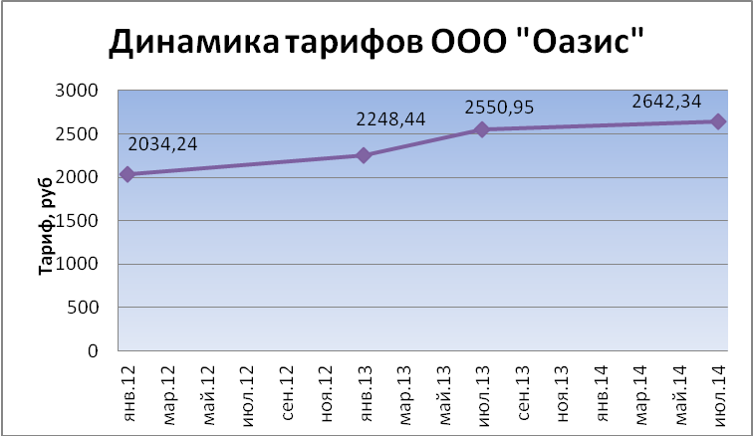
Рисунок 5

На графике представлена динамика изменения тарифов за последние 3 года. Рост утвержденных тарифов с 1.01.2012 составил 24 %.

б) структура цен (тарифов), установленных на момент разработки схемы теплоснабжения

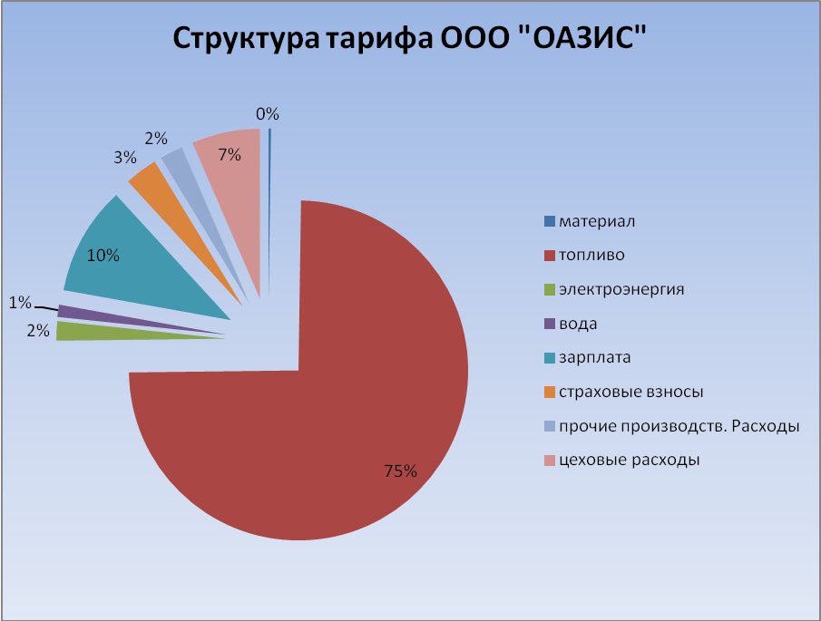
Рисунок 6

На рисунке 5 представлена структура тарифа ООО УК «Оазис», как видно из рисунка большая часть ( 75% ) затрат на производство тепловой энергии приходится на топливо, на заработную плату производственных рабочих приходится 10%.

в) плата за подключение к системе теплоснабжения и поступления денежных средств от осуществления указанной деятельности
В настоящее время потребители тепловой энергии в поселке Запорожское приобретают тепловую энергию у ООО УК «Оазис», по заключенным договорам на теплоснабжение. В соответствии с требованиями Федерального закона Российской Федерации от 27.07.2010 №190-ФЗ «О теплоснабжении»:
«- потребители тепловой энергии, в том числе застройщики, планирующие подключение к системе теплоснабжения, заключают договоры о подключении к системе теплоснабжения и вносят плату за подключение к системе теплоснабжения...»
Порядок подключения к системам теплоснабжения установлен «Правилами подключения к системам теплоснабжения», утвержденными Постановлением Правительства Российской Федерации от 16.04.2012 №307 «О порядке подключения к системам теплоснабжения и о внесении изменений в некоторые акты Правительства Российской Федерации».
.

г) платы за услуги по поддержанию резервной тепловой мощности, в том числе для социально значимых категорий потребителей

В соответствии с требованиями Федерального Закона Российской
Федерации от 27.07.2010 №190-ФЗ «О теплоснабжении»:
«- потребители, подключенные к системе теплоснабжения, но не потребляющие тепловой энергии (мощности), теплоносителя по договору теплоснабжения, заключают с теплоснабжающими организациями договоры на оказание услуг по поддержанию резервной мощности...»
В Запорожском сельском поселении, на момент разработки схемы, плата за услуги по поддержанию резервной тепловой мощности для всех категорий потребителей, в том числе и социально значимых - не утверждена.

Часть 12 «Описание существующих технических и технологических проблем в системах теплоснабжения поселения, городского округа»

а) описание существующих проблем организации качественного теплоснабжения (перечень причин приводящих к снижению качества теплоснабжения, включая проблемы в работе теплопотребляющих установок потребителей)
В настоящее время существуют следующие проблемы организации качественного теплоснабжения МО Запорожское сельское поселение:
- большинство участков тепловых сетей выработали нормативный срок службы;
- отсутствие приборов учета отпущенной тепловой энергии на котельной п. Запорожское;
- отсутствие приборов учета тепловой энергии у большинства потребителей;
- отсутствие водоподготовительной установки на котельной;

Основной проблемой развития качественного теплоснабжения в МО Запорожское сельское поселения в целом является отсутствие централизованного газоснабжения.

г) описание существующих проблем надежного и эффективного снабжения топливом действующих систем теплоснабжения
По информации предоставленной ООО УК «Оазис», проблем с поставкой топлива нет.

д) анализ предписаний надзорных органов об устранении нарушений, влияющих на безопасность и надежность системы теплоснабжения
По информации предоставленной ООО УК «Оазис», предписаний нет.

глава 2 «Перспективное потребление тепловой энергии на цели теплоснабжения»

а) данные базового уровня потребления тепла на цели теплоснабжения

Таблица 31 Данные базового потребления в МО Запорожское сельское поселение за 2013год
№ | Адрес | Назначение | Этажность | Отапливаемая площадь, м² | Тепловая нагрузка, Гкал/час
1 | Советская 1 | мжд | 2 | 501,3 | 0,04253
2 | Советская 2 | мжд | 2 | 501,71 | 0,04265
3 | Советская 3 | мжд | 2 | 743,4 | 0,05864
4 | Советская 4 | мжд | 2 | 779,8 | 0,06035
5 | Советская 5 | мжд | 2 | 784,2 | 0,06069
6 | Советская 6 | мжд | 2 | 784 | 0,06068
7 | Советская 8 | мжд | 4 | 2628,9 | 0,16042
8 | Советская 10 | мжд | 5 | 2745,7 | 0,16755
9 | Советская 11 | мжд | 5 | 2756,6 | 0,16822
10 | Советская 12 | мжд | 5 | 3277,7 | 0,19026
11 | Советская 13 | мжд | 5 | 3260,5 | 0,18926
12 | Советская 15 | мжд | 4 | 2596,9 | 0,15847
13 | Советская 19 | чжд | 2 | 149,3 | 0,01566
14 | Советская 27 | чжд | 2 | 72,21 | 0,02319
15 | Советская 28 | мжд | 3 | 2012,7 | 0,12881
16 | Советская 7 | школа | 2 | - | 0,20379
17 | Советская (аб. Лиховой ) | чжд | - | - | 0,015
18 | Советская 9 | детский сад | 2 | - | 0,08691
19 | Советская | админ. здание | 2 | - | 0,04534
20 | Советская | гараж | 1 | - | 0,00226
21 | Советская 14 | дом культ. | 2 | - | 0,11251
22 | Советская 14 | офис | 2 | - | 0,02527
23 | Советская 14 | мед пункт | 1 | - | 0,01761
Итого |  |  |  |  | 2,04

б) прогнозы приростов на каждом этапе площади строительных фондов, сгруппированные по расчетным элементам территориального деления и по зонам действия источников тепловой энергии с разделением объектов строительства на многоквартирные дома, жилые дома, общественные здания и производственные здания промышленных предприятий

Прогнозы приростов строительных фондов основываются на данных, представленных в генеральном плане МО Запорожского сельского поселения.
На расчетный срок проектирования в Генеральном плане принят уровень средней жилищной обеспеченности на душу населения – 35 кв. м общей площади на человека, в т. ч. 25 кв. м – на первую очередь.
Проектом учтено, возможное увеличение жилищного фонда за счет площадей садоводческих и дачных объединений граждан. Часть сезонного населения зарегистрируется в качестве жителей населенных пунктов Запорожского сельского поселения. Прогнозируется, что за счет площадей садоводческих и дачных объединений граждан, суммарный жилищный фонд МО Запорожского сельского поселения увеличится на расчетный срок на 40 тыс. кв. м, в т. ч. на 15 тыс. кв. м на первую очередь.
В таблице 32 представлен прогноз приростов жилых строительных фондов. Проектом предусматривается, что все новое строительство будет представлено индивидуальными жилыми домами с участками.

Таблица 33 Прогнозы приростов жилых строительных фондов согласно Генерального плана МО Запорожское сельское поселение
Показатель | Факт 2012г | Планируемые данные
 |  | 2013-2020 | 2021-2035
Общий объем жилищного фонда, м² | 52000 | 87000 | 165000
Среднеэтажная многоквартирная жилая застройка (5-8 этажей) , м² | 12000 | 12000 | 12000
Малоэтажная жилая застройка (до 4 этажей), м² | 16000 | 16000 | 16000
Индивидуальная жилая застройка с участками | 24000 | 59000 | 137000

В таблице 33 представлен прогноз прироста социально-административной застройки МО Запорожского сельского поселения на первую очередь (до 2020 г)

Таблица 34 Прирост площадей социально-административной застройки до 2020 г
№ п/п | Наименование | Емкость | Район размещения
Учреждения здравоохранения, спортивные и физкультурно-оздоровительные сооружения
1 | Фельдшерско-аккушерский пункт (строительство) | 75 посещений | п. Запорожское
2 | Православный храм | 1 объект | д. Замостье, п. Запорожское
3 | Спортивный зал | 250 кв. м | п. Денисово
4 | Спортивный зал | 250 кв. м | п. Пятиречье
5 | Физкультурно-оздоровительный комплекс (спортивные и тренажерные залы) | 1 объект | п. Запорожское
6 | Спортивные и тренажерные залы | 400 кв. м | в составе физкультурно-оздоровительного комплекса п. Запорожское
Предприятия торговли и общественного питания, коммунально-бытового обслуживания
1 | Магазин | 200 кв. м | п. Запорожское
2 | Магазин | 150 кв. м | п. Пятиречье
3 | Магазин | 150 кв. м | п. Денисово
4 | Сельский клуб | 200 мест | п. Пятиречье
5 | Предприятие общественного питания при проектном яхт-клубе | 100 мест | п. Пятиречье
Учреждения жилищно-коммунального хозяйства
1 | Кладбище традиционного захоронения | 2 га | п. Запорожское

Таблица 35 Прирост площадей социально-административной застройки до 2035 г
№ п/п | Наименование | Емкость | Район размещения
Учреждения здравоохранения, спортивные и физкультурно-оздоровительные сооружения
1 | Спортивный зал | 350 кв. м | д. Удальцово
Предприятия торговли и общественного питания, коммунально-бытового обслуживания
1 | Магазин | 250 кв. м | д. Удальцово
2 | Магазин | 250 кв. м | п. Луговое
3 | Торгово-развлекательный комплекс | 400 кв. м | п. Запорожское

Таблица 36 Годовой прирост индивидуальной застройки
Наименование | Годовой прирост общей площади застройки, м²
 | 2014 | 2015 | 2016 | 2017 | 2018 | 2019 | 2020 | 2021 | 2022 | 2023 | 2024 | 2025 | 2026 | 2027 | 2028 | Всего на период разработки Схемы
П. Запорожское
Индивидуальная жилая застройка усадебного типа | 2000 | 2000 | 2000 | 2000 | 2000 | 2000 | 3000 | 1000 | 1000 | 1000 | 1000 | 1000 | 1000 | 1000 | 1000 | 23000

Таблица 37 Годовой прирост общей площади социально-административной застройки
№ п/п | Наименование | Годовой прирост общей площади социально-административной застройки , м²
 |  | 2014 | 2015 | 2016 | 2017 | 2018 | 2019 | 2020 | 2021 | 2022 | 2023 | 2024 | 2025 | 2026 | 2027 | 2028 | Всего на период разработки Схемы
1 | Фельдшерско-акушерский пункт | 2000 |  |  |  |  |  |  |  |  |  |  |  |  |  |  | 2 000
2 | Православный храм |  |  |  |  | 200 |  |  |  |  |  |  |  |  |  |  | 200
3 | Физкультурно-оздоровительный комплекс (спортивные и тренажерные залы) |  |  | 400 |  |  |  |  |  |  |  |  |  |  |  |  | 400
4 | Магазин |  |  |  | 200 |  |  |  |  |  |  |  |  |  |  |  | 200
5 | Торгово-развлекательный комплекс |  |  |  |  |  |  |  |  | 400 |  |  |  |  |  |  | 400
 | Всего | 2000 | 0 | 400 | 200 | 200 | 0 | 0 | 0 | 400 | 0 | 0 | 0 | 0 | 0 | 0 | 3200

Таблица 38 Годовой прирост общей площади малоэтажной многоквартирной застройки
Наименование | Годовой прирост нагрузки на отопление малоэтажной застройки, м²
 | 2014 | 2015 | 2016 | 2017 | 2018 | 2019 | 2020 | 2021 | 2022 | 2023 | 2024 | 2025 | 2026 | 2027 | 2028 | Всего на период разработки Схемы
п. Запорожское
Малоэтажная многоквартирная застройка | 2012 | 1800 | 1800 |  |  |  |  |  |  |  |  |  |  |  |  | 5612

в) прогнозы перспективных удельных расходов тепловой энергии на отопление, вентиляцию и горячее водоснабжение, согласованных с требованиями к энергетической эффективности объектов теплопотребления, устанавливаемых в соответствии с законодательством Российской Федерации;
В соответствии с п. 16 главы 1 Общие положения «Методических рекомендаций по разработке схем теплоснабжения», утвержденных приказом Минэнерго России №565 и Минрегиона России №667 от 29.12.2012 «Об утверждении методических рекомендаций по разработке схем теплоснабжения»: «Для формирования прогноза теплопотребления на расчетный период рекомендуется принимать нормативные значения удельного теплопотребления вновь строящихся и реконструируемых зданий в соответствии с СНиП 23-02-2003 «Тепловая защита зданий» (его актуализации) (далее по тексту – СНиП) и на основании Приказа Министерства регионального развития РФ от 28 мая 2010 года №262 «О требованиях энергетической эффективности зданий, строений и сооружений» (далее по тексту – Требования энергоэффективности зданий, строений и сооружений).
Данные строительные нормы и правила устанавливают требования к тепловой защите зданий в целях экономии энергии при обеспечении санитарно-гигиенических и оптимальных параметров микроклимата помещений и долговечности ограждающих конструкций зданий и сооружений.
Прогнозы перспективных удельных расходов тепловой энергии на отопление и вентиляцию представлены в таблицах 38-40.
Согласно данным, указанным в таблице, наблюдается рост удельного расхода на протяжении расчетного периода.
..

Таблица 39 Прирост перспективной нагрузки малоэтажной многоквартирной застройки
Наименование | Прирост перспективной нагрузки на отопление малоэтажной застройки, Гкал/ч
 | 2014 | 2015 | 2016 | 2017 | 2018 | 2019 | 2020 | 2021 | 2022 | 2023 | 2024 | 2025 | 2026 | 2027 | 2028 | Всего на период разработки Схемы
п. Запорожское
Малоэтажная многоквартирная застройка | 0,138 | 0,12 | 0,12 |  |  |  |  |  |  |  |  |  |  |  |  | 0,378

Таблица 40 Прирост перспективной нагрузки на отопление
Наименование | Прирост перспективной нагрузки на отопление Гкал/ч
 | 2014 | 2015 | 2016 | 2017 | 2018 | 2019 | 2020 | 2021 | 2022 | 2023 | 2024 | 2025 | 2026 | 2027 | 2028 | Всего на период разработки Схемы
П. Запорожское
Индивидуальная жилая застройка усадебного типа | 0,24 | 0,24 | 0,24 | 0,24 | 0,24 | 0,24 | 0,38 | 0,12 | 0,12 | 0,12 | 0,12 | 0,12 | 0,12 | 0,12 | 0,12 | 2,78

Таблица 41 Прирост нагрузи на отоплению/вентиляцию
№ п/п | Наименование | Годовой прирост нагрузки на отопление/ вентиляцию общественных зданий п. Запорожское, Гкал/ч
 |  | 2014 | 2015 | 2016 | 2017 | 2018 | 2019 | 2020 | 2021 | 2022 | 2023 | 2024 | 2025 | 2026 |  | 2027 | 2028 | Всего на период разработки схемы
1 | Фельдшерско-акушерский пункт | 0,33 |  |  |  |  |  |  |  |  |  |  |  |  |  |  |  | 0,5
 |  | 0,17
2 | Православный храм |  |  |  |  | 0,02 |  |  |  |  |  |  |  |  |  |  |  | 0,027
 |  |  |  |  |  | 0,007
3 | Физкультурно-оздоровительный комплекс (спортивные и тренажерные залы) |  |  | 0,02 |  |  |  |  |  |  |  |  |  |  |  |  |  | 0,03
 |  |  |  | 0,01
4 | Магазин |  |  |  | 0,01 |  |  |  |  |  |  |  |  |  |  |  |  | 0,012
 |  |  |  |  | 0,002
5 | Торгово-развлекательный комплекс |  |  |  |  |  |  |  |  | 0,02 |  |  |  |  |  |  |  | 0,021
 |  |  |  |  |  |  |  |  |  | 0,001
 | Всего | 0,5 | 0 | 0,03 | 0,012 | 0,027 | 0 | 0 | 0 | 0,021 | 0 | 0 | 0 |  | 0 | 0 | 0 | 0,59

Таблица 42Прирост перспективной нагрузки пос.Запорожское
Наименование | Прирост перспективной нагрузки на отопление/вентиляцию Гкал/ч
 | 2014 | 2015 | 2016 | 2017 | 2018 | 2019 | 2020 | 2021 | 2022 | 2023 | 2024 | 2025 | 2026 | 2027 | 2028 | Всего на период разработки Схемы
П. Запорожское
Индивидуальная жилая застройка усадебного типа | 0,24 | 0,24 | 0,24 | 0,24 | 0,24 | 0,24 | 0,38 | 0,12 | 0,12 | 0,12 | 0,12 | 0,12 | 0,12 | 0,12 | 0,12 | 2,78
Социально-общественная застройка | 0,5 | 0 | 0,03 | 0,012 | 0,027 | 0 | 0 | 0 | 0,021 | 0 | 0 | 0 | 0 | 0 | 0 | 0,59
Малоэтажная многоквартирная застройка | 0,138 | 0,12 | 0,12 | 0 | 0 | 0 | 0 | 0 | 0 | 0 | 0 | 0 | 0 | 0 | 0 | 0,378
Всего | 0,88 | 0,36 | 0,39 | 0,25 | 0,27 | 0,24 | 0,38 | 0,12 | 0,14 | 0,12 | 0,12 | 0,12 | 0,12 | 0,12 | 0,12 | 3,748

д) прогнозы приростов объемов потребления тепловой энергии (мощности) и теплоносителя с разделением по видам теплопотребления в каждом расчетном элементе территориального деления и в зоне действия каждого из существующих или предлагаемых для строительства источников тепловой энергии на каждом этапе;

Прогнозы приростов объемов потребления тепловой энергии и теплоносителя индивидуальной жилой застройки, малоэтажной многоквартирной застройки и социально-общественных зданий представлены в таблицах 42-47

Таблица 43Прирост годового потребления индивидуальной жилой застройки
Наименование | Прирост годового потребления, Гкал
 | 2014 | 2015 | 2016 | 2017 | 2018 | 2019 | 2020 | 2021 | 2022 | 2023 | 2024 | 2025 | 2026 | 2027 | 2028 | Всего на период разработки Схемы
П. Запорожское
Индивидуальная жилая застройка усадебного типа | 24,5 | 24,5 | 24,5 | 24,5 | 24,5 | 24,5 | 38,8 | 12,3 | 12,3 | 12,3 | 12,3 | 12,3 | 12,3 | 12,3 | 12,3 | 308,7

Таблица 44Прирост годового потребления социально-административной застройки
Наименование | Прирост годового потребления, Гкал
 | 2014 | 2015 | 2016 | 2017 | 2018 | 2019 | 2020 | 2021 | 2022 | 2023 | 2024 | 2026 | 2026 | 2027 | 2028 | Всего
ФАП | 35,5 | 0 | 0 | 0 | 0 | 0 | 0 | 0 | 0 | 0 | 0 | 0 | 0 | 0 | 0 | 35,5
Православный храм | 0 | 0 | 0 | 0 | 2 | 0 | 0 | 0 | 0 | 0 | 0 | 0 | 0 | 0 | 0 | 2
Физкультурно-оздоровительный комплекс (спортивные и тренажерные залы) | 0 | 0 | 2 | 0 | 0 | 0 | 0 | 0 | 0 | 0 | 0 | 0 | 0 | 0 | 0 | 2
Магазин | 0 | 0 | 0 | 1 | 0 | 0 | 0 | 0 | 0 | 0 | 0 | 0 | 0 | 0 | 0 | 1
Торгово-развлекательный комплекс | 0 | 0 | 0 | 0 | 0 | 0 | 0 | 0 | 2 | 0 | 0 | 0 | 0 | 0 | 0 | 2

Таблица 45 Прирост годового потребления малоэтажной многоквартирной жилой застройки
Наименование | Прирост годового малоэтажной застройки, Гкал
 | 2014 | 2015 | 2016 | 2017 | 2018 | 2019 | 2020 | 2021 | 2022 | 2023 | 2024 | 2025 | 2026 | 2027 | 2028 | Всего на период разработки Схемы
п. Запорожское
Малоэтажная многоквартирная застройка | 333 | 288 | 288 |  |  |  |  |  |  |  |  |  |  |  |  | 909

Таблица 46 Прирост расходов теплоносителя в зоне индивидуальной застройки
Наименование | Прирост расходов теплоносителя, т/ч
 | 2014 | 2015 | 2016 | 2 017 | 2 018 | 2019 | 2020 | 2021 | 2022 | 2023 | 2024 | 2025 | 2026 | 2027 | 2028 | Всего на период разработки Схемы
п.Запорожское | 2,3 | 2,3 | 2,3 | 2,3 | 2,3 | 2,3 | 3,6 | 1,1 | 1,1 | 1,1 | 1,1 | 1,1 | 1,1 | 1,1 | 1,1 | 26,2

Таблица 47 Прирост перспективных расходов теплоносителя малоэтажной многоквартирной застройки
Наименование | Прирост расходов, теплоносителя, т/ч
 | 2014 | 2015 | 2016 | 2017 | 2018 | 2019 | 2020 | 2021 | 2022 | 2023 | 2024 | 2025 | 2026 | 2027 | 2028 | Всего на период разработки Схемы
п. Запорожское
Малоэтажная многоквартирная застройка | 1,3 | 1,1 | 1,1 |  |  |  |  |  |  |  |  |  |  |  |  | 3,5

Таблица 48 Прирост перспективных расходов теплоносителя общественных зданий
Наименование | Расход теплоносителя, т/ч | Прирост расхода теплоносителя, т/ч
 |  | 2014 |  | 2015 |  | 2016 |  | 2017 | 2018 | 2019 | 2020 | 2021 | 2022 |  | 2023 | 2024 | 2025 | 2026-2028 | Всего на период разработки Схемы
Фельдшерско-акушерский пункт | Отопление | 3,1 |  |  |  |  |  |  |  |  |  |  |  |  |  |  |  |  | 4,7
 | Вентиляция | 1,6
 | Всего | 4,7
Православный храм | Отопление |  |  |  |  |  |  |  | 0,19 |  |  |  |  |  |  |  |  |  | 0,26
 | Вентиляция |  |  |  |  |  |  |  | 0,07
 | Всего |  |  |  |  |  |  |  | 0,26
Физкультурно-оздоровительный комплекс (спортивные и тренажерные залы) | Отопление |  |  |  |  | 0,19 |  |  |  |  |  |  |  |  |  |  |  |  | 0,28
 | Вентиляция |  |  |  |  | 0,09
 | Всего |  |  |  |  | 0,28
Магазин | Отопление |  |  |  |  |  |  | 0,19
 | Вентиляция |  |  |  |  |  |  | 0,019
 | Всего |  |  |  |  |  |  | 0,209 |  |  |  |  |  |  |  |  |  |  | 0,209
Торгово-развлекательный комплекс | Отопление |  |  |  |  |  |  |  |  |  |  |  | 0,19 |  |  |  |  |  | 0,2
 | Вентиляция |  |  |  |  |  |  |  |  |  |  |  | 0,01
 | Всего |  |  |  |  |  |  |  |  |  |  |  | 0,2
Всего по застройке
 | Всего | 4,7 |  |  |  | 0,28 |  | 0,209 | 0,26 |  |  |  | 0,2 |  |  |  |  |  | 5,65

з) прогноз перспективного потребления тепловой энергии отдельными категориями потребителей, в том числе и социально-значимых для которых устанавливаются льготные тарифы на тепловую энергию (мощность), теплоноситель

Согласно п. 15, Ст. 10, ФЗ №190 «О теплоснабжении»: «Перечень потребителей или категорий потребителей тепловой энергии (мощности), теплоносителя, имеющих право на льготные тарифы на тепловую энергию (мощность), теплоноситель (за исключением физических лиц), подлежит опубликованию в порядке, установленном правилами регулирования цен (тарифов) в сфере теплоснабжения, утвержденными Правительством Российской Федерации».
Перспективные площади социально-значимых потребителей, для которых могут быть установлены льготные тарифы на тепловую энергию, оцениваются в количестве 5% от планируемого ввода в эксплуатацию жилых зданий.

и) прогноз перспективного потребления тепловой энергии потребителями, с которыми заключены или могут быть заключены в перспективе свободные долгосрочные договоры теплоснабжения

В соответствии с действующим законодательством деятельность по производству, передаче и распределению тепловой энергии регулируется государством, тарифы на тепловую энергию ежегодно устанавливаются тарифными комитетами. Одновременно Федеральным законом от 27.07.2010 г. № 190-ФЗ «О теплоснабжении» определено, что поставки тепловой энергии (мощности), теплоносителя объектами, введенными в эксплуатацию после 1 января 2010 г., могут осуществляться на основе долгосрочных договоров теплоснабжения (на срок более чем 1 год), заключенных между потребителями тепловой энергии и теплоснабжающей организацией по ценам, определенным соглашением сторон. У организаций коммунального комплекса (ОКК) в сфере теплоснабжения появляется возможность осуществления производственной и инвестиционной деятельности в условиях нерегулируемого государством (свободного) ценообразования. При этом возможна реализация инвестиционных проектов по строительству объектов теплоснабжения, обоснование долгосрочной цены поставки тепловой энергии и включение в нее инвестиционной составляющей на цели возврата и обслуживания привлеченных инвестиций.
Основные параметры формирования долгосрочной цены:
- обеспечение экономической доступности услуг теплоснабжения потребителям;
- в необходимой валовой выручке (НВВ) для расчета цены поставки тепловой энергии включаются экономически обоснованные эксплуатационные издержки;
- в НВВ для расчета цены поставки тепловой энергии включается амортизация по объектам инвестирования и расходы на финансирование капитальных вложений (возврат инвестиций инвестору или финансирующей организации) из прибыли; суммарная инвестиционная составляющая в цене складывается из амортизационных отчислений и расходов на финансирование инвестиционной деятельности из прибыли с учетом возникающих налогов;
- необходимость выработки мер по сглаживанию ценовых последствий инвестирования (оптимальное «нагружение» цены инвестиционной составляющей);
- обеспечение компромисса интересов сторон (инвесторов, потребителей, эксплуатирующей организации) достигается разработкой долгосрочного ценового сценария, обеспечивающего приемлемую коммерческую эффективность инвестиционных проектов и посильные для потребителей расходы за услуги теплоснабжения;
Если перечисленные выше условия не будут выполнены - достичь договоренности сторон по условиям и цене поставки тепловой энергии, будет затруднительно.
Свободные долгосрочные договоры могут заключаться в расчете на разработку и реализацию инвестиционной программы по реконструкции тепловых сетей.

к) прогноз перспективного потребления тепловой энергии потребителями, с которыми заключены или могут быть заключены в перспективе свободные долгосрочные договоры по регулируемой цене
В настоящее время данная модель применима только для теплосетевых организаций, поскольку Методические указания, утвержденные Приказом ФСТ от 01.09.2010 г. № 221-э/8 и утвержденные параметры RAB-регулирования действуют только для организаций, оказывающих услуги по передаче тепловой энергии. Для перехода на этот метод регулирования тарифов необходимо согласование ФСТ России. Тарифы по методу доходности инвестированного капитала устанавливаются на долгосрочный период регулирования (долгосрочные тарифы): не менее 5 лет (при переходе на данный метод первый период долгосрочного регулирования не менее 3-х лет), отдельно на каждый финансовый год.
При установлении долгосрочных тарифов фиксируются две группы параметров:
- пересматриваемые ежегодно (объем оказываемых услуг, индексы роста цен, величина корректировки тарифной выручки в зависимости от факта выполнения инвестиционной программы (ИП));
- не пересматриваемые в течение периода регулирования (базовый уровень операционных расходов) и индекс их изменения, нормативная величина оборотного капитала, норма доходности инвестированного капитала, срок возврата инвестированного капитала, уровень надежности и качества услуг).
Определен порядок формирования НВВ организации, принимаемой к расчету при установлении тарифов, правила расчета нормы доходности инвестированного капитала, правила определения стоимости активов и размера инвестированного капитала, правила определения долгосрочных параметров регулирования с применением метода сравнения аналогов.
Основные параметры формирования долгосрочных тарифов методом RAB:
- тарифы устанавливаются на долгосрочный период регулирования, отдельно на каждый финансовый год; ежегодно тарифы, установленные на очередной финансовый год, корректируются; в тарифы включается инвестиционная составляющая, исходя из расходов на возврат первоначального и нового капитала при реализации ИП организации;
- для первого долгосрочного периода регулирования установлены ограничения по структуре активов: доля заемного капитала - 0,3, доля собственного капитала 0,7.
- срок возврата инвестированного капитала (20 лет); в НВВ для расчета тарифа не учитывается амортизация основных средств в соответствии с принятым организацией способом начисления амортизации, в тарифе учитывается амортизация капитала, рассчитанная из срока возврата капитала 20 лет;
- рыночная оценка первоначально инвестированного капитала и возврат первоначального и нового капитала при одновременном исключении амортизации из операционных расходов ведет к снижению инвестиционного ресурса, возникает противоречие с Положением по бухгалтерскому учету, при необходимости осуществления значительных капитальных вложений - ведет к значительному увеличению расходов на финансирование ИП из прибыли и возникновению дополнительных налогов;
- устанавливается норма доходности инвестированного капитала, созданного до и после перехода на RAB-регулирование (на каждый год первого долгосрочного периода регулирования, на последующие долгосрочные периоды норма доходности инвестированного капитала, созданного до и после перехода на RAB-регулирование, устанавливается одной ставкой);
- осуществляется перераспределение расчетных объемов НВВ периодов регулирования в целях сглаживания роста тарифов (не более 12% НВВ регулируемого периода).
Доступна данная финансовая модель - для Предприятий, у которых есть достаточные «собственные средства» для реализации инвестиционных программ, возможность растягивать возврат инвестиций на 20 лет, возможность привлечь займы на условиях установленной доходности на инвестируемый капитал. Для большинства ОКК установленная параметрами RAB-регулирования норма доходности инвестированного капитала не позволяет привлечь займы на финансовых рынках в современных условиях, т.к. стоимость заемного капитала по условиям банков выше. Привлечение займов на срок 20 лет тоже проблематично и влечет за собой схемы неоднократного перекредитования, что значительно увеличивает расходы ОКК на обслуживание займов, финансовые потребности ИП и риски при их реализации. Таким образом, для большинства ОКК применение RAB-регулирования не ведет к возникновению достаточных источников финансирования ИП (инвестиционных ресурсов), позволяющих осуществить реконструкцию и модернизацию теплосетевого комплекса при существующем уровне его износа.
В 2011 г. использование данного метода разрешено только для теплосетевых организаций из списка пилотных проектов, согласованного ФСТ России. В дальнейшем широкое распространение данного метода для теплосетевых и других теплоснабжающих организаций коммунального комплекса вызывает сомнение.

глава 4 «Перспективные балансы тепловой мощности источников тепловой энергии и тепловой нагрузки»

а) балансы тепловой энергии (мощности) и перспективной тепловой нагрузки в каждой из выделенных зон действия источников тепловой энергии с определением резервов (дефицитов) существующей располагаемой тепловой мощности источников тепловой энергии

В таблице 48 представлены балансы тепловой мощности и перспективной тепловой нагрузки в поселке Запорожское. Как видно из таблицы, на 2013 год располагаемая мощность котельной равна 3,69 Гкал/ч , присоединенной нагрузка составляет 2,04 Гкал/ч, резерв мощности составляет 1,65 Гкал/ч, дефицита мощности нет. Начиная с 2017 года, при оптимистичном прогнозе, в связи с ростом перспективной застройки, наблюдается дефицит тепловой энергии. По прогнозу на 2028 дефицит составит 2,1 Гкал/ч.

Таблица 49 Балансы тепловой энергии и перспективной тепловой нагрузки
2013 |  |  |  |  | 2015 |  |  |  | 2017 |  |  |  | 2022 |  |  |  | 2028
Котельная | Мощность котельной Гкал/ч | Располагаемая мощность котельной | Присоединенная нагрузка Гкал/ч | Резерв/дефицит тепловой мощности | Мощность котельной Гкал/ч | Располагаемая мощность котельной | Присоединенная нагрузка Гкал/ч | Резерв/дефицит тепловой мощности | Мощность котельной Гкал/ч | Располагаемая мощность котельной | Присоединенная нагрузка Гкал/ч | Резерв/дефицит тепловой мощности | Мощность котельной Гкал/ч | Располагаемая мощность котельной | Присоединенная нагрузка Гкал/ч | Резерв/дефицит тепловой мощности | Мощность котельной Гкал/ч | Располагаемая мощность котельной | Присоединенная нагрузка Гкал/ч | Резерв/дефицит тепловой мощности
Запорожское | 3,97 | 3,69 | 2,04 | 1,65 | 3,97 | 3,69 | 3,28 | 0,41 | 4,13 | 3,69 | 3,92 | -0,23 | 3,97 | 3,69 | 5,07 | -1,38 | 3,97 | 3,69 | 5,79 | -2,1

б) балансы тепловой мощности источника тепловой энергии и присоединенной тепловой нагрузки в каждой зоне действия источника тепловой энергии по каждому из магистральных выводов (если таких выводов несколько) тепловой мощности источника тепловой энергии

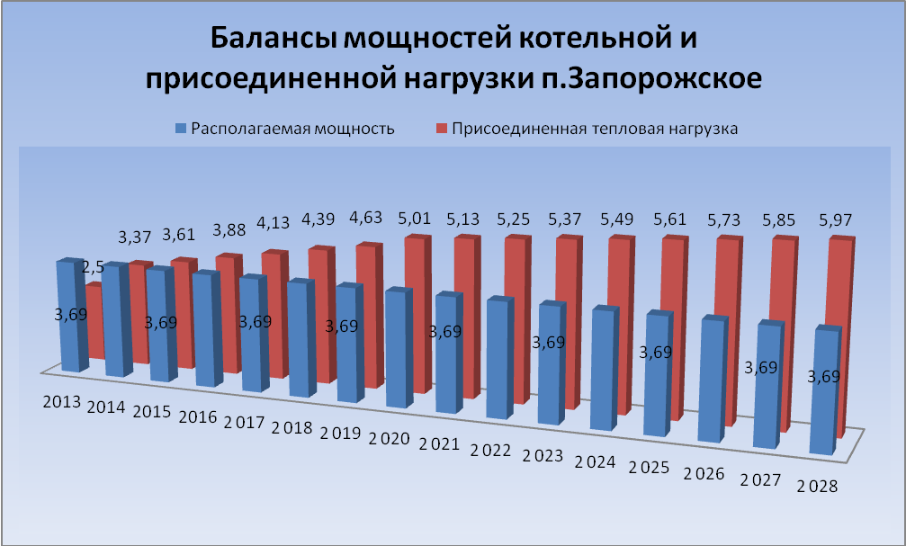
Рисунок 7 Балансы перспективных мощностей

На рисунке 7 представлена динамика изменения перспективных балансов тепловой мощности источников тепловой энергии, Запорожского сельского поселения. Вследствие, роста площадей перспективной застройки, на графике мы можем наблюдать увеличение присоединенной нагрузки на период разработки схемы.

г) выводы о резервах (дефицитах) существующей системы теплоснабжения при обеспечении перспективной тепловой нагрузки потребителей
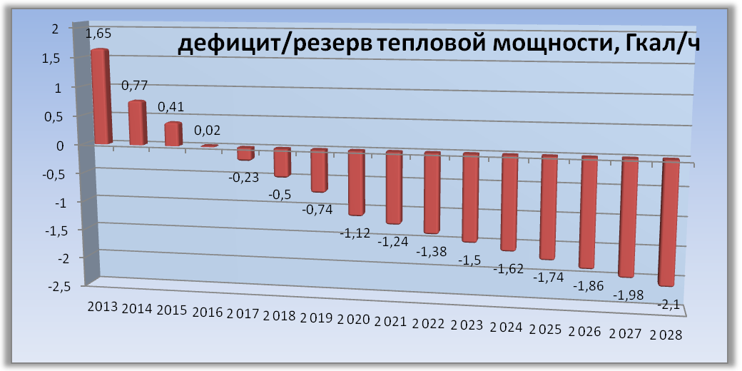

Как видно из рисунка с 2017 года наблюдается дефицит тепловой мощности системы теплоснабжения МО Запорожское сельское поселение, схемой теплоснабжения рекомендуется реконструкция источника тепловой энергии, с целью удовлетворения спроса на тепловую энергию перспективных потребителей.

глава 5 «Перспективные балансы производительности водоподготовительных установок и максимального потребления теплоносителя теплопотребляющими установками потребителей, в том числе в аварийных режимах»

На рисунке представлены балансы максимального потребления теплоносителя и перспективные балансы производительности ХВО в системе теплоснабжения Запорожского сельского поселения.
В таблице 49 мы можем наблюдать рост объемов теплоносителя в следствии увеличения перспективной застройки поселения.

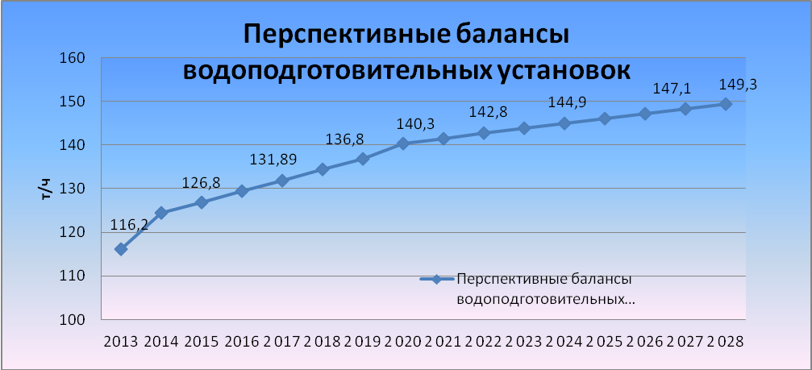
Рисунок 8
Таблица 50Перспективные балансы теплоносителя
Наименование | Балансы теплоносителя, т/ч
 | 2013 | 2014 | 2015 | 2016 | 2017 | 2018 | 2019 | 2020 | 2021 | 2022 | 2023 | 2024 | 2025 | 2026 | 2027 | 2028
п.Запо  рожское | 98,3 | 106,6 | 110 | 113,68 | 116,19 | 118,75 | 121,05 | 124,65 | 125,75 | 127,05 | 128,15 | 129,25 | 130,35 | 131,45 | 132,55 | 133,65

Объем аварийной подпитки рассчитан согласно п.6.17 СНиП 41-02-2003 «Тепловые сети» «Для открытых и закрытых систем теплоснабжения должна предусматриваться дополнительно аварийная подпитка химически не обработанной и недеаэрированной водой, расход которой принимается в количестве 2% объема воды в трубопроводах тепловых сетей»

Таблица 51 Объем аварийной подпитки
Год | 2013 | 2014 | 2015 | 2016 | 2017 | 2018 | 2019 | 2020 | 2021 | 2022 | 2023 | 2024 | 2025 | 2026 | 2027 | 2028
Объем аварийной подпитки, т/ч | 1,96 | 2,13 | 2,2 | 2,27 | 2,32 | 2,38 | 2,42 | 2,49 | 2,52 | 2,54 | 2,56 | 2,58 | 2,61 | 2,63 | 2,65 | 2,67

глава 6 «Предложения по строительству, реконструкции и техническому перевооружению источников тепловой энергии»

В МО Запорожское сельское поселение схемой теплоснабжения рекомендуется рассмотреть 2 варианта развития существующей схемы теплоснабжения.
1 вариант-строительство отдельно стоящей блок модульной газовой котельной.
2 вариант-реконструкция существующей угольной котельной с увеличением располагаемой мощности котельной.
Согласно адресной программе строительства реконструкции и техническому перевооружению объектов теплоэнергетики Ленинградской области в поселке Запорожское планируется строительство блок модульной газовой котельной в 2016 году. Установленная мощность котельной составит 3,96 Гкал/ч.

а)определение условий организации централизованного теплоснабжения, индивидуального теплоснабжения, а также поквартирного отопления
Согласно статье 14, ФЗ №190 «О теплоснабжении» от 27.07.2010 года, подключение теплопотребляющих установок и тепловых сетей потребителей тепловой энергии, в том числе застройщиков, к системе теплоснабжения осуществляется в порядке, установленном законодательством о градостроительной деятельности для подключения объектов капитального строительства к сетям инженерно-технического обеспечения, с учетом особенностей, предусмотренных ФЗ №190 «О теплоснабжении»и правилами подключения к системам теплоснабжения, утвержденными Правительством Российской Федерации.
Подключение осуществляется на основании договора на подключение к системе теплоснабжения, который является публичным для теплоснабжающей организации, теплосетевой организации. Правила выбора теплоснабжающей организации или теплосетевой организации, к которой следует обращаться заинтересованным в подключении к системе теплоснабжения лицам и которая не вправе отказать им в услуге по такому подключению и в заключении соответствующего договора, устанавливаются правилами подключения к системам теплоснабжения, утвержденными Правительством Российской Федерации.
При наличии технической возможности подключения к системе теплоснабжения и при наличии свободной мощности в соответствующей точке подключения отказ потребителю, в том числе застройщику, в заключении договора на подключение объекта капитального строительства, находящегося в границах определенного схемой теплоснабжения радиуса эффективного теплоснабжения, не допускается. Нормативные сроки подключения к системе теплоснабжения этого объекта капитального строительства устанавливаются правилами подключения к системам теплоснабжения, утвержденными Правительством Российской Федерации.
В случае технической невозможности подключения к системе теплоснабжения объекта капитального строительства вследствие отсутствия свободной мощности в соответствующей точке подключения на момент обращения соответствующего потребителя, в том числе застройщика, но при наличии в утвержденной в установленном порядке инвестиционной программе теплоснабжающей организации или теплосетевой организации мероприятий по развитию системы теплоснабжения и снятию технических ограничений, позволяющих обеспечить техническую возможность подключения к системе теплоснабжения объекта капитального строительства, отказ в заключении договора на его подключение не допускается. Нормативные сроки его подключения к системе теплоснабжения устанавливаются в соответствии с инвестиционной программой теплоснабжающей организации или теплосетевой организации в пределах нормативных сроков подключения к системе теплоснабжения, установленных правилами подключения к системам теплоснабжения, утвержденными Правительством Российской Федерации.
В случае технической невозможности подключения к системе теплоснабжения объекта капитального строительства, вследствие отсутствия свободной мощности в соответствующей точке подключения на момент обращения соответствующего потребителя, в том числе застройщика, и при отсутствии в утвержденной в установленном порядке инвестиционной программе теплоснабжающей организации или теплосетевой организации мероприятий по развитию системы теплоснабжения и снятию технических ограничений, позволяющих обеспечить техническую возможность подключения к системе теплоснабжения этого объекта капитального строительства, теплоснабжающая организация или теплосетевая организация в сроки и в порядке, которые установлены правилами подключения к системам теплоснабжения, утвержденными Правительством Российской Федерации, обязана обратиться в федеральный орган исполнительной власти, уполномоченный на реализацию государственной политики в сфере теплоснабжения, или орган местного самоуправления, утвердивший схему теплоснабжения, с предложением о включении в нее мероприятий по обеспечению технической возможности подключения к системе теплоснабжения этого объекта капитального строительства. Федеральный орган исполнительной власти, уполномоченный на реализацию государственной политики в сфере теплоснабжения, или орган местного самоуправления, утвердивший схему теплоснабжения, в сроки, в порядке и на основании критериев, которые установлены порядком разработки и утверждения схем теплоснабжения, утвержденным Правительством Российской Федерации, принимает решение о внесении изменений в схему теплоснабжения или об отказе во внесении в нее таких изменений. В случае, если теплоснабжающая или теплосетевая организация не направит в установленный срок и (или) представит с нарушением установленного порядка в федеральный орган исполнительной власти, уполномоченный на реализацию государственной политики в сфере теплоснабжения, или орган местного самоуправления, утвердивший схему теплоснабжения, предложения о включении в нее соответствующих мероприятий, потребитель, в том числе застройщик, вправе потребовать возмещения убытков, причиненных данным нарушением, и (или) обратиться в федеральный антимонопольный орган с требованием о выдаче в отношении указанной организации предписания о прекращении нарушения правил недискриминационного доступа к товарам.
В случае внесения изменений в схему теплоснабжения теплоснабжающая организация или теплосетевая организация обращается в орган регулирования для внесения изменений в инвестиционную программу. После принятия органом регулирования решения об изменении инвестиционной программы он обязан учесть внесенное в указанную инвестиционную программу изменение при установлении тарифов в сфере теплоснабжения в сроки и в порядке, которые определяются основами ценообразования в сфере теплоснабжения и правилами регулирования цен (тарифов) в сфере теплоснабжения, утвержденными Правительством Российской Федерации. Нормативные сроки подключения объекта капитального строительства устанавливаются в соответствии с инвестиционной программой теплоснабжающей организации или теплосетевой организации, в которую внесены изменения, с учетом нормативных сроков подключения объектов капитального строительства, установленных правилами подключения к системам теплоснабжения, утвержденными Правительством Российской Федерации.
Таким образом, вновь вводимые потребители, обратившиеся соответствующим образом в теплоснабжающую организацию, должны быть подключены к централизованному теплоснабжению, если такое подсоединение возможно в перспективе.
С потребителями находящимися за границей радиуса эффективного теплоснабжения, могут быть заключены договора долгосрочного теплоснабжения по свободной (обоюдно приемлемой) цене, в целях компенсации затрат на строительство новых и реконструкцию существующих тепловых сетей, и увеличению радиуса эффективного теплоснабжения.
Существующие и планируемые к застройке потребители, вправе использовать для отопления индивидуальные источники теплоснабжения. Использование автономных источников теплоснабжения целесообразно в случаях:
• значительной удаленности от существующих и перспективных тепловых сетей;
• малой подключаемой нагрузки (менее 0,01 Гкал/ч);
• отсутствия резервов тепловой мощности в границах застройки на данный момент и в рассматриваемой перспективе;
• использования тепловой энергии в технологических целях.

Потребители, отопление которых осуществляется от индивидуальных источников, могут быть подключены к централизованному теплоснабжению на условиях организации централизованного теплоснабжения.
Согласно п.15, с. 14, ФЗ №190 от 27.07.2010 г., запрещается переход на отопление жилых помещений в многоквартирных домах с использованием индивидуальных квартирных источников тепловой энергии, перечень которых определяется правилами подключения к системам теплоснабжения, утвержденными Правительством Российской Федерации, при наличии осуществленного в надлежащем порядке подключения к системам теплоснабжения многоквартирных домов.
Планируемые к строительству жилые дома, могут проектироваться с использованием поквартирного индивидуального отопления, при условии получения технических условий от газоснабжающей организации.

б)обоснование предлагаемых для строительства источников тепловой энергии с комбинированной выработкой тепловой и электрической энергии для обеспечения перспективных тепловых нагрузок
Строительство источников тепловой энергии с комбинированной выработкой тепловой и электрической энергии не предусматривается.
в) обоснование предлагаемых для реконструкции действующих источников тепловой энергии с комбинированной выработкой тепловой и электрической энергии для обеспечения перспективных тепловых нагрузок
Не предусматривается, так как отсутствует источник тепловой энергии с комбинированной выработкой тепловой и электрической энергии.
г) обоснование предлагаемых для реконструкции котельных для выработки электроэнергии в комбинированном цикле на базе существующих и перспективных тепловых нагрузок
Не предусматривается, так как отсутствует источник тепловой энергии с комбинированной выработкой тепловой и электрической энергии.

д)обоснование предлагаемых для реконструкции котельных с увеличением зоны их действия путем включения в нее зон действия существующих источников тепловой энергии
Реконструкция котельных с увеличением зоны их действия путем включения в нее зоны действия, существующих источников тепловой энергии не предусматривается. Так как в Запорожском сельском поселении расположен только один централизованный источник тепловой энергии.

е)обоснование предлагаемых для перевода в пиковый режим работы котельных по отношению к источникам тепловой энергии с комбинированной выработкой тепловой и электрической энергии
Перевод котельной в пиковый режим по отношению к источникам энергии с комбинированной выработкой тепловой и электрической энергии не предусматривается.

ж)обоснование предложений по расширению зон действия действующих источников тепловой энергии с комбинированной выработкой тепловой и электрической энергии
Не предусматривается из-за отсутствия в сельском поселении источника с комбинированной выработкой тепловой и электрической энергией.

з)обоснование предлагаемых для вывода в резерв и (или) вывода из эксплуатации котельных при передаче тепловых нагрузок на другие источники тепловой энергии
Вывод в резерв или вывод источника энергии из эксплуатации не предусматривается.

к)обоснование организации теплоснабжения в производственных зонах на территории поселения, городского округа
На территории Запорожского поселения производственные зоны отапливаются индивидуальными средствами. Подключение их к централизованному теплоснабжению экономически нецелесообразно ввиду большой удаленности от источников тепловой энергии. Разработать более подробные предложения по развитию производственных зон не представляется возможным ввиду отсутствия информации о планировке будущих производственных площадей и потребностей тепла в технологических процессах.

л)обоснование перспективных балансов тепловой мощности источников тепловой энергии и теплоносителя и присоединенной тепловой нагрузки в каждой из систем теплоснабжения поселения ,городского округа и ежегодное распределение объемов тепловой нагрузки между источниками тепловой энергии
Балансы тепловой мощности источников тепловой энергии были рассчитаны в соответствии с СНиП 124.13330.2012 «Тепловые сети», балансы приведены в разделе 2. На основе Генерального плана Запорожского сельского поселение были взяты площади приростов строительных фондов.

м)расчет радиуса эффективного теплоснабжения
Согласно п. 30, г. 2, ФЗ №190 от 27.07.2010 г. « О теплоснабжении» : «радиус эффективного теплоснабжения - максимальное расстояние от теплопотребляющей установки до ближайшего источника тепловой энергии в системе теплоснабжения, при превышении которого подключение теплопотребляющей установки к данной системе теплоснабжения нецелесообразно по причине увеличения совокупных расходов в системе теплоснабжения».
В настоящее время, методика определения радиуса эффективного теплоснабжения не утверждена федеральными органами исполнительной власти в сфере теплоснабжения.
Основными критериями оценки целесообразности подключения новых потребителей в зоне действия системы централизованного теплоснабжения являются:
затраты на строительство новых участков тепловой сети и реконструкция существующих;
пропускная способность существующих магистральных тепловых сетей;
затраты на перекачку теплоносителя в тепловых сетях;
потери тепловой энергии в тепловых сетях при ее передаче;
надежность системы теплоснабжения.
Комплексная оценка вышеперечисленных факторов, определяет величину оптимального радиуса теплоснабжения.
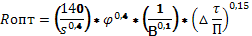, км
s - удельная стоимость материальной характеристика тепловой сети, руб/м²;
φ – поправочный коэффициент принимаемый равным 1-для котельных;
В-среднее число абонентов на 1 км²;
∆τ-расчетный перепад температуры теплоносителя по главной тепловой магистрали, м вод.ст.;
П-теплоплотность района, Гкал/ч*км²;

Таблица 52 Оптимальный радиус теплоснабжения п. Запорожское
 | Ед. измерения | Обозначение | Значение
Поправочный коэффициент | - | ϕ | 1
Среднее число абонентов на еденицу зоны действия источника теплоснабжения 1/км2 | шт | В | 2500
Теплоплотность района Гкал/час*км2 | Гкал/час*км² | П | 17,083
Суммарная присоединненая нагрузка потребителей | Гкал/час | q | 2,04
Расчетная температура в подающем трубопроводе | С⁰ | Τ1 | 95
Расчетная температура в обратном трубопроводе | С⁰ | Τ1 | 70
Расчетный перепад температур теплоносителя в тепловой сети | С⁰ | ∆τ | 25
Оптимальный радиус теплоснабжения | R | км | 0,84
Исходя из полученного значения, все потребители находятся в зоне действия эффективного радиуса теплоснабжения.
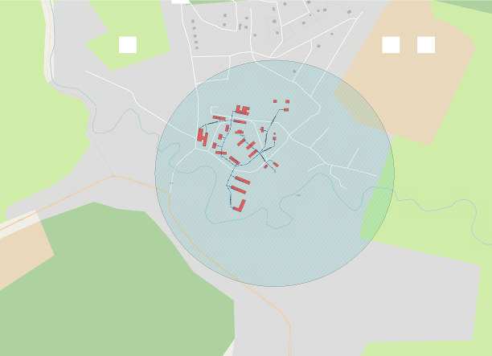
Рисунок 9 Оптимальный радиус теплоснабжения котельной в п. Запорожское

глава 7 «Предложения по строительству и реконструкции тепловых сетей и сооружений на них»

а)реконструкция и строительство тепловых сетей, обеспечивающих перераспределение тепловой нагрузки из зон с дефицитом тепловой мощности в зоны с избытком тепловой мощности (использование существующих резервов)
Строительство тепловых сетей, обеспечивающее перераспределение тепловой нагрузки не целесообразно в связи с большой отдаленностью зон.

б)строительство тепловых сетей для обеспечения перспективных приростов тепловой нагрузки под жилищную, комплексную или производственную застройку во вновь осваиваемых районах поселения
В связи с неимением конкретизирующей информации о размещении объектов перспективного строительства невозможно оценить объемы работ по строительству тепловых сетей.

в)строительство тепловых сетей, обеспечивающих условия, при наличии которых существует возможность поставок тепловой энергии потребителям от различных источников тепловой энергии при сохранении надежности теплоснабжения

Строительство тепловых сетей, для обеспечения возможности поставок тепловой энергии потребителям от различных источников тепловой энергии при сохранении надежности теплоснабжения не требуется. Ввиду большой отдаленности зон источников тепловой энергии.

г) строительство или реконструкция тепловых сетей для повышения эффективности функционирования системы теплоснабжения, в том числе за счет перевода котельных в пиковый режим работы или ликвидации котельных )
Строительство и реконструкция тепловых сетей, для повышения эффективности функционирования системы теплоснабжения, в том числе за счет перевода котельных в пиковый режим работы или ликвидации котельных не требуется.

д)строительство тепловых сетей для обеспечения нормативной надежности теплоснабжения
Для обеспечения тепловой энергией потребителей и увеличения уровня надежности теплоснабжения, предлагаются следующие мероприятия по строительству и реконструкции тепловых магистралей:
- Перекладка участков с выявленным дефицитом пропускной способности;
- Наладка гидравлического режима сети с приведением расходов до нормативных значений.
Затраты на реконструкцию существующих представлены в Главе 10.
При реконструкции тепловых сетей предпочтение должно отдаваться металлическим трубам в заводской ППУ изоляции.Изолированная труба ГОСТ 30732-2001 с теплоизоляционным слоем из пенополиуретана (ППУ) с покрытием из спиральновальцованной оцинкованной стали для прокладки наружных тепловых сетей. Конструкция трубы предусматривает слой тепловой изоляции, который создается путем впрыскивания жидких компонентов ППУ в межтрубное пространство, в котором компоненты ППУ затвердевают, и таким образом, формируют слой тепловой изоляции трубы ППУ.
В качестве материала для тепловой изоляции применяется двухкомпонентная композиция ППУ-345, или, преимущественно, импортные аналоги, обеспечивающие многолетнюю (до 30 лет) эксплуатацию трубопроводов централизованного теплоснабжения с температурой теплоносителя до 150°С. Жесткий пенополиуретан - высокомолекулярное органическое соединение, получаемое в результате реакции поликонденсации, происходящей между простыми или сложными полиэфирами (полиолами) и полиизоционатом (MDI) в присутствии катализаторов и поверхностно активных веществ при их смешивании в заданном соотношении. Исходные компоненты - жидкие вещества. Пенополиуретан - твердый вспененный материал с размером ячеек 0.1- 0.5 мм.
Cамая низкая из современных теплоизоляторов теплопроводность, составляющая в зависимости от плотности 0,025 - 0,033 Вт/моС и обусловленная этим минимальная толщина изоляции (5 см ппу по теплопроводности равнозначны примерно 10 см минеральной ваты). Снижение потерь тепла в 8-10 раз у трубы ППУ ПЭ и трубы ППУ ОЦ, по сравнению с минераловатной изоляцией.
- ППУ изоляция обладает высокой долговечностью (срок эксплуатации ППУ изоляции составляет свыше 30 лет с полным сохранением свойств).
- Высокая механическая прочность материала.
- ППУ изоляция обладает высокой и долговечной адгезией (сцепляемостью) с поверхностью трубы и гидрозащитной оболочкой.
- Устойчивость к воздействию влаги (водопоглащение по массе всего 2%).
- Теплоизоляция для труб ППУ монолитная, бесшовная, не образует "мостиков холода".
- Пенополиуретан инертен к щелочным и кислотным средам, защищает трубу от наружной коррозии и химически агрессивных сред, существенно продлевая срок службы трубопровода.
- Пенополиуретан нетоксичен и безопасен для человека.
- Рабочая температура эксплуатации ППУ до 140⁰С, при кратковременных воздействиях - до 150⁰С.
- Капитальные затраты снижаются в 1,2 раза.
- Срок строительства трубы в ППУ изоляции сокращается в 2,5-3 раза.
- Эксплуатационные расходы при обслуживании трубы в ППУ уменьшаются в 9 раз.
- Расходы на ремонт уменьшаются в 3 раза.
- В течение периода эксплуатации обеспечивается контроль за состоянием трубы без вскрытия траншеи.

Таблица 53 Сравнение основных показателей ППУ и мин.ваты
Показатели | Пенополиуретан | Минерал. вата
Коэффициент теплопроводности | 0,019-0,028 | 0,034-0,041
Толщина покрытия | 35-70 мм. | 120-220 мм.
Эффективный срок службы | 25-30 лет | 5 лет
Производство работ | От +5С до +30С | От +5С до +30С
Влага, агрессивные среды | Устойчив | Теплоизоляц. свойства теряются, восстановлению не подлежат
Экологическая чистота | Безопасен! Разрешено применение в жилых зданиях Минздравом РСФСР №07/6-561 от 26.12.86 | Аллерген
Фактические тепловые потери | В 1,7 раза ниже нормативных СниП 2.04.14-88 Энергосбережение, №1, 1999 г. | Превышение нормативных СниП после 12 месяцев эксплуатации.
показатели | пенополиуретан | минерал. вата
Коэффициент теплопроводности | 0,019-0,028 | 0,034-0,041
Толщина покрытия | 35-70 мм. | 120-220 мм.
Эффективный срок службы | 25-30 лет | 5 лет
Производство работ | От +5С до +30С | От +5С до +30С
Влага, агрессивные среды | Устойчив | Теплоизоляц. свойства теряются, восстановлению не подлежат
Экологическая чистота | Безопасен! Разрешено применение в жилых зданиях Минздравом РСФСР №07/6-561 от 26.12.86 | Аллерген

е)реконструкция тепловых сетей с увеличением диаметра трубопроводов для обеспечения перспективных приростов тепловой нагрузки
Реконструкция тепловых сетей с увеличением диаметра трубопроводов для обеспечения перспективных приростов тепловой нагрузки не требуется

ж)реконструкция тепловых сетей, подлежащих замене в связи с исчерпанием эксплуатационного ресурса

Данные по участкам и протяженностям труб, рекомендуемых к замене, представлены в следующей таблице.

Таблица 54 Участки нуждающиеся в замене
№п/п | Участок | Диаметр прокладываемого т/п D, мм | Протяженность в 2х трубном исчислении  L, м | Тип прокладки | Год прокладки | Тип изоляции
1 | котельная- УЗ-1 | 200 | 23 | ВОЗД | 1975 | м/в
2 | УЗ-1-до УЗ-2 | 200 | 15 | ВОЗД | 1975 | м/в
3 | УЗ-2 -К1 | 200 | 43 | ВОЗД | 1975 | м/в
4 | От компенс. ж/д 4 -до К-4 | 200 | 25 | БК | 1975 | м/в
5 | К1 до компенс. ж/д 4 | 200 | 70 | ВОЗД | 1975 | м/в
6 | К-4-ж/д 11 | 80 | 20 | ПОДВАЛ | 1975 | м/в
7 | К1-УЗ-3 | 80 | 10 | К | 1975 | м/в
8 | УЗ-3-ж/д 4 | 50 | 4 | ПОДВАЛ | 1975 | м/в
9 | УЗ-3-до УЗ-4 | 80 | 35 | ПОДВАЛ | 1975 | м/в
10 | УЗ-4-до ж/д 5 | 50 | 40 | ПОДВАЛ | 1975 | м/в
11 | УЗ-4-УЗ-5 | 80 | 35 | ПОДВАЛ | 1975 | м/в
12 | УЗ-5-ж/д 6 | 80 | 1 | ПОДВАЛ | 1975 | м/в
13 | УЗ-5-детский сад | 80 | 70 | ПОДВАЛ | 1975 | м/в
16 | К-4-УЗ-7 | 150 | 116 | ВОЗД | 1975 | м/в
17 | УЗ-7-ж/д 10 | 50 | 4 | ПОДВАЛ | 1975 | м/в
18 | УЗ-7-К8 | 150 | 20 | ПОДВАЛ | 1975 | м/в
19 | К-8-ж/д 1 | 80 | 50 | ПК | 1975 | м/в
20 | К-8-К-9 | 150 | 58 | ПК | 1975 | м/в
21 | К-9-ж/д 2 | 50 | 35 | ПК | 1975 | м/в
22 | К-9-К-10 | 150 | 42 | ПК | 1975 | м/в
23 | К-10-ж/д 3 | 80 | 10 | ПК | 1975 | м/в
24 | К-10-К-11 | 150 | 37 | ПК | 1975 | м/в
25 | К-11-К-12 | 80 | 66 | ПК | 1975 | м/в
26 | К-12-Школа | 70 | 55 | ПОДВАЛ | 1975 | м/в
29 | К-11-К-13 | 150 | 40 | ПК | 1975 | м/в
30 | К-13 -ж/д 15 | 80 | 55 | ПОДВАЛ | 1975 | м/в
31 | К-13-К14 | 80 | 64 | ПК | 1975 | м/в
32 | К-14- до ЦРБ | 80 | 44 | ПК | 1975 | м/в
33 | К-14- до ДК | 80 | 30 | ПК | 1975 | м/в
34 | К-5-ж/д-12 | 80 | 65 | ПОДВАЛ | 1975 | м/в
35 | К5-К-6 | 70 | 50 | ПК | 1975 | м/в
36 | К-6-ж/д 13 | 80 | 65 | ПОДВАЛ | 1975 | м/в

з)строительство и реконструкция насосных станций
Строительство и реконструкция насосных станций не требуется, виду наличия требуемого располагаемого перепада давления.

глава 8 «Перспективные топливные балансы»
а) расчеты по каждому источнику тепловой энергии перспективных максимальных часовых и годовых расходов основного вида топлива для зимнего, летнего и переходного периодов
По данным генерального плана МО Запорожского сельского поселения в ОАО Газпром разработана схема газоснабжения Приозерского муниципального района в которой предусматривается газификация поселков Запорожского сельского поселения.
Развитие инфраструктуры газового хозяйства (прокладка газопроводов, устройство ГРП, ШРП) решается в увязке со сроками строительства новых объектов. Газификация поселка планируется в 2016 году.

Таблица 55Перспективные балансы расходов угля
Показатель | Размерность | 2014 | 2015 | 2016
Максимальный часовой расход условного топлива | кг у.т/час | 647,5 | 693 | 745
Годовой расход условного топлива | т.у.т | 1344 | 1348 | 1354

Таблица 56Перспективные балансы расходов газа
Показатель | 2017 | 2018 | 2019 | 2020 | 2021 | 2022 | 2023 | 2024 | 2025 | 2026 | 2027 | 2028
Максимальный часовой расход условного топлива, млн м³/год | 0,98 | 0,9859 | 0,9892 | 0,9945 | 0,9962 | 0,9981 | 0,9998 | 1,0014 | 1,0031 | 1,0048 | 1,0065 | 1,0081
Годовой расход условного топлива, м³/ч | 561,1 | 596,5 | 629,1 | 680,7 | 697 | 713,3 | 729,6 | 745,9 | 762,2 | 778,5 | 794,8 | 811,1

Глава 9 «Оценка надежности теплоснабжения »
В соответствии со СНиП 41-02-2003 расчет надежности теплоснабжения должен производиться для каждого потребителя, при этом минимально допустимые показатели вероятности безотказной работы следует принимать для:
Источника теплоты Рит = 0,97;
Тепловых сетей Ртс = 0,9;
Потребителя теплоты Рпт = 0,99;
СЦТ в целом Рсцт = 0,9*0,97*0,99=0,86.
Расчет вероятности безотказной работы тепловой сети по отношению к каждому потребителю рекомендуется выполнять с применением следующего алгоритма:
Определяются пути передачи теплоносителя от источника до потребителя, по отношению к которому выполняется расчет вероятности безотказной работы тепловой сети.
На первом этапе расчета устанавливается перечень участков теплопроводов, составляющих этот путь.
Для каждого участка тепловой сети устанавливаются: год его ввода в эксплуатацию, диаметр и протяженность.
На основе обработки данных по отказам и восстановлениям (времени, затраченном на ремонт участка) всех участков тепловых сетей за несколько лет их работы устанавливаются следующие зависимости:
λ₀-средневзвешенная частота (интенсивность) устойчивых отказов участков в конкретной системе теплоснабжения при продолжительности эксплуатации участков от 3 до 17 лет (1/км/год);
средневзвешенная частота (интенсивность) отказов для участков тепловой сети с продолжительностью эксплуатации от 1 до 3 лет;
средневзвешенная частота (интенсивность) отказов для участков тепловой сети с продолжительностью эксплуатации от 17 и более лет;
средневзвешенная продолжительность ремонта (восстановления) участков тепловой сети;
средневзвешенная продолжительность ремонта (восстановления) участков тепловой сети в зависимости от диаметра участка.
Частота (интенсивность) отказов <1> каждого участка тепловой сети измеряется с помощью показателя λ_{i} ,который имеет размерность 1/км/год или 1/км/час. Интенсивность отказов всей тепловой сети по отношению к потребителю представляется как последовательное (в смысле надежности) соединение элементов <2>, при котором отказ одного из всей совокупности элементов приводит к отказу всей системы в целом. Средняя вероятность безотказной работы системы, состоящей из последовательно соединенных элементов, будет равна произведению вероятностей безотказной работы:
Pc=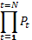=
Интенсивность отказов всего последовательного соединения равна сумме интенсивностей отказов на каждом участке
-протяженность каждого участка (км). Для описания параметрической зависимости интенсивности отказов рекомендуется использовать зависимость от срока эксплуатации, следующего вида, близкую по характеру к распределению Вейбула:
где τ-срок эксплуатации участка (лет).
Характер изменения интенсивности отказов зависит от параметра α>1-возрастает; при α=1 функция принимает вид . А -это средневзвешенная частота (интенсивность) устойчивых отказов в конкретной системе теплоснабжения.
Для распределения Вейбула рекомендуется использовать следующие эмпирические коэффициенты:
α=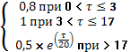
На рис.6 приведен вид зависимости интенсивности отказов от срока эксплуатации участка тепловой сети. При ее использовании следует помнить о некоторых допущениях при отборе данных:
она применима только тогда, когда в тепловых сетях существует четкое разделение на эксплуатационный и ремонтный периоды;
в ремонтный период выполняются гидравлические испытания тепловой сети после каждого отказа.

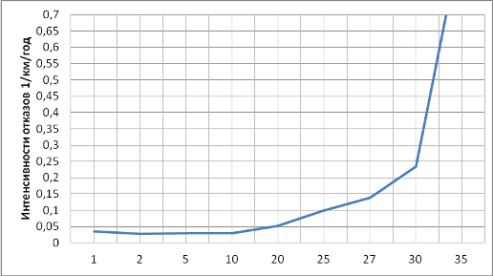
Рисунок 10 Интенсивность отказов тепловой сети в зависимости от времени эксплуатации

Для расчета времени снижения температуры в жилом здании до +12 ˚С при внезапном прекращении теплоснабжения используется следующая формула:
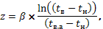
где:
-внутренняя температура, которая устанавливается критерием отказа теплоснабжения (+12˚С для жилых зданий);
-температура в отапливаемом помещении, которая устанавливается в помещении через время z в часах, после наступления исходного события,˚С;
-температура наружного воздуха, усредненная на период времени z,˚С;
Вычисляется эмпирическая зависимость для времени необходимом для ликвидации повреждения, предложенную Е.Я. Соколовым:
,
а,b-постоянные коэффициенты, зависящие от способа укладки теплопроводами (подземный, надземный) и его конструкции, а также от способа диагностики места повреждения и уровня организации ремонтных работ;
-расстояние между секционирующими задвижками, м;
D-условный диаметр трубопровода,м;
Вычисляются относительные доли и поток отказов участка сети, способный привести к снижению температуры в отапливаемом помещении до температуры +12˚С град.Цельсия.
ẕ=

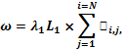
Вычисляется вероятность безотказной работы участка тепловой сети относительно абонента

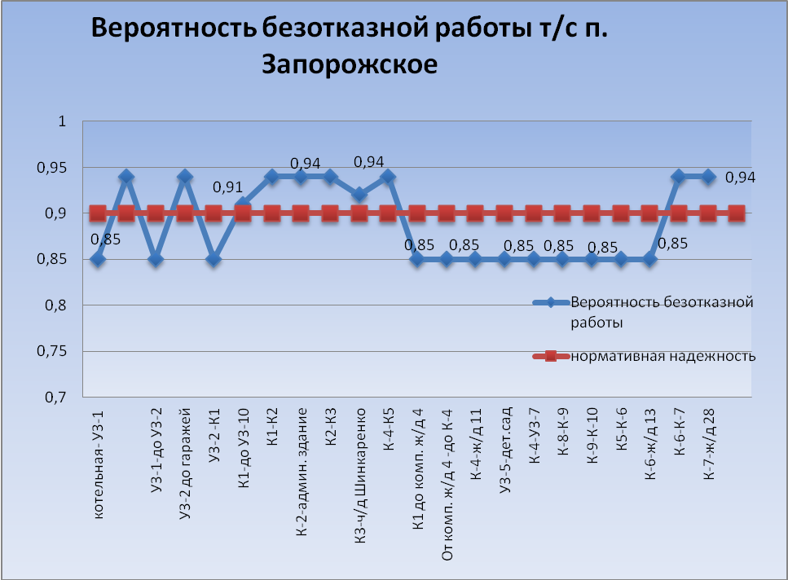
Рисунок 11Вероятность безотказной работы

Таблица 57Вероятность безотказной работы
№ уч | λуч | Lуч | zi | zp участка | τуч | τот | z | w | p
котельная- УЗ-1 | 0,9 | 23 | 13,6 | 13,68092616 | 39 | 29,3836 | 0,0079 | 0,162518929 | 0,85
УЗ-1 - до середины офисного здания | 0,029 | 4 | 13,6 | 22,73803497 | 3 | 2,2603 | 0,5334 | 0,061875404 | 0,94
УЗ-1-до УЗ-2 | 0,9 | 15 | 13,6 | 13,72448183 | 39 | 29,3836 | 0,0120 | 0,162518929 | 0,85
УЗ-2 до гаражей | 0,029 | 18 | 13,6 | 14,93368868 | 3 | 2,2603 | 0,1185 | 0,061875404 | 0,94
УЗ-2 -К1 | 0,9 | 12 | 13,6 | 13,75595917 | 39 | 29,3836 | 0,0150 | 0,162518929 | 0,85
К1-до УЗ-10 | 0,033 | 43 | 13,6 | 14,31691515 | 7 | 5,2740 | 0,0665 | 0,094310679 | 0,91
К1-К2 | 0,03 | 105 | 13,6 | 13,80429682 | 4 | 3,0137 | 0,0196 | 0,061875404 | 0,94
К-2-административное здание | 0,029 | 25 | 13,6 | 14,53459351 | 3 | 2,2603 | 0,0853 | 0,061875404 | 0,94
К2-К3 | 0,03 | 99 | 13,6 | 13,81687589 | 4 | 3,0137 | 0,0208 | 0,061875404 | 0,94
К3-ч/д Шинкаренко | 0,03 | 30 | 13,6 | 14,6205425 | 4 | 3,0137 | 0,0926 | 0,08338161 | 0,92
К-4-К5 | 0,029 | 30 | 13,6 | 14,3700087 | 3 | 2,2603 | 0,0711 | 0,0618754 | 0,94
К1 до компенс. ж/д 4 | 0,9 | 70 | 13,6 | 13,6264842 | 39 | 29,38356 | 0,00258 | 0,16251893 | 0,85
От компенс. ж/д 4 -до К-4 | 0,9 | 25 | 13,6 | 13,6744166 | 39 | 29,38356 | 0,007223 | 0,16251893 | 0,85
К-4-ж/д 11 | 0,9 | 20 | 13,6 | 13,6931482 | 39 | 29,38356 | 0,009029 | 0,16251893 | 0,85
К1-УЗ-3 | 0,9 | 10 | 13,6 | 13,7875812 | 39 | 29,38356 | 0,018058 | 0,16251893 | 0,85
УЗ-3-ж/д 4 | 0,9 | 4 | 13,6 | 14,0788602 | 39 | 29,38356 | 0,045144 | 0,16251893 | 0,85
УЗ-3-до УЗ-4 | 0,9 | 35 | 13,6 | 13,6530718 | 39 | 29,38356 | 0,005159 | 0,16251893 | 0,85
УЗ-4-до ж/д 5 | 0,9 | 4 | 13,6 | 14,0788602 | 39 | 29,38356 | 0,045144 | 0,16251893 | 0,85
УЗ-4-УЗ-5 | 0,9 | 35 | 13,6 | 13,6530718 | 39 | 29,38356 | 0,005159 | 0,16251893 | 0,85
УЗ-5-ж/д 6 | 0,9 | 1 | 13,6 | 15,7416673 | 39 | 29,38356 | 0,180577 | 0,16251893 | 0,85
УЗ-5-задвижка | 0,9 | 1 | 13,6 | 15,7416673 | 39 | 29,38356 | 0,180577 | 0,16251893 | 0,85
Задвижка-УУ-1 | 0,9 | 68 | 13,6 | 13,6272647 | 39 | 29,38356 | 0,002656 | 0,16251893 | 0,85
УУ-1-детский сад | 0,9 | 1 | 13,6 | 15,7416673 | 39 | 29,38356 | 0,180577 | 0,16251893 | 0,85
К-4-УЗ-7 | 0,9 | 116 | 13,6 | 13,6159695 | 39 | 29,38356 | 0,001557 | 0,16251893 | 0,85
УЗ-7-ж/д 10 | 0,9 | 4 | 13,6 | 14,0788602 | 39 | 29,38356 | 0,045144 | 0,16251893 | 0,85
УЗ-7-К8 | 0,9 | 20 | 13,6 | 13,6931482 | 39 | 29,38356 | 0,009029 | 0,16251893 | 0,85
К-8-ж/д 1 | 0,9 | 50 | 13,6 | 13,6371068 | 39 | 29,38356 | 0,003612 | 0,16251893 | 0,85
К-8-К-9 | 0,9 | 58 | 13,6 | 13,6319766 | 39 | 29,38356 | 0,003113 | 0,16251893 | 0,85
К-9-ж/д 2 | 0,9 | 35 | 13,6 | 13,6530718 | 39 | 29,38356 | 0,005159 | 0,16251893 | 0,85
К-9-К-10 | 0,9 | 42 | 13,6 | 13,6441977 | 39 | 29,38356 | 0,004299 | 0,16251893 | 0,85
К-10-ж/д 3 | 0,9 | 10 | 13,6 | 13,7875812 | 39 | 29,38356 | 0,018058 | 0,16251893 | 0,85
К-10-К-11 | 0,9 | 37 | 13,6 | 13,6501924 | 39 | 29,38356 | 0,00488 | 0,16251893 | 0,85
К-11-К-12 | 0,9 | 66 | 13,6 | 13,6280926 | 39 | 29,38356 | 0,002736 | 0,16251893 | 0,85
К-12-задвижка | 0,9 | 10 | 13,6 | 13,7875812 | 39 | 29,38356 | 0,018058 | 0,16251893 | 0,85
Задвижка-УЗ-9 | 0,58 | 36 | 13,6 | 13,6744193 | 32 | 24,10959 | 0,007223 | 0,15082289 | 0,86
УЗ-9-школа | 0,58 | 9 | 13,6 | 13,9026454 | 32 | 24,10959 | 0,028893 | 0,15082289 | 0,86
К-11-К-13 | 0,9 | 40 | 13,6 | 13,6464152 | 39 | 29,38356 | 0,004514 | 0,16251893 | 0,85
К-13 -ж/д 15 | 0,9 | 55 | 13,6 | 13,6337251 | 39 | 29,38356 | 0,003283 | 0,16251893 | 0,85
К-13-К14 | 0,9 | 64 | 13,6 | 13,6289724 | 39 | 29,38356 | 0,002822 | 0,16251893 | 0,85
К-14- до ЦРБ | 0,9 | 44 | 13,6 | 13,6421825 | 39 | 29,38356 | 0,004104 | 0,16251893 | 0,85
К-14- до ДК | 0,9 | 30 | 13,6 | 13,6619574 | 39 | 29,38356 | 0,006019 | 0,16251893 | 0,85
К-5-ж/д-12 | 0,9 | 65 | 13,6 | 13,6285257 | 39 | 29,38356 | 0,002778 | 0,16251893 | 0,85
К5-К-6 | 0,9 | 50 | 13,6 | 13,6371068 | 39 | 29,38356 | 0,003612 | 0,16251893 | 0,85
К-6-ж/д 13 | 0,9 | 65 | 13,6 | 13,6285257 | 39 | 29,38356 | 0,002778 | 0,16251893 | 0,85
К-6-К-7 | 0,029 | 75 | 13,6 | 13,8978841 | 3 | 2,260274 | 0,028448 | 0,0618754 | 0,94
К-7-ж/д 28 | 0,029 | 15 | 13,6 | 15,2324436 | 3 | 2,260274 | 0,142242 | 0,0618754 | 0,94

Для улучшения качества теплоснабжения потребителей, рекомендуется замена участков тепловой сети, показатели которых находятся ниже значений нормативной надежности (p=0,9).

а) перспективные показатели надежности, определяемые числом нарушений в подаче тепловой энергии
В соответствии с пунктом 1.8 «Методических указаний по расчету уровня надежности и качества поставляемых товаров, оказываемых услуг для организаций, осуществляющих деятельность по производству и (или) передаче тепловой энергии»:
Плановые значения для показателей: числа нарушений в межотопительный период (Рчм), продолжительности и объема нарушений в подаче тепловой энергии в отопительный период (Рп, Ро), а также продолжительности рассмотрения заявлений на подключение (Вп) задаются, начиная с 2013 года. Корректировка цен (тарифов), установленных на долгосрочный период регулирования, связанная с отклонением фактических значений от плановых по указанным показателям, первоначально осуществляется по результатам 2013 года.
Плановые значения для показателей: продолжительности и объема нарушений в подаче тепловой энергии в межотопительный период (Рпм, Ром), продолжительности нарушений в подаче тепловой энергии для потребителей 1- ой категории надежности (Рп(1)), уровня отклонений термодинамических параметров теплоносителя от договорных значений в части температуры теплоносителя в подающем трубопроводе (Rn, Rb, Rbm), а также клиентоориентированности (Вкл) задаются начиная с 2014 года. Корректировка цен (тарифов), установленных на долгосрочный период регулирования, связанная с отклонением фактических значений от плановых по указанным показателям, первоначально осуществляется по результатам 2014 года.

б) перспективные показатели, определяемые приведенной продолжительностью прекращений подачи тепловой энергии
Не рассчитываются в соответствии с пунктом 1.8 «Методических указаний по расчету уровня надежности и качества поставляемых товаров, оказываемых услуг для организаций, осуществляющих деятельность по производству и (или) передаче тепловой энергии».

в) перспективные показатели, определяемые приведенным объемом недоотпуска тепла в результате нарушений в подаче тепловой энергии
Не рассчитываются в соответствии с пунктом 1.8 «Методических указаний по расчету уровня надежности и качества поставляемых товаров, оказываемых услуг для организаций, осуществляющих деятельность по производству и (или) передаче тепловой энергии».

г)перспективные показатели, определяемые средневзвешенной величиной отклонений температуры теплоносителя, соответствующих отклонениям параметров теплоносителя в результате нарушений в подаче тепловой энергии
Не рассчитываются в соответствии с пунктом 1.8 «Методических указаний по расчету уровня надежности и качества поставляемых товаров, оказываемых услуг для организаций, осуществляющих деятельность по производству и (или) передаче тепловой энергии».

глава 10 «Обоснование инвестиций в строительство, реконструкцию и техническое перевооружение»

а) оценка финансовых потребностей для осуществления строительства, реконструкции и технического перевооружения источников тепловой энергии и тепловых сетей

Удельные затраты на реконструкцию тепловых сетей различных диаметров приведены в таблице 5 и на рисунке 13.

Таблица 58 Удельные затраты на реконструкцию т/с
Условный диаметр, D_{у} | Стоимость перекладки тепловых сетей, тыс. руб./п.м. (с учетом НДС)
 | Надземная | Канальная без замены лотков
500 | 34,6 | 58,5
400 | 30 | 47,1
350 | 25 | 42
300 | 20 | 37,3
250 | 15 | 35,5
200 | 12 | 27,2
150 | 10 | 25,5
100 | 8 | 19,4
80 | 6 | 18,4
70 | 5 | 17
50 и менее | 4 | 15

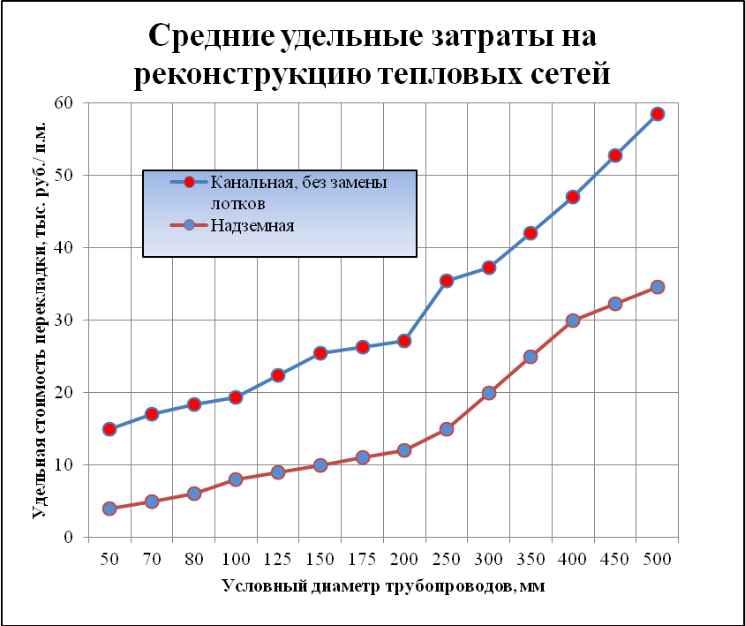
Рисунок 12Средние удельные затраты на реконструкцию т/с

Результаты расчета суммарной протяженности тепловых сетей, подлежащих перекладке в связи с превышением нормативного срока эксплуатации трубопроводов, приведены в таблице 57. Замена сетей введенных в эксплуатацию с 2003 года в рассматриваемой перспективе не требуется

Таблица 59 Ориентировочная стоимость перекладки т/с
№п/п | Участок | Диаметр прокладываемого т/п D, мм | Протяженность в однотрубном исчислении  L, м | Тип прокладки | Год прокладки | Тип изоляции | Затраты на замену участков т/с, тыс.руб
1 | котельная- УЗ-1 | 200 | 23 | ВОЗД | 1975 | м/в | 276
2 | УЗ-1-до УЗ-2 | 200 | 15 | ВОЗД | 1975 | м/в | 180
3 | УЗ-2 -К1 | 200 | 43 | ВОЗД | 1975 | м/в | 516
4 | От компенс. ж/д 4 -до К-4 | 200 | 25 | БК | 1975 | м/в | 680
5 | К1 до компенс. ж/д 4 | 200 | 70 | ВОЗД | 1975 | м/в | 840
6 | К-4-ж/д 11 | 80 | 20 | ПОДВАЛ | 1975 | м/в | 120
7 | К1-УЗ-3 | 80 | 10 | К | 1975 | м/в | 184
8 | УЗ-3-ж/д 4 | 50 | 4 | ПОДВАЛ | 1975 | м/в | 16
9 | УЗ-3-до УЗ-4 | 80 | 35 | ПОДВАЛ | 1975 | м/в | 210
10 | УЗ-4-до ж/д 5 | 50 | 40 | ПОДВАЛ | 1975 | м/в | 160
11 | УЗ-4-УЗ-5 | 80 | 35 | ПОДВАЛ | 1975 | м/в | 210
12 | УЗ-5-ж/д 6 | 80 | 1 | ПОДВАЛ | 1975 | м/в | 6
13 | УЗ-5-задвижка | 80 | 1 | ПОДВАЛ | 1975 | м/в | 6
14 | Задвижка-УУ-1 | 80 | 68 | К | 1975 | м/в | 1251,2
15 | УУ-1-детский сад | 80 | 1 | ПОДВАЛ | 1975 | м/в | 6
16 | К-4-УЗ-7 | 150 | 116 | ВОЗД | 1975 | м/в | 2958
17 | УЗ-7-ж/д 10 | 50 | 4 | ПОДВАЛ | 1975 | м/в | 16
18 | УЗ-7-К8 | 150 | 20 | ПОДВАЛ | 1975 | м/в | 200
19 | К-8-ж/д 1 | 80 | 50 | ПК | 1975 | м/в | 750
20 | К-8-К-9 | 150 | 58 | ПК | 1975 | м/в | 1479
21 | К-9-ж/д 2 | 50 | 35 | ПК | 1975 | м/в | 525
22 | К-9-К-10 | 150 | 42 | ПК | 1975 | м/в | 1071
23 | К-10-ж/д 3 | 80 | 10 | ПК | 1975 | м/в | 184
24 | К-10-К-11 | 150 | 37 | ПК | 1975 | м/в | 943,5
25 | К-11-К-12 | 80 | 66 | ПК | 1975 | м/в | 1214,4
26 | К-12-задвижка | 70 | 10 | ПОДВАЛ | 1975 | м/в | 50
27 | Задвижка-УЗ-9 | 70 | 36 | ПОДВАЛ | 1982 | м/в | 612
28 | УЗ-9-школа | 70 | 9 | ПОДВАЛ | 1982 | м/в | 153
29 | К-11-К-13 | 150 | 40 | ПК | 1975 | м/в | 1020
30 | К-13 -ж/д 15 | 80 | 55 | ПОДВАЛ | 1975 | м/в | 1012
31 | К-13-К14 | 80 | 64 | ПК | 1975 | м/в | 1177,6
32 | К-14- до ЦРБ | 80 | 44 | ПК | 1975 | м/в | 809,6
33 | К-14- до ДК | 80 | 30 | ПК | 1975 | м/в | 552
34 | К-5-ж/д-12 | 80 | 65 | ПОДВАЛ | 1975 | м/в | 390
35 | К5-К-6 | 70 | 50 | ПК | 1975 | м/в | 850
36 | К-6-ж/д 13 | 80 | 65 | ПОДВАЛ | 1975 | м/в | 390
Итого: |  |  |  |  |  |  | 21,018

Таблица 60Ориентировочные затраты на замену тепловых сетей по годам
Показатель | 2014 | 2015 | 2016 | 2017 | 2018 | 2019 | 2020 | 2021 | 2022 | 2023 | 2024 | 2025 | 2026 | 2027 | 2028 | Итого
Протяженность в двухтрубном исполнении, м | 490 | 524 | 418 | 326 | 516 | 320 |  |  |  |  |  |  |  |  |  | 2594
Ориентировочные затраты, тыс.руб | 6044 | 9194,4 | 8082 | 6823,8 | 7880 | 4010 |  |  |  |  |  |  |  |  |  | 42036

Строительство Блочно-модульной котельной
Для строительства блочно-модульной котельной на отведенной площадке в поселке Запорожское потребуется порядка 25,98 млн.руб (в ценах 2013г.) с учетом НДС (18%). Эффективность использования небольших котельных повышенной заводской готовности (блочно-модульные котельные) определяется:
а) простотой конструкции, быстротой и легкостью монтажа;
б) меньшей на 30-40% металлоемкостью сооружений и на 30-80% стоимостью строительно монтажных работ;
в) в 6-7 раз меньшими трудозатратами;
г) сокращением в 10 раз расхода сборного и монолитного железобетона;
д) уменьшением в 1,5-2 раза эксплуатационных затрат;
е) низкими расходами топлива

Таблица 61Ориетировочная стоимость строительства блочно-модульной котельной
статьи затрат | 2014 | 2015 | 2016 | 2017 | 2018-2022 | 2023-2028 | Всего
ПИР и ПСД |  |  | 2,72
Оборудование |  |  | 16
СМР |  |  | 3
Прочие |  |  | 0,3
Всего |  |  | 22,02
НДС |  |  | 3,96
Смета |  |  | 25,98

Таблица 62 Мероприятия по реализации схемы теплоснабжения с указанием ориентировочных объемов капитальных вложений (стоимость проведения мероприятий указана в ценах 2013 г
№ | Наименование мероприятий | Источники финансирования | Ориентировочный объем инвестиций тыс. руб. | 2014 | 2015 | 2016 | 2017 | 2018 | 2019 | 2020 | 2021 | 2022 | 2023 | 2024 | 2025 | 2026 | 2027 | 2028 | Итого
1 | Замена тепловых сетей | областной бюджет , бюджет МО | 42036, | 6044 | 9194,4 | 8082 | 6823,8 | 7880 | 4010 |  |  |  |  |  |  |  |  |  | 42036
2 | Строительство блочно-модульной газовой котельной | областной бюджет , бюджет МО | 25980 |  |  | 25980 |  |  |  |  |  |  |  |  |  |  |  |  | 25980

б) предложения по источникам инвестиций, обеспечивающих финансовые потребности
Строительство новой блочно-модульной газовой котельной в МО Запорожское сельское поселение предполагается за счет средств областного и муниципального бюджета. В 2015 году согласно с Государственной программой «Обеспечение устойчивого функционирования и развития коммунальной и инженерной инфраструктуры и повышение энергоэффективности в Ленинградской области» начнется газификации поселка Запорожское. В связи с этим согласно «Адресному перечню программы строительства реконструкции и технического перевооружения объектов теплоэнергетики Ленинградской области» в поселке Запорожское будет построена новая газовая котельная, расположенная на месте старой угольной.

г) расчеты ценовых последствий для потребителей при реализации программ строительства реконструкции и технического перевооружения систем теплоснабжения

Рекомендованный источник финансирования это местный и областной бюджет. В данном случае негативных ценовых последствий для потребителей не будет
Прогнозные тарифы рассчитаны в соответствии с законодательством РФ на основе индексов-дефляторов и должны ежегодно пересматриваться регулирующим органом в соответствии с уточненным прогнозом цен на топливо, с уточненными прогнозными показателями социально-экономического развития России по данным Минэконоразвития РФ (показатели инфляции, индексы цен и дефляторы по видам экономической деятельности и т.д.) и с учетом возможного изменения условий реализации инвестиционной программы. При расчете тарифных последствий за базовый год был взят 2013 год

Таблица 63 Прогноз тарифов
Период | 2013 | 2014 | 2015 | 2016 | 2017 | 2018
Тариф | 2363,68 | 2730,55 | 3003,6 | 3301 | 3611,3 | 3943,5
Рост,% | факт | 111,4 | 110 | 109,9 | 109,4 | 109,2

Мероприятия по замене тепловых сетей и перевод котельной на газовое топливо позволят сократить потери в тепловых сетях, уменьшить расход топлива сократить затраты на эксплуатационный персонал, что приведет к снижению тарифов теплоснабжающих организаций.

глава 11 «Обоснование предложения по определению единой теплоснабжающей организации»
В соответствии со статьей 2 п. 28 Федерального закона от 27 июля 2010 года№190-ФЗ «О теплоснабжении»:
Единая теплоснабжающая организация в системе теплоснабжения (далее - единая теплоснабжающая организация) - теплоснабжающая организация, которая определяется в схеме теплоснабжения федеральным органом исполнительной власти, уполномоченным Правительством Российской Федерации на реализацию государственной политики в сфере теплоснабжения, или органом местного самоуправления на основании критериев и в порядке, которые установлены правилами организации теплоснабжения, утвержденными Правительством Российской Федерации.
В соответствии с пунктом 22 «Требований к порядку разработки и утверждения схем теплоснабжения», утвержденных Постановлением Правительства Российской Федерации от 22.02.2012 №154:
Определение в схеме теплоснабжения единой теплоснабжающей организации (организаций) осуществляется в соответствии с критериями и порядком определения единой теплоснабжающей организации установленным Правительством Российской Федерации.
Критерии и порядок определения единой теплоснабжающей организации установлены Постановлением Правительства Российской Федерации от 08.08.2012 №808 «Об организации теплоснабжения в Российской Федерации и о внесении изменений в некоторые акты Правительства Российской Федерации».
В соответствии с требованиями документа:
Статус единой теплоснабжающей организации присваивается теплоснабжающей и (или) теплосетевой организации решением федерального органа исполнительной власти (в отношении городов населением 500 тысяч человек и более) или органа местного самоуправления (далее - уполномоченные органы) при утверждении схемы теплоснабжения.
В проекте схемы теплоснабжения должны быть определены границы зон деятельности единой теплоснабжающей организации (организаций). Границы зоны (зон) деятельности единой теплоснабжающей организации (организаций) определяются границами системы теплоснабжения.
Для присвоении организации статуса единой теплоснабжающей организации на территории поселения, городского округа лица, владеющие на праве собственности или ином законном основании источниками тепловой энергии и (или) тепловыми сетями, подают в уполномоченный орган в течение 1 месяца с даты опубликования (размещения) в установленном порядке проекта схемы теплоснабжения, а также с даты опубликования (размещения) сообщения, указанного в пункте 17 настоящих Правил, заявку на присвоение организации статуса единой теплоснабжающей организации с указанием зоны ее деятельности. К заявке прилагается бухгалтерская отчетность, составленная на последнюю отчетную дату перед подачей заявки, с отметкой налогового органа о ее принятии.
Уполномоченные органы обязаны в течение 3 рабочих дней с даты окончания срока подачи заявок разместить сведения о принятых заявках на сайте поселения, городского округа, н сайте соответствующего субъекта Российской Федерации в информационно-телекоммуникационной сети «Интернет» (далее - официальный сайт).
В случае если на территории поселения, городского округа существуют несколько систем теплоснабжения, уполномоченные органы вправе:
определить единую теплоснабжающую организацию (организации) в каждой из систем теплоснабжения, расположенных в границах поселения, городского округа;
определить на несколько систем теплоснабжения единую теплоснабжающую организацию, если такая организация владеет на праве собственности или ином законном основании источниками тепловой энергии и (или) тепловыми сетями в каждой из систем теплоснабжения, входящей в зону её деятельности.
В случае если в отношении одной зоны деятельности единой теплоснабжающей организации подана одна заявка от лица, владеющего на праве собственности или ином законном основании источниками тепловой энергии и (или) тепловыми сетями в соответствующей системе теплоснабжения, то статус единой теплоснабжающей организации присваивается указанному лицу.
В случае если в отношении одной зоны деятельности единой теплоснабжающей организации подано несколько заявок от лиц, владеющих на праве собственности или ином законном основании источниками тепловой энергии и (или) тепловыми сетями в соответствующей системе теплоснабжения, орган местного самоуправления присваивает статус единой теплоснабжающей организации в соответствии с критериями определения единой теплоснабжающей организации.
В случае если в отношении зоны деятельности единой теплоснабжающей организации не подано ни одной заявки на присвоение соответствующего статуса, статус единой теплоснабжающей организации присваивается организации, владеющей в соответствующей зоне деятельности источниками тепловой энергии и (или) тепловыми сетями, и соответствующей критериям.
Критерии определения единой теплоснабжающей организации:
владение на праве собственности или ином законном основании источниками тепловой энергии с наибольшей рабочей тепловой мощностью и (или) тепловыми сетями с наибольшей емкостью в границах зоны деятельности единой теплоснабжающей организации;
размер собственного капитала;
способность в лучшей мере обеспечить надежность теплоснабжения в соответствующей системе теплоснабжения.
Размер собственного капитала определяется по данным бухгалтерской отчетности, составленной на последнюю отчетную дату перед подачей заявки на присвоение статуса единой теплоснабжающей организации с отметкой налогового органа о ее принятии;
Единая теплоснабжающая организация обязана:
заключать и надлежаще исполнять договоры теплоснабжения со всеми обратившимися к ней потребителями тепловой энергии в своей зоне деятельности;
осуществлять мониторинг реализации схемы теплоснабжения и подавать в орган, утвердивший схему теплоснабжения, отчеты о реализации, включая предложения по актуализации схемы;
надлежащим образом исполнять обязательства перед иными теплоснабжающими и теплосетевыми организациями в зоне своей деятельности;
осуществлять контроль режимов потребления тепловой энергии в зоне своей деятельности.
Рассмотрев и проанализировав, при разработке Схемы теплоснабжения, информацию по организации осуществляющей выработку тепла в МО Запорожское сельское поселение, и проведя оценку ее деятельности на соответствие критериям, установленным для единой теплоснабжающей организации ООО «АРЭН-ЭНЕРГИЯ» предлагает Администрации МО Запорожское сельское поселение рассмотреть и утвердить в качестве единой теплоснабжающей организации на территории МО Запорожское сельское поселение – ООО УК «Оазис».
Общество с ограниченной ответственностью «Оазис» отвечает критериям, установленным для организации, претендующей на статус единой теплоснабжающей организации, а именно:
ООО УК «Оазис» на праве аренды осуществляет эксплуатацию источников тепла с наибольшей рабочей тепловой мощностью в данном МО;
ООО УК «Оазис» имеет способность в лучшей мере обеспечить надежность теплоснабжения в системе теплоснабжения МО Запорожское сельское поселение. У него имеется квалифицированный персонал для ремонта и обслуживания котельного оборудования и тепловых сетей, техника необходимая для проведения ремонтно-строительных работ на источниках тепла и тепло сетевых объектов.

